SW Technical Document

*Website* AgroMaju

Dibuat Oleh :

D3TI-15

|  |  |
| --- | --- |
| 11322031 | Daniel P Manalu |
| 11322049 | Trinita Situmorang |
| 11322052 | Blessherin Pangaribuan |
| 11322053 | Helen Y Sihombing |

Untuk :

Institut Teknologi Del

Desa Sitoluama, Laguboti, Sumatera Utara

|  |  |  |  |  |  |  |
| --- | --- | --- | --- | --- | --- | --- |
|  |  | **Proyek Akhir 1 2023**  **Institut Teknologi Del** | | | |  |
| *No. Dokumen: SW-PA1-15-2023* | | | *Versi: 00.02* | *Tanggal : 27-02-2023* | *Jumlah Halaman :* | |

**DAFTAR ISI**

1 Introduction 4

1.1 Purpose of Document 4

1.2 Scope 4

1.3 Definition, Acronym and Abbreviation 4

1.4 Identification and Numbering 6

1.5 Reference Documents 7

1.6 Document Summary 7

2 System Overview 9

2.1 Current System Overview 9

2.2 Target System 10

3 Software General Description 27

3.1 Product Main Function 27

3.2 User Characteristics 30

3.3 Constrains 31

3.4 SW Environment 31

3.4.1 Development 31

3.4.2 Operational 33

4 Requirement Definition 36

4.1 External Interface 36

4.1.1 User Interface 36

4.1.2 Hardware Interface 37

4.1.3 Software Interface 37

4.1.4 Communication Description 38

4.2 Functional Description 38

4.2.1 Use Case Scenario 39

4.3 Data Requirement 74

4.3.1 E-R Diagram 74

4.4 Functional Requirement 75

4.5 Non-Functional Requirement 78

4.6 Design Constraints 79

5 Design 80

5.1 Data Description 80

5.1.1 Domain/ Type Definition 80

5.1.2 Conceptual Data Model 82

5.1.3 Physical Data Model 83

5.1.4 Tables 84

6 Detail Design Description 85

6.1 Table Structure 85

6.1.1 Tabel admin 85

6.1.2 Tabel anggota 86

6.2 Class Diagram 94

6.3 Sequence Diagram 95

6.4 Physical File 113

6.5 Traceability 119

7 Testing 121

7.1 Test Preparation 121

7.1.1 Procedural Preparation 121

7.1.2 HW & Network Preparation 121

7.1.3 SW Preparation 121

7.2 Test Plan and Identification 122

7.3 Test Script & Result 125

7.3.1 Test Script Butir-Uji-1 125

7.3.2 Test Script Butir-Uji-2 126

Sejarah Versi 155

Sejarah Perubahan 156

# Introduction

Pada bab ini menjelaskan mengenai *purpose of document, scope* yang akan dibangun, *definition, acronym and abbreviation, identification and numbering, reference documents,* and *document summary.*

## Purpose of Document

Dokumen ini ditulis untuk para *developer* sebagai acuan bagi pengembang yang merencanakan pengembangan *Website* AgroMaju.

Tujuan penulisan dokumen ini adalah:

1. Menjelaskan spesifikasi kebutuhan yang dibutuhkan oleh *client* pada sistem yang akan dibangun.
2. Sebagai dokumen acuan yang menjadi panduan bagi tim pengembang untuk membangun *software* berbasis web yang akan dibangun, sehingga setiap proses pembangunan dan pengembangan mengacu pada dokumen ini.

## Scope

Ruang lingkup dokumen ini mencakup definisi kebutuhan yang dibuat dalam proses pengembangan sistem, kebutuhan informasi, desain implementasi, deskripsi program dan dokumen referensi untuk menjadi panduan bagi tim pengembang dan pengembang sistem proses terkait dengan dokumen ini. Kebutuhan spesifikasi layanan yang akan digunakan dalam Website AgroMaju seperti kebutuhan fungsional dan non-fungsional. Website AgroMaju akan membantu masyarakat khususnya kawasan Porsea untuk mendapatkan informasi tentang hasil tani kelompok Tani Maju dan membantu anggota kelompok Tani Maju untuk pemesanan pupuk.

## Definition, Acronym and Abbreviation

Berikut ini adalah daftar definisi, singkatan dan akronim yang digunakan dalam dokumen.

Untuk daftar definisi yang digunakan dalam dokumen ini terdapat pada Tabel 1.

**Tabel 1. Definisi dan Deskripsi**

|  |  |  |
| --- | --- | --- |
| **No.** | **Definisi** | **Deskripsi** |
|  | *Current System* | Sistem yang berlaku saat ini yang digunakan oleh user dalam mengelola *website* AgroMaju. |
|  | *Developer* | Sebutan untuk orang atau perusahaan yang membuat perangkat lunak. |
|  | *Requirement* | Kebutuhan yang diperlukan pengguna yang harus ada di aplikasi. |
|  | *Target System* | Hasil yang ingin dicapai dalam pembuatan sistem informasi. |
|  | *User* | Sebutan untuk orang yang menggunakan perangkat lunak. |

Akronim yang digunakan dalam dokumen ini dapat dilihat pada Tabel 2.

**Tabel 2. Akronim dan Singkatan**

|  |  |  |
| --- | --- | --- |
| **No.** | **Akronim** | **Keterangan** |
|  | ToR | *Term of References* |
|  | MoM | *Minutes of Model* |
|  | PHP | *Processor Hypertext* |
|  | PA-1 | Proyek Akhir Tahun Pertama |
|  | HTML-5 | *Hypertext Markup Language 5* |
|  | BPMN | *Business Process Modeling Notation* |

## Identification and Numbering

Aturan Penomoran yang digunakan oleh *developer* dalam pembangunan sistem informasi ini dapat dilihat pada Tabel 3.

**Tabel 3. Aturan dan Penomoran**

|  |  |
| --- | --- |
| **No.** | **Deskripsi Ketentuan** |
|  | Aturan penomoran dan penamaan bab dan sub-bab sebagai berikut.   1. Untuk bab: 1,2,3   Contoh:  1. Introduction   1. Untuk sub-bab: 1.1, 1.2, 1.3   Contoh:   * 1. Purpose of Document  1. Untuk sub sub-bab: 2.1.1, 2.1.2, 2.1.3   Contoh:  2.1.1 Busines Process |
|  | Aturan penomoran dan penamaan tabel dan gambar sebagai berikut.   1. Untuk tabel: **Tabel 1. Daftar Definisi** 2. Untuk gambar: **Gambar 1. Proses Bisnis** 3. Jenis font: Times New Roman 4. Ukuran font: 12 5. Ukuran judul: 12 6. Jenis font judul: Arial. |

## Reference Documents

Referensi yang digunakan pada pembuatan dokumen ini adalah:

1. ToR-PA1-2023-D3TI15, merupakan dokumen yang berisi dokumen perjanjian atau uraian singkat proyek yang akan dikerjakan dan ruang lingkup berupa batasan-batasan dari kegiatan yang dilaksanakan pada Website AgroMaju.
2. PiP-PA1-2023-D3TI15, merupakan dokumen yang berisi tentang perencanaan dari pengerjaan proyek serta jadwal pembangunan Website AgroMaju.

## Document Summary

Dokumen ini berisi 7 bab dimana setiap bab penjelasan dari aplikasi yang dibangun oleh tim *developer* ringkasan dokumen dapat dilihat pada Tabel 4.

**Tabel 4. Ringkasan Dokumen**

|  |  |
| --- | --- |
| Bab 1 | ***Introduction*** menjelaskan mengenai tujuan dari penulisan dokumen, batasan dokumen, daftar istilah, aturan penamaan dan penomoran pada bab dan subbab dokumen, referensi penulisan dokumen,dan ringkasan dari dokumen. |
| Bab 2 | ***System Overview***menjelaskan mengenai deskripsi dari aplikasi yang akan dibangun, yang meliputi *current system overview* dan *target system overview.* |
| Bab 3 | ***Software General Description***menjelaskan mengenai spesifikasi sistem, yaitu fungsi utama dari aplikasi, pengguna aplikasi, batasan aplikasi dan lingkungan *software* aplikasi. |
| Bab 4 | ***Requirement Definition*** menjelaskan mengenai deskripsi *interface* yang dibutuhkan untuk pengoperasian aplikasi yang dibuat, deskripsi fungsional, kebutuhan data yang diperlukan, kebutuhan fungsional, kebutuhan non-fungsional dan batasan desain dalam aplikasi. |
| Bab 5 | ***Design*** pada bab ini dijelaskan mengenai deskripsi data yang digunakan untuk pembangunan sistem. |
| Bab 6 | ***Detail Design Description*** dijelaskan secara rinci mengenai *table structure, class diagram, sequence diagram, physical file* dan *traceability* pada aplikasi*.* |
| Bab 7 | ***Testing*** pada bab ini dijelaskan mengenai persiapan pengujian, perencanaan pengujian dan identifikasi serta hasil pengujian terhadap aplikasi. |

# System Overview

Pada bab ini menjelaskan tentang konteks dari perangkat lunak, yaitu meliputi gambaran sistem saat ini dan gambaran dari *website* yang akan dibangun.

## Current System Overview

Pada saat ini, proses pemesanan pupuk yang dilakukan oleh salah satu kelompok Tani di Desa Pangombusan kecamatan Parmaksian Kabupaten Toba masih dilakukan secara manual. Pemerintah akan membawa pupuk ke kios yang berada di desa Pangombusan dan memberitahu kepada kelompok tani bahwa pupuk sudah ada di kios. Salah satu petani akan mengambil pupuk sesuai dengan kebutuhan. Ketua Kelompok tani akan melakukan *restock* pupuk jika pupuk sudah di kios. Kemudian, petani akan memesan pupuk sesuai kebutuhan yang dapat dilihat pada Gambar 1.

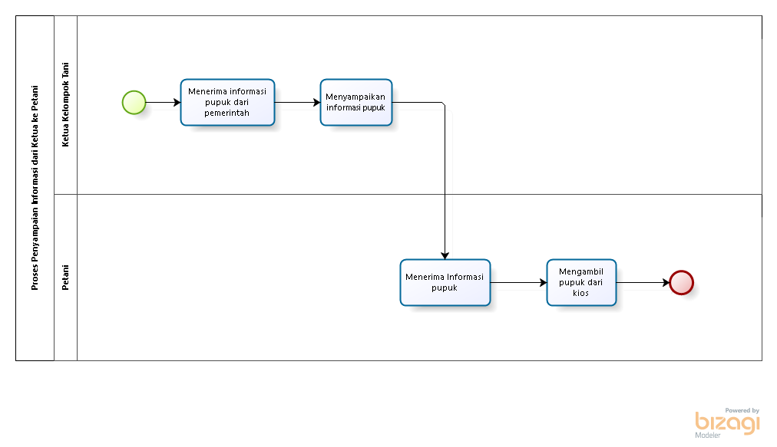

**Gambar 1. BPMN Penyampaian Informasi dari Ketua ke Petani**

## Target System

Dengan adanya *website* ini, bertujuan untuk mempermudah ketua kelompok tani dalam mengelola pupuk untuk para petani yang ada di Desa Pangombusan. Ketua kelompok tani tidak perlu capek dalam mengelola pupuk, karena *website* AgroMaju menyediakan fitur pemesanan pupuk secara online, sehingga memudahkan petani dalam proses pemesanan pupuk. Website ini juga diharapkan dapat membantu memperkenalkan pupuk dan hasil tani, seperti padi, jagung, cabe, sayur manis, tomat, dll di kawasan porsea, tidak hanya di daerah-daerah tertentu saja melainkan kepada masyarakat yang dapat mengakses *website* ini dimanapun berada. Untuk penjelasan lebih rinci mengenai fungsi Website AgroMaju dapat dilihat pada sub bab berikut ini.

**2.1.2.1 Business Process Pendaftaran Anggota**

Sebelum login, petani terlebih dahulu harus mendaftarkan akun terlebih dahulu untuk mengakses *website* AgroMaju. Petani memilih menu register dan mengisi formulir pendaftaran. *Business process* register dapat dilihat pada Gambar 2**.**

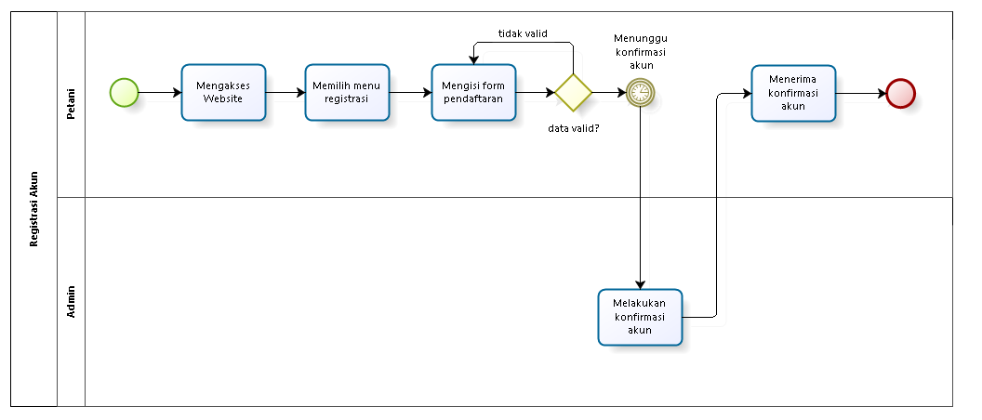

**Gambar 2. Business Process Register**

**2.1.2. 2 Business Process Login**

*User* dapat login ke dalam sistem dengan menggunakan *username* dan *password* yang telah didaftarkan sebelumnya. Setelah login, *user* dapat mengakses semua menu yang ada di dalam sistem. *Business process* login dapat dilihat pada Gambar 3.

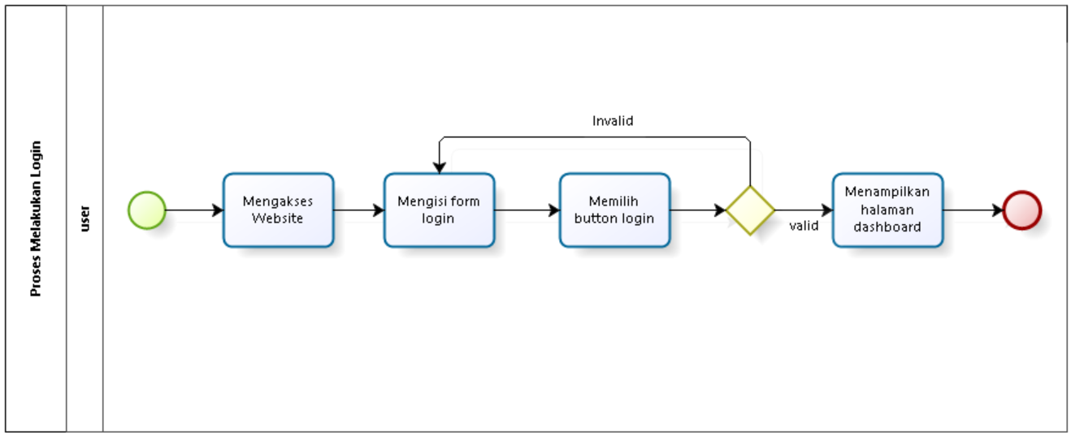

**Gambar 3. Business Process Login**

**2.1.2.3 Business Process Melihat Daftar Anggota**

Dalam proses melihat daftar anggota dilakukan oleh admin, maka admin terlebih dahulu harus melakukan *login*. Ketika ingin melihat daftar anggota, admin harus menekan menu daftar anggotaterlebih dahulu. Setelah itu, admin dapat melihat daftar anggota. Gambar *business* *process* melihat daftar anggota dapat dilihat pada Gambar 4.

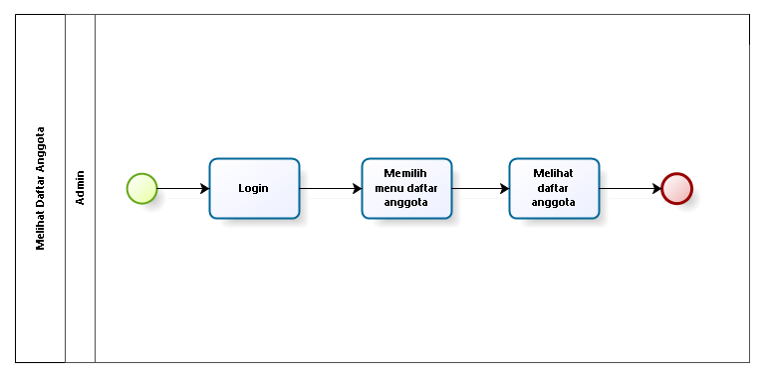

**Gambar 4. Business Process Melihat Daftar Anggota**

**2.1.2.4 Business Process Verifikasi Daftar Anggota**

Selain melihat anggota, admin juga dapat memverifikasi pendaftaran anggota. Admin terlebih dahulu memilih menu daftar anggota. Kemudian memverifikasi anggota yang mendaftar. Gambar *business* *process* verifikasi daftar anggota dapat dilihat pada Gambar 5.

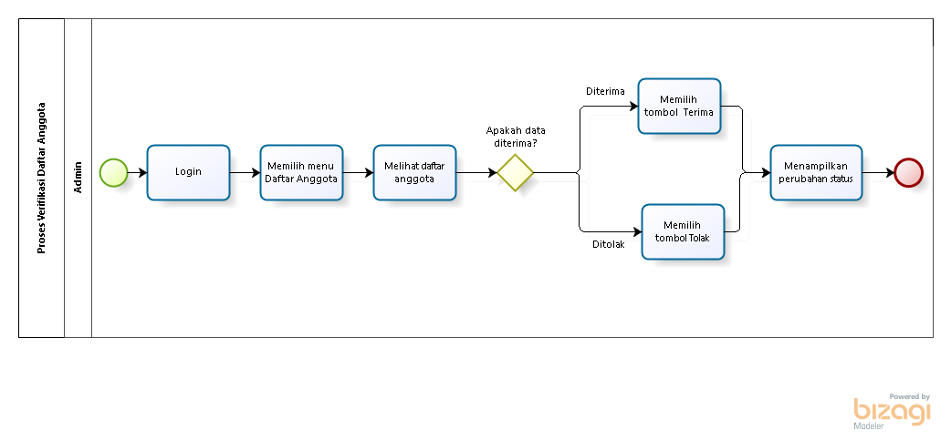

**Gambar 5. Business Process Verifikasi Daftar Anggota**

**2.1.2.5 Business Process Menghapus Akun Anggota**

Pada proses ini admin dapat menghapus akun anggota. Gambar *business* *process* menghapus akun dapat dilihat pada Gambar 6.

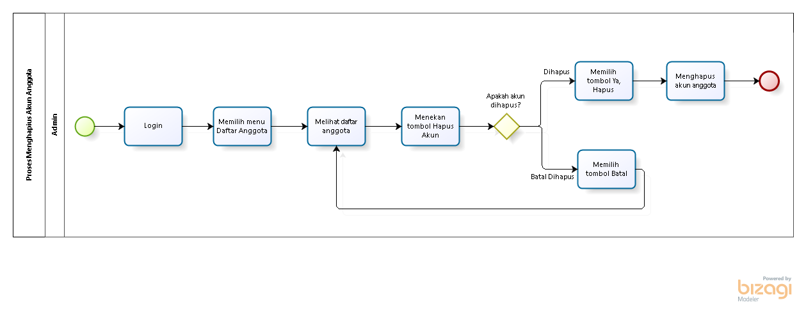

**Gambar 6. Business Process Menghapus Akun Anggota**

**2.1.2.6 Business Process Membuat Daftar Kategori**

Pada proses ini *user* dapat membuat daftar kategori. Gambar *business* *process* membuat daftar kategori dapat dilihat pada Gambar 7.

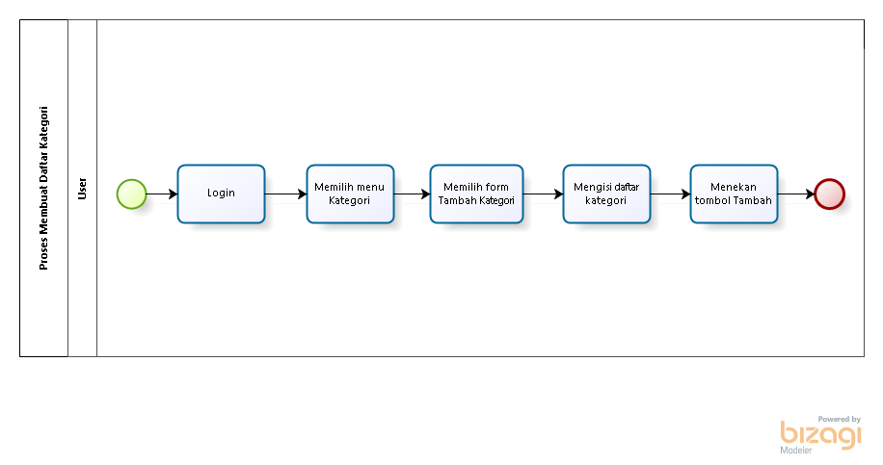

**Gambar 7. Business Process Membuat Daftar Kategori**

**2.1.2.7 Business Process Melihat Daftar Kategori**

Pada proses ini *user* dapat melihat daftar kategori. Gambar *business* *process* melihat daftar kategori dapat dilihat pada Gambar 8.

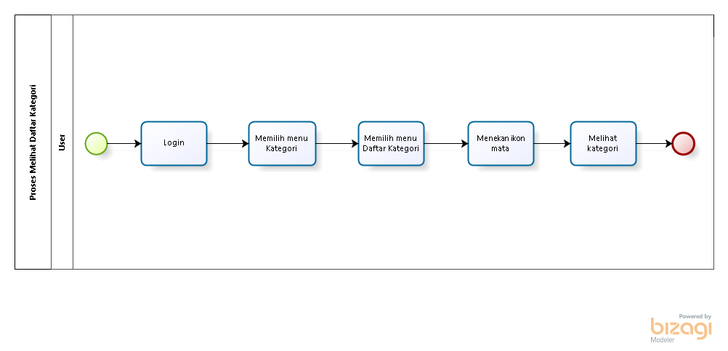

**Gambar 8. Business Process Melihat Daftar Kategori**

**2.1.2.8 Business Process Mengedit Daftar Kategori**

Pada proses ini user dapat membuat daftar kategori. Gambar *business* *process* mengedit daftar kategori dapat dilihat pada Gambar 9.

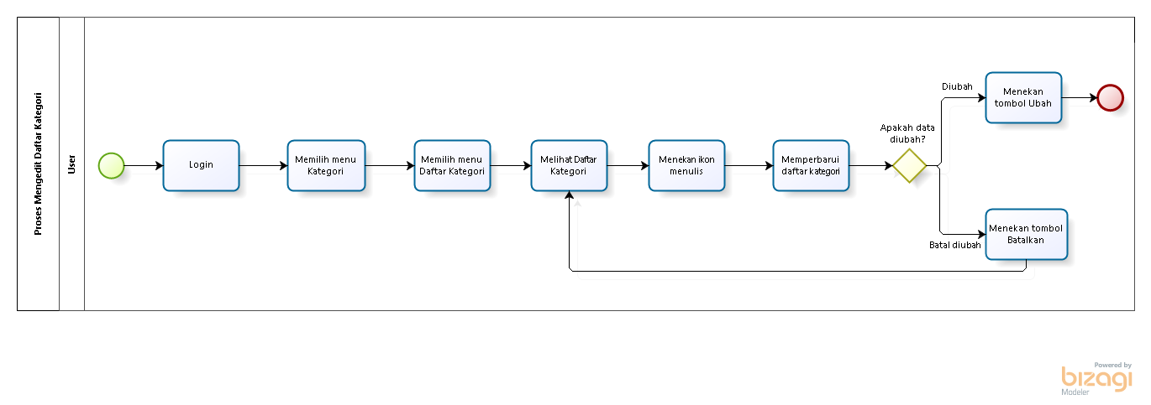

**Gambar 9. Business Process Mengedit Daftar Kategori**

**2.1.2.9 Business Process Menghapus Daftar Kategori**

Pada proses ini user dapat menghapus daftar kategori. Gambar *business* *process* menghapus daftar kategori dapat dilihat pada Gambar 10.

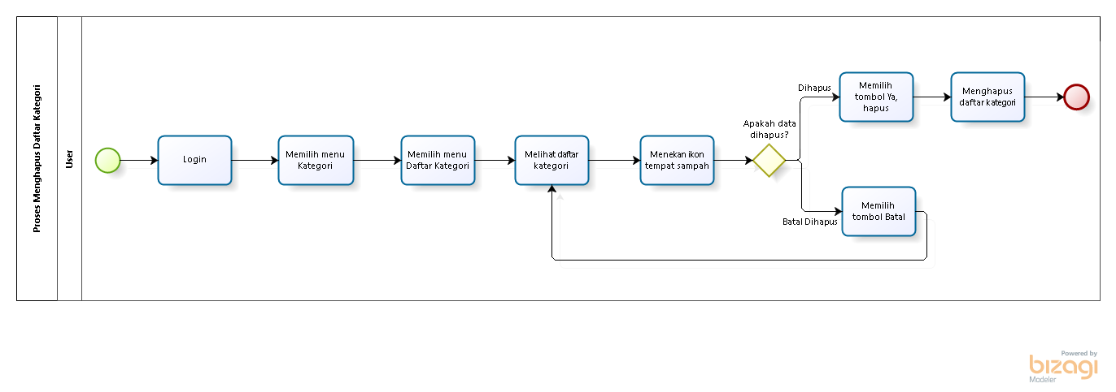

**Gambar 10. Business Process Menghapus Daftar Kategori**

**2.1.2.10 Business Process Membuat Daftar Informasi Hasil Tani**

Pada proses ini *user* dapat membuat daftar informasi mengenai hasil tani. Gambar *business* *process* membuat daftar informasi hasil tani dapat dilihat pada Gambar 11.

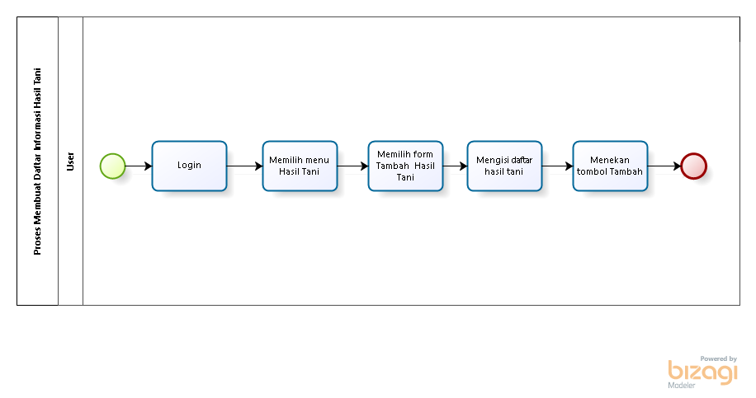

**Gambar 11. Business Process Membuat Daftar Informasi Hasil Tani**

**2.1.2.11 Business Process Melihat Daftar Informasi Hasil Tani**

Pada proses ini, *user* dapat melihat melihat daftar informasi hasil tani*.* Gambar *business* *process* melihat daftar informasi hasil tani dapat dilihat pada Gambar 12.

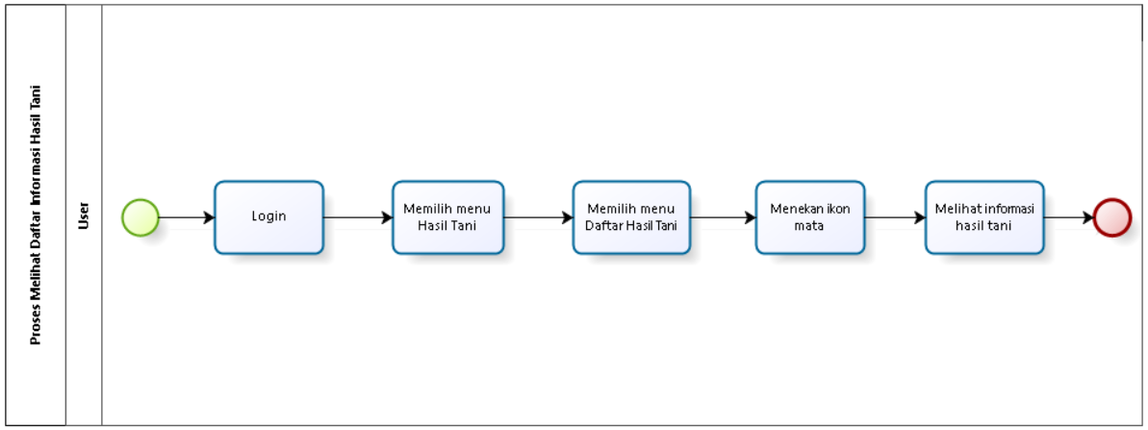

**Gambar 12. Business Process Melihat Daftar Informasi Hasil Tani**

**2.1.2.12 Business Process Mengedit Daftar Informasi Hasil Tani**

Pada proses ini, *user* dapat mengedit daftar informasi hasil tani*.* Gambar *business process* mengedit daftar informasi hasil tani dapat dilihat pada Gambar 13.

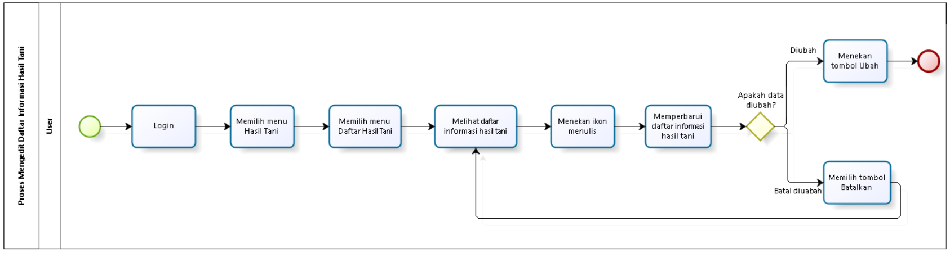

**Gambar 13. Business Process Mengedit Daftar Informasi Hasil Tani**

**2.1.2.13 Business Process Menghapus Daftar Informasi Hasil Tani**

Pada proses ini, *user* dapat menghapus daftar informasi hasil tani*.* Gambar *business* *process* menghapus daftar informasi hasil tani dapat dilihat pada Gambar 14.

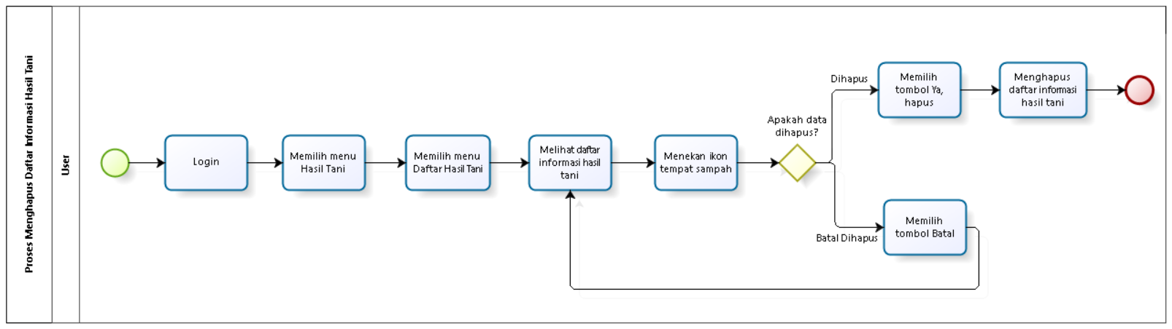

**Gambar 14. Business Process Menghapus Daftar Informasi Hasil Tani**

**2.1.2.14 Business Process Membuat Daftar Data Pupuk**

Pada proses ini, admin dapat membuat daftar data pupuk. Gambar *business process* membuat daftar data pupuk dapat dilihat pada Gambar 15.

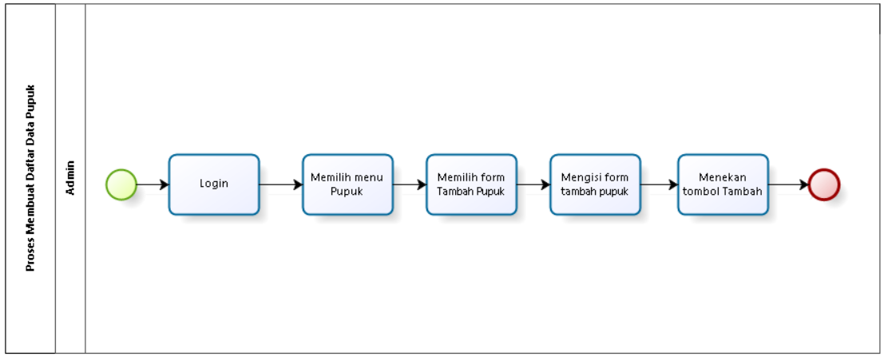

**Gambar 15. Business Process Membuat Daftar Data Pupuk**

**2.1.2.15 Business Process Melihat Daftar Data Pupuk**

Pada proses ini, *user* dapat melihat daftar data pupuk. Gambar *business process* melihat daftar data pupuk dapat dilihat pada Gambar 16.

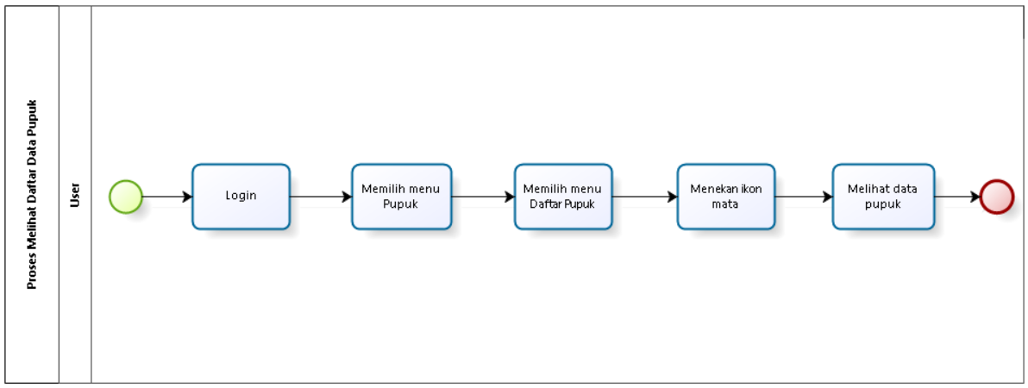

**Gambar 16. Business Process Melihat Daftar Data Pupuk**

**2.1.2.16 Business Process Mengedit Daftar Data Pupuk**

Pada proses ini, admin dapat mengedit daftar data pupuk pada *website.* Gambar *business process* mengedit daftar data pupuk dapat dilihat pada Gambar 17.

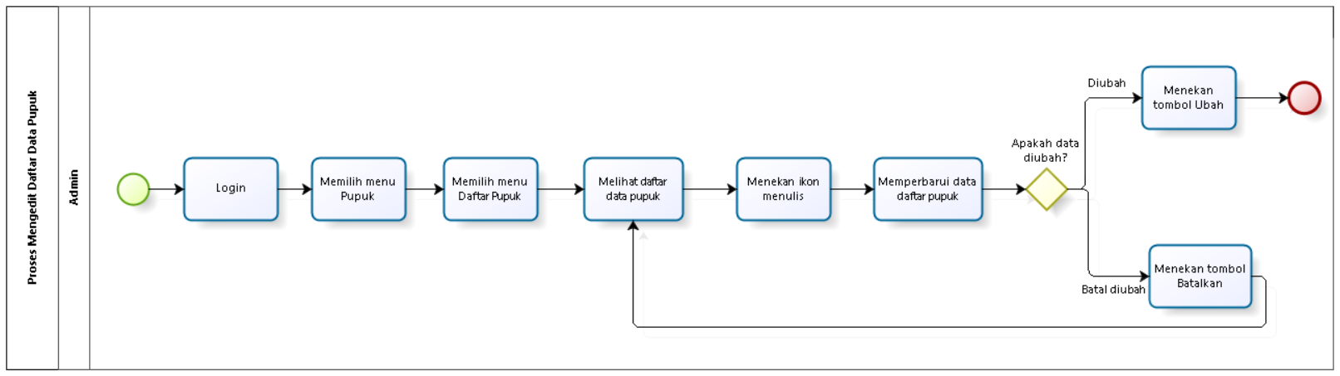

**Gambar 17. Business Process Mengedit Daftar Data Pupuk**

**2.1.2.17 Business Process Menghapus Daftar Data Pupuk**

Pada proses ini, admin dapat menghapus daftar data pupuk pada *website.* Gambar *business process* menghapus daftar data pupuk dapat dilihat pada Gambar 18.

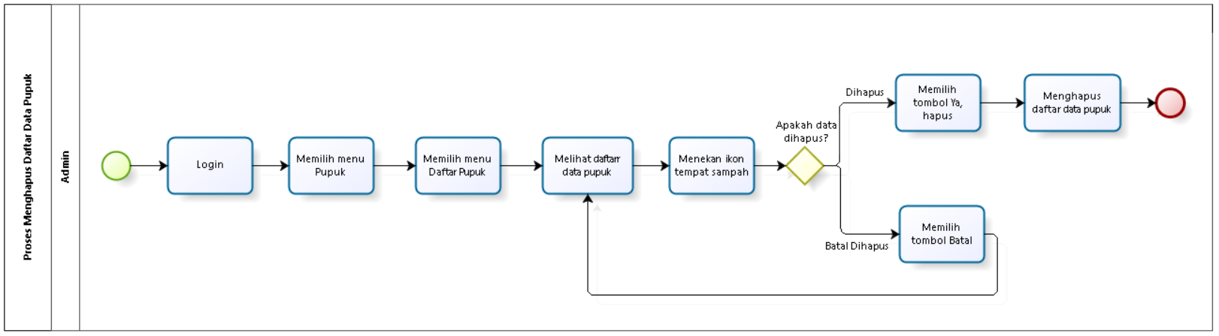

**Gambar 18. Business Process Menghapus Daftar Data Pupuk**

**2.1.2.18 Business Process Membuat Pesanan**

Pada proses ini, petanidapat membuat pesanan pupuk yang sudah dilakukan melalui *website.* Gambar *business* *process* membuat pesanan dapat dilihat pada Gambar 19.

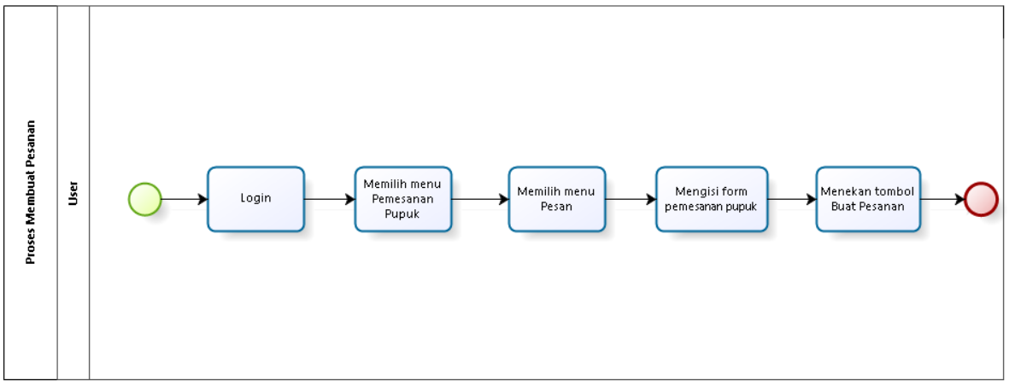

**Gambar 19. Business Process Membuat Pesanan**

**2.1.2.19 Business Process Melihat Daftar Pesanan**

Pada proses ini admin dapat melihat daftar pesanan pupuk yang sudah dilakukan website.Gambar *business* *process* melihat pesanan dapat dilihat pada Gambar 20.

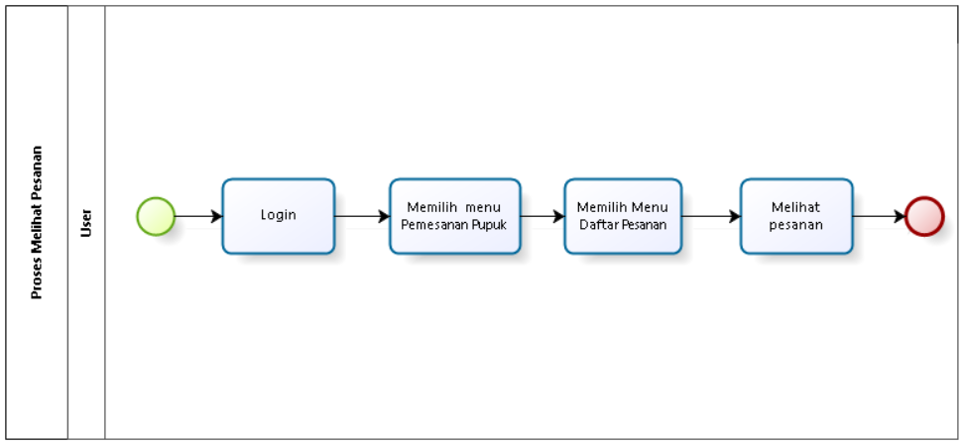

**Gambar 20. Business Process Melihat Pesanan**

**2.1.2.20 Business Process Membatalkan Pesanan**

Pada proses ini, *user* dapat membatalkan pesanan pupuk yang sudah dilakukan melalui *website.* Gambar *business* *process* membatalkan pesanan dapat dilihat pada Gambar 21.

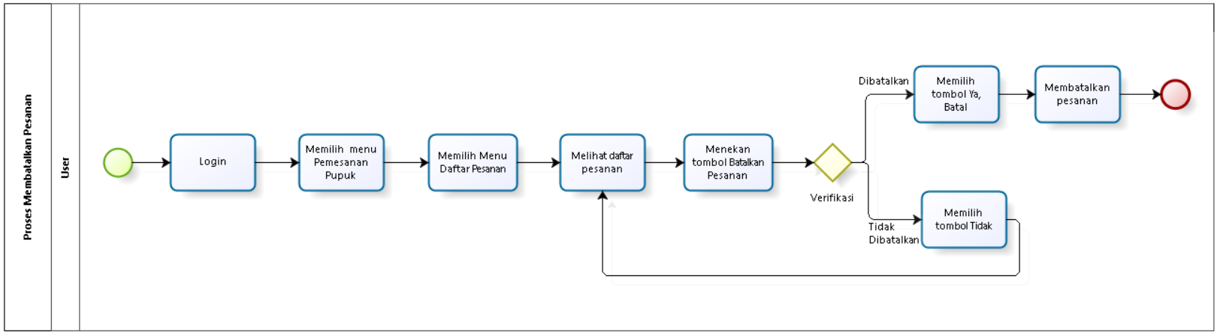

**Gambar 21. Business Process Membatalkan Pesanan**

**2.1.2.21 Business Process Melihat Daftar Pemesanan**

Pada proses ini, *admin* dapat melihat daftar pemesanan pupuk yang sudah dilakukan oleh *user* melalui *website.* Gambar *business* *process* melihat daftar pemesanan dapat dilihat pada Gambar 22.

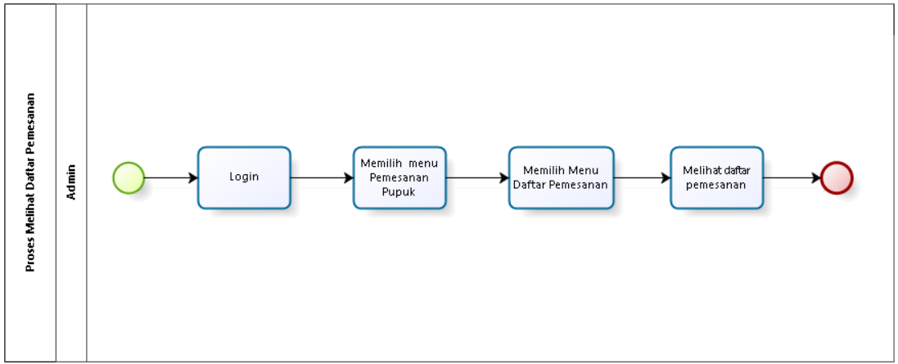

**Gambar 22. *Business Process* Melihat Daftar Pemesanan**

**2.1.2.22 Business Process Verifikasi Pesanan**

Pada proses ini *admin* dapat melihat pupuk apa saja yang telah dipesan oleh *user.* Pada halaman data pemesanan ini, *admin* akan melakukan verifikasi pemesanan. Jika data pemesanan *user* tidak sesuai dengan data transaksi maka *admin* dapat menolak pemesanan pupuk*,* namun jika data pemesanan *user* sesuai dengan data transaksi maka *admin* dapat menerima pemesanan pupukGambar *business* *process* verifikasi pesanan dapat dilihat pada Gambar 23.

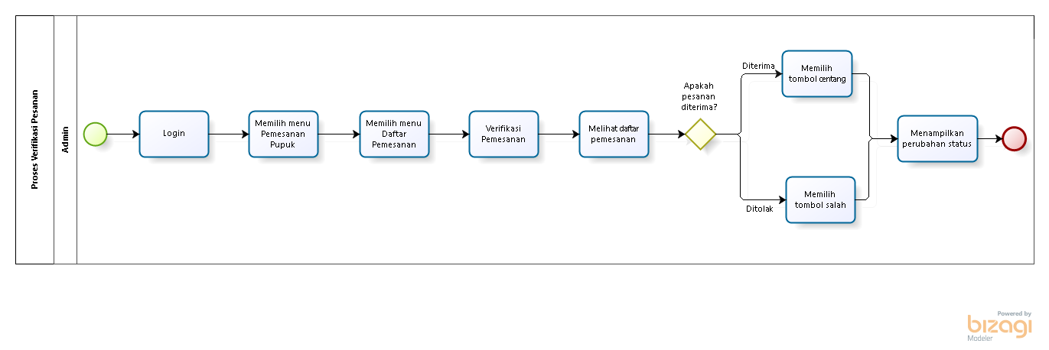

**Gambar 23. *Business Process* Verifikasi Pesanan**

**2.1.2.23 Business Process Membuat Pengumuman**

Pada proses ini, *admin* dapat membuat pengumuman melalui *website.* Gambar *business* *process* membuat pengumuman dapat dilihat pada Gambar 24.

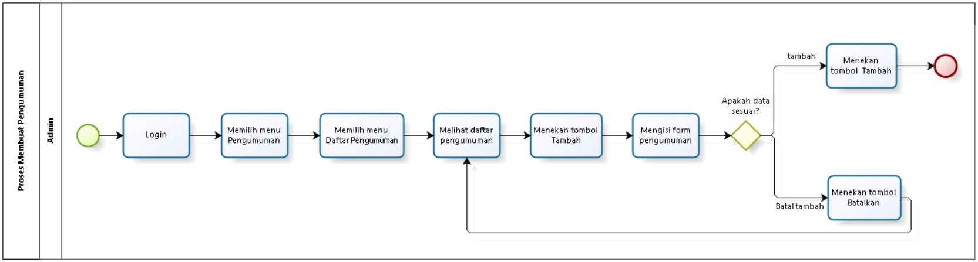

**Gambar 24. *Business Process* Membuat Pengumuman**

**2.1.2.24 Business Process Melihat Pengumuman**

Pada proses ini, *user* dapat melihat pengumuman yang sudah dilakukan melalui *website.* Gambar *business* *process* melihat pengumuman dapat dilihat pada Gambar 25.

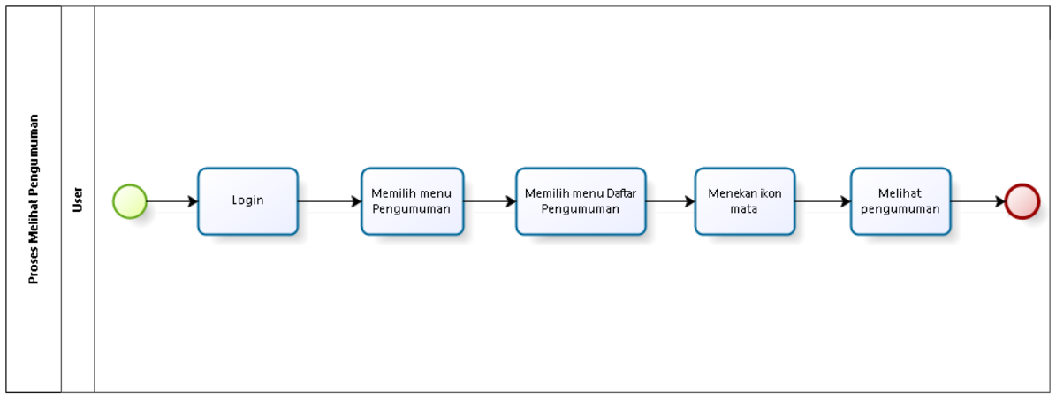

**Gambar 25. *Business Process* Melihat Pengumuman**

**2.1.2.25 Business Process Mengedit Pengumuman**

Pada proses ini, *admin* dapat mengedit pengumuman yang sudah dilakukan melalui *website.* Gambar *business* *process* mengedit pengumuman dapat dilihat pada Gambar 26.

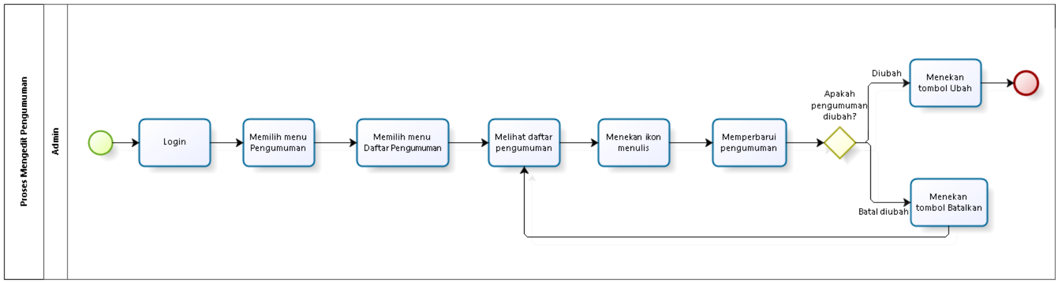

**Gambar 26. *Business Process* Mengedit Pengumuman**

**2.1.2.26 Business Process Menghapus Pengumuman**

Pada proses ini, *admin* dapat menghapus pengumuman yang sudah dilakukan melalui *website.* Gambar *business* *process* menghapus pengumuman dapat dilihat pada Gambar 27.

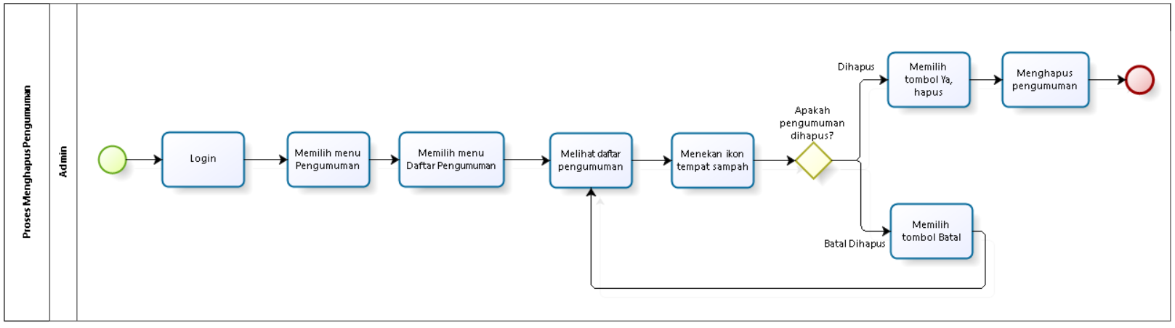

**Gambar 27. *Business Process* Menghapus Pengumuman**

**2.1.2.27 Business Process Melihat Notifikasi**

Pada proses ini, *user* dapat melihat notifikasi pada *website.* Gambar *business* *process* melihat notifikasi dapat dilihat pada Gambar 28.

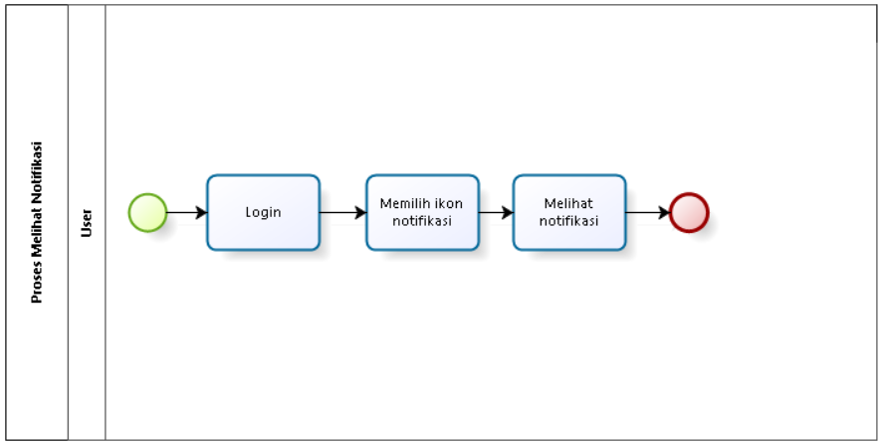

**Gambar 28. *Business Process* Melihat Notifikasi**

**2.1.2.28 Business Process Membaca Notifikasi**

Pada proses ini, *user* dapat membaca notifikasi pada *website.* Gambar *business* *process* membaca notifikasi dapat dilihat pada Gambar 29.

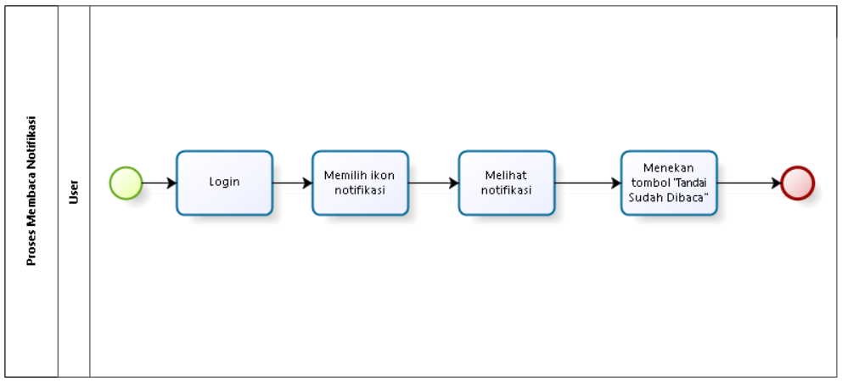

**Gambar 29. *Business Process* Membaca Notifikasi**

**2.1.2.29 Business Process Melihat Data Diri**

Pada proses ini, *user* dapat melihat data diri melalui *website.* Gambar *business* *process* melihat data diri dapat dilihat pada Gambar 30.

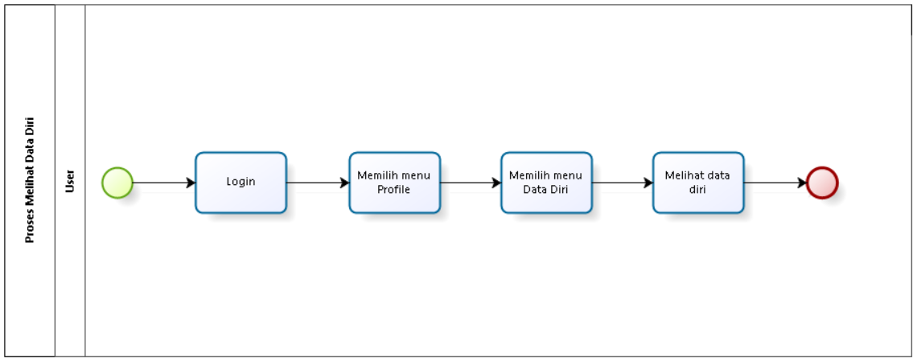

**Gambar 30. *Business Process* Melihat Data Diri**

**2.1.2.30 Business Process Mengedit Password**

Pada proses ini, *user* dapat mengedit password yang akan disimpan dalam *website.* Gambar *business* *process mengedit* password dapat dilihat pada Gambar 31.

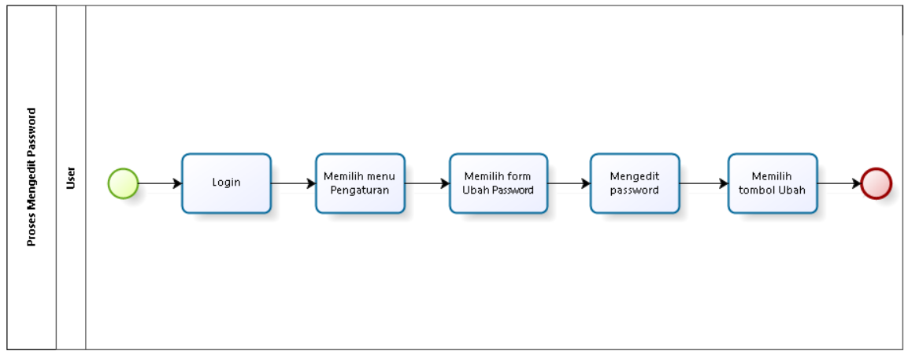

**Gambar 31. *Business Process* Mengedit Password**

**2.1.2.31 Business Process Mengedit Profile**

Pada proses ini, *user* dapat mengedit data diri yang akan disimpan dalam *website.* Gambar *business* *process mengedit* profil dapat dilihat pada Gambar 32.

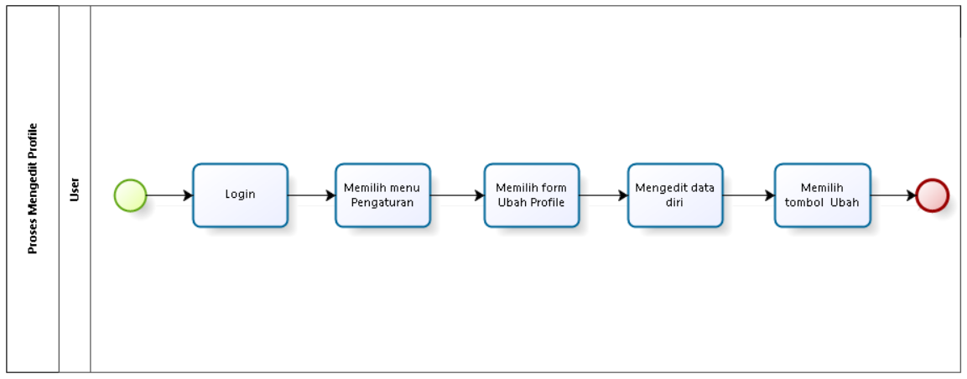

**Gambar 32. *Business Process* Mengedit Profile**

**2.1.2.32 Business Process Log Out**

Pada proses ini, *user* dapat keluar dari *website.* Gambar *business* *process log out* dapat dilihat pada Gambar 33.

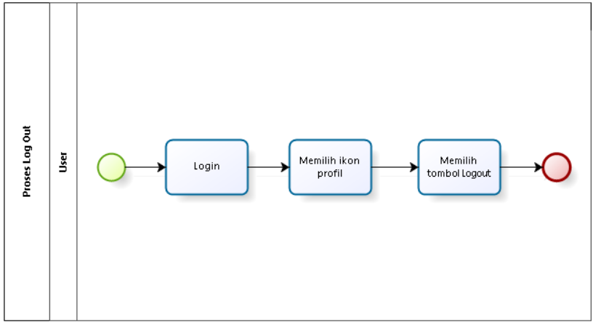

**Gambar 33. *Business Process* Log Out**

# Software General Description

Bab ini berisi penjelasan umum tentang sistem atau perangkat lunak secara umum, yang meliputi fungsi utama sistem (*product main function*), karakteristik *user* (*user characteristic*), batasan (*constrains*), dan lingkungan pengembangan sistem (*SW environment*).

## Product Main Function

Website AgroMaju berfungsi untuk mempermudah kelompok tani dan petani dalam memesan produk hasil tani, melihat daftar produk hasil tani, informasi tentang proses bisnis produk hasil tani, melakukan *restock* produk hasil tani dan menjual produk hasil tani bagi petani. Ada beberapa fungsi yang terdapat pada *website* ini, diantaranya:

1. Fungsi Registrasi

Fungsi ini dilakukan oleh petani untuk bisa login ke *website* AgroMaju.

1. Fungsi Login

Fungsi ini dilakukan oleh *user* untuk bisa mengakses menu dan fitur yang ada di *website* AgroMaju.

1. Fungsi Melihat Daftar Anggota

Fungsi ini digunakan oleh admin untuk melihat daftar anggota Kelompok Tani Maju.

1. Fungsi Verifikasi Daftar Anggota

Fungsi ini digunakan oleh *admin* untuk memverifikasi *user* pada website AgroMaju.

1. Fungsi Menghapus Akun Anggota

Fungsi ini digunakan oleh *admin* untuk menghapus akun *user* pada website AgroMaju.

1. Fungsi Membuat Daftar Kategori

Fungsi ini dilakukan oleh *user* untuk membuat daftar kategori pada *website* AgroMaju.

1. Fungsi Melihat Daftar Kategori

Fungsi ini digunakan oleh user untuk melihat daftar kategori pada *website* AgroMaju.

1. Fungsi Mengedit Daftar Kategori

Fungsi ini dilakukan oleh *user* untuk mengedit daftar kategori pada *website* AgroMaju.

1. Fungsi Menghapus Daftar Kategori

Fungsi ini dilakukan oleh *user* untuk menghapus daftar kategori pada *website* AgroMaju.

1. Fungsi Membuat Daftar Informasi Hasil Tani

Fungsi ini dilakukan oleh *user* untuk membuat daftar informasi hasil tani pada *website* AgroMaju.

1. Fungsi Melihat Daftar Informasi Hasil Tani

Fungsi ini digunakan oleh *user* untuk melihat daftar informasi hasil tani pada *website* AgroMaju.

1. Fungsi Mengedit Daftar Informasi Hasil Tani

Fungsi ini digunakan oleh *user* untuk mengedit daftar informasi hasil tani pada *website* AgroMaju.

1. Fungsi Menghapus Daftar Informasi Hasil Tani

Fungsi ini digunakan oleh *user* untuk menghapus daftar informasi hasil tani pada *website* AgroMaju.

1. Fungsi Membuat Daftar Data Pupuk

Fungsi ini digunakan oleh admin untuk membuat daftar data pupuk pada *website* AgroMaju.

1. Fungsi Melihat Daftar Data Pupuk

Fungsi ini digunakan oleh user untuk melihat daftar data pupuk pada *website* AgroMaju.

1. Fungsi Mengedit Daftar Data Pupuk

Fungsi ini digunakan oleh admin untuk mengedit daftar data pupuk pada *website* AgroMaju.

1. Fungsi Menghapus Daftar Data Pupuk

Fungsi ini digunakan oleh admin untuk menghapus daftar data pupuk pada *website* AgroMaju.

1. Fungsi Membuat Pesanan

Fungsi ini digunakan oleh petani untuk membuat pemesanan pupuk pada *website* AgroMaju.

1. Fungsi Melihat Pesanan

Fungsi ini digunakan oleh petani untuk melihat daftar pesanan.

1. Fungsi Membatalkan Pesanan

Fungsi ini dilakukan oleh petani untuk membatalkan pesanan.

1. Fungsi Melihat Daftar Pemesanan

Fungsi ini digunakan oleh admin untuk melihat daftar pemesanan pupuk pada *website.*

1. Fungsi Memverifikasi Pesanan

Fungsi ini dilakukan oleh admin untuk memberikan respon terhadap pemesanan yaitu ditolak atau diterima pada website AgroMaju.

1. Fungsi Membuat Pengumuman

Fungsi ini dilakukan oleh admin untuk membuat pengumuman pada *website.*

1. Fungsi Melihat Pengumuman

Fungsi ini dilakukan oleh *user* untuk melihat pengumuman.

1. Fungsi Mengedit Pengumuman

Fungsi ini dilakukan oleh admin untuk mengedit pengumuman.

1. Fungsi Menghapus Pengumuman

Fungsi ini dilakukan oleh admin untuk menghapus pengumuman.

1. Fungsi Melihat Notifikasi

Fungsi ini dilakukan oleh *user* untuk melihat notifikasi.

1. Fungsi Membaca Notifikasi

Fungsi ini dilakukan oleh *user* untuk menandai notifikasi yang sudah dibaca.

1. Fungsi Melihat Data Diri

Fungsi ini digunakan oleh *user* untuk melihat data diri.

1. Fungsi Mengedit Password

Fungsi ini digunakan oleh *user* untuk mengedit password akun *user.*

1. Fungsi Mengedit Profile

Fungsi ini digunakan oleh *user* untuk mengedit profil akun *user.*

1. Fungsi Logout

Fungsi ini digunakan untuk keluar dari *website* AgroMaju.

## User Characteristics

Pada sub bab ini akan dijelaskan karakteristik pengguna yang terdapat dalam Website AgroMaju.

1. *User*
2. Admin
3. *Guest*

Tabel 5 akan menjelaskan karakteristik pengguna yang akan mempengaruhi fungsionalitas dari produk perangkat lunak.

**Tabel 5. Karakteristik User**

|  |  |  |
| --- | --- | --- |
| Kategori Pengguna | Fasilitas | Hak Akses ke Sistem |
| Petani | * Mendaftar ke sistem * Melihat daftar pupuk yang ingin dipesan * Melihat informasi hasil tani dan pupuk * Memesan pupuk * Mengupdate informasi tentang hasil tani | Akses ke halaman beranda *website.*  Akses ke menu daftar pupuk.  Akses untuk memesan pupuk.  Akses mencari pesanan.  Akses ke menu informasi hasil tani dan pupuk. |
| Admin | Menginput data pupuk, mengupdate informasi tentang hasil tani dan pupuk. | Akses ke menu CRUD (*Create, Read, Update, Delete*) *website* AgroMaju. |
| Guest(Masyarakat) | Melihat informasi hasil tani | Akses ke halaman beranda *website* |

## Constrains

Sistem dapat diakses dengan baik melalui *browser* yang mendukung penggunaan HTML 5 dan PHP, seperti Mozilla Firefox dan Google Chrome. Sistem dapat diakses apabila *user* sudah memiliki akun yang terdaftar sebelumnya. Sistem tergantung pada jaringan, jika ada masalah di jaringan, sistem tidak dapat diakses karena sistem ini online.

## SW Environment

Subbab lingkungan perangkat lunak berisi penjelasan tentang lingkungan perangkat lunak dan perangkat keras yang digunakan oleh tim pengembang untuk mengembangkan dan mengoperasikan *Website* AgroMaju yang mencakup lingkungan pengembangan dan lingkungan operasional.

### Development

Website AgroMaju yang dibangun oleh tim *developer* akan berfungsi dengan spesifikasi:

*Web Server :* XAMPP

*Operating System : Windows 11*

*DBMS :* MySQL

*Browser :* *Web Browser*

*Tools : Visual Studio Code*

#### Infrastructure

Pada bagian ini menjelaskan spesifikasi lingkungan *hardware* yang digunakan oleh tim pengembangan untuk membangun sistem dan lingkungan tempat pengguna dapat mengakses sistem yang mencakup lingkungan pengembang.

1. Server

1. Processor : Intel® Core™ i5-1035G1CPU @ 1.00GHz 1.19GHz
2. RAM             : 8192MB
3. Flashdisk : 32GB

2. *Client*

1. Processor       : Intel® Core™ i5-1035G1CPU @ 1.00GHz 1.19GHz
2. RAM             : 8192MB
3. Flashdisk : 32GB

#### Hardware requirement

Pada subbab ini menjelaskan tentang spesifikasi perangkat keras minimum yang digunakan oleh tim *developer* dalam *website* AgroMaju dapat dilihat pada tabel 6 berikut.

**Tabel 6. Spesifikasi Minimal Perangkat Keras Developer**

| **Hardware** | **Spesification** |
| --- | --- |
| Laptop | ROG G513RC |
| Processor | AMD Ryzen™ 7 6800H |
| RAM | 8GB |
| Operating System | Windows 11 |

#### S/W development Tools

Pada subbab ini dijelaskan mengenai *tool* yang digunakan dalam pengembangan sistem dapat dilihat pada tabel 7.

**Tabel 7. S/W Development Tools**

| **Groups** | **Tools** | **Spesification** |
| --- | --- | --- |
| HomePage dev Tools | Frontpage | HTML, CSS, JavaScript dan PHP |
| Image editor | Photoshop | XAMPP, MySQL |
| Client | Browser | XAMPP, MySQL |
| Dokumentasi | Paket Office | MS Office |

### Operational

Pada subbab ini akan dijelaskan mengenai *hardware* dan *software* yang digunakan dalam pengoperasian *website* AgroMaju.

#### Infrastructure

Pada bagian ini dijelaskan spesifikasi lingkungan *hardware* yang digunakan oleh tim pengembang dalam membangun sistem dan lingkungan di mana pengguna dapat mengoperasikan sistem yang mencangkup lingkungan pengembang.

Spesifikasi minimal perangkat keras yang dibutuhkan dalam pengoperasian Website AgroMaju adalah:

1. *Server*

*a). Processor : Intel Core i5-2350M CPU @2.30 GHz*

*b). RAM : 4.00 GB*

*c). Flashdisk : 32 GB*

1. *Client*

*a). Processor : Intel Core i3-2350M CPU @2.30 GHz*

*b).RAM : 4.00 GB*

*c). Flash Disk : 32 GB*

Spesifikasi minimal perangkat lunak yang digunakan dibutuhkan dalam pengoperasian Website AgroMaju adalah:

1. Server
2. *Operating System* : *Windows*
3. *Software : XAMPP 3.2.1*
4. *Browser* : *Mozilla Firefox, Google Chrome*, dan *Internet Explorer*
5. *Client*
6. *Operating system :* Windows
7. *Browser : Mozilla Firefox, Google Chrome*, dan *Internet Explorer*

#### Hardware requirement

Pada subbab ini dijelaskan mengenai spesifikasi perangkat yang digunakan untuk fase operasional dapat dilihat pada tabel 8.

**Tabel 8. Hardware Requirement**

| **Hardware** | **Spesification** |
| --- | --- |
| Merk | ROG G513RC |
| Processor | AMD Ryzen™ 7 6800H |
| RAM | 8GB |
| Ruang Penyimpanan | 512GB |
| Konektivitas | WiFi, LAN |
| Sistem Operasi | Windows 11 |

#### S/W Requirement

Persyaratan *software* yang harus diinstal agar *website* berfungsi dengan baik dapat dilihat pada tabel 9.

**Tabel 9. S/W Requirement**

| **Groups** | **Components** | **Spesification** |
| --- | --- | --- |
| Monitoring tools | Web Server | XAMPP |
| Client | *Operating System* | Windows 11 |
| Editor | *Visual Studio Code* | *Visual Studio Code* |
| Browser | *Microsoft Internet Explorer* | Chrome, Mozilla Firefox, Google |
| Bahasa Pemograman | PHP | PHP |

# Requirement Definition

Pada bab ini menjelaskan mengenai kebutuhan yang diperlukan dalam pengembangan *Website* AgroMaju yang meliputi antarmuka eksternal, deskripsi fungsional, kebutuhan data, kebutuhan fungsional, kebutuhan non fungsional, dan batasan desain dari sistem yang akan dibangun.

## External Interface

Sub bab ini menjelaskan tentang *external interface* (kebutuhan antarmuka) yang termasuk dalam sistem. Kebutuhan antarmuka dalam sistem terdiri dari *user interface* (antarmuka pengguna), *hardware interface* (antarmuka perangkat keras), *software interface* (antarmuka sistem atau perangkat lunak), *communication description* (antarmuka komunikasi) dan *data interface description* (deskripsi antarmuka).

### User Interface

*User interface* diperlukan dalam pengoperasian sistem yang dibangun, antarmuka yang dijelaskan berikut menjadi media antara sistem dengan pengguna. *User interface* tersebut dapat dilihat pada tabel 10 berikut.

**Tabel 10. User Interface**

|  |  |  |
| --- | --- | --- |
| **No.** | **Antarmuka Pengguna** | **Keterangan** |
| 1. | Keyboard | Antarmuka ini digunakan untuk memasukkan data ke dalam sistem. |
| 2. | Mouse | Antarmuka ini digunakan untuk membantu sebagai *pointer* kursor di layar *monitor*. |
| 3. | Monitor | Antarmuka memungkinkan *user* untuk dapat   melihat perubahan yang terjadi pada sistem, dan memudahkan pengguna untuk berinteraksi dengan sistem. |

### Hardware Interface

Antarmuka perangkat keras yang dibutuhkan dalam pengoperasian Website AgroMajudapat dilihat pada tabel 11.

**Tabel 11. Hardware Interface**

|  |  |  |
| --- | --- | --- |
| **No** | **Perangkat Keras** | **Keterangan** |
| 1. | *Personal Computer/laptop* | Digunakan sebagai antarmuka untuk berinteraksi dengan sistem |
| 2. | *Processor* | Digunakan untuk mengontrol keseluruhan jalannya sistem komputer sebagai otak prosesor |

### Software Interface

Antarmuka perangkat lunak adalah antarmuka berupa perangkat lunak yang digunakan membangun aplikasi atau sistem yang digunakan. Antarmuka perangkat lunak yang digunakan untuk membangun Website AgroMaju adalah:

1. Word Processing : Microsoft Word 2010, 2013, dan 2016
2. DBMS : SQL
3. Graphics : Bizagi
4. Browser : Web Browser
5. Text Editor : Visual Studio Code
6. Operation System : Windows 11
7. Computer Language : PHP
8. Database Application : MySQL, SQLyog dan Apache

### Communication Description

Antarmuka komunikasi yang harus dilalui *website* AgroMaju untuk berinteraksi adalah jaringan seperti Wi-Fi, LAN, dan modem.

## Functional Description

Pada bagian ini dijelaskan mengenai spesifikasi kebutuhan fungsional pada *website* AgroMaju. Bab ini akan memperlihatkan *use case* diagram yang memberi gambaran tentang *website* yang akan dibangun. Deskripsi fungsional *website* digambarkan pada *use case* diagram yang dapat dilihat pada Gambar 33.

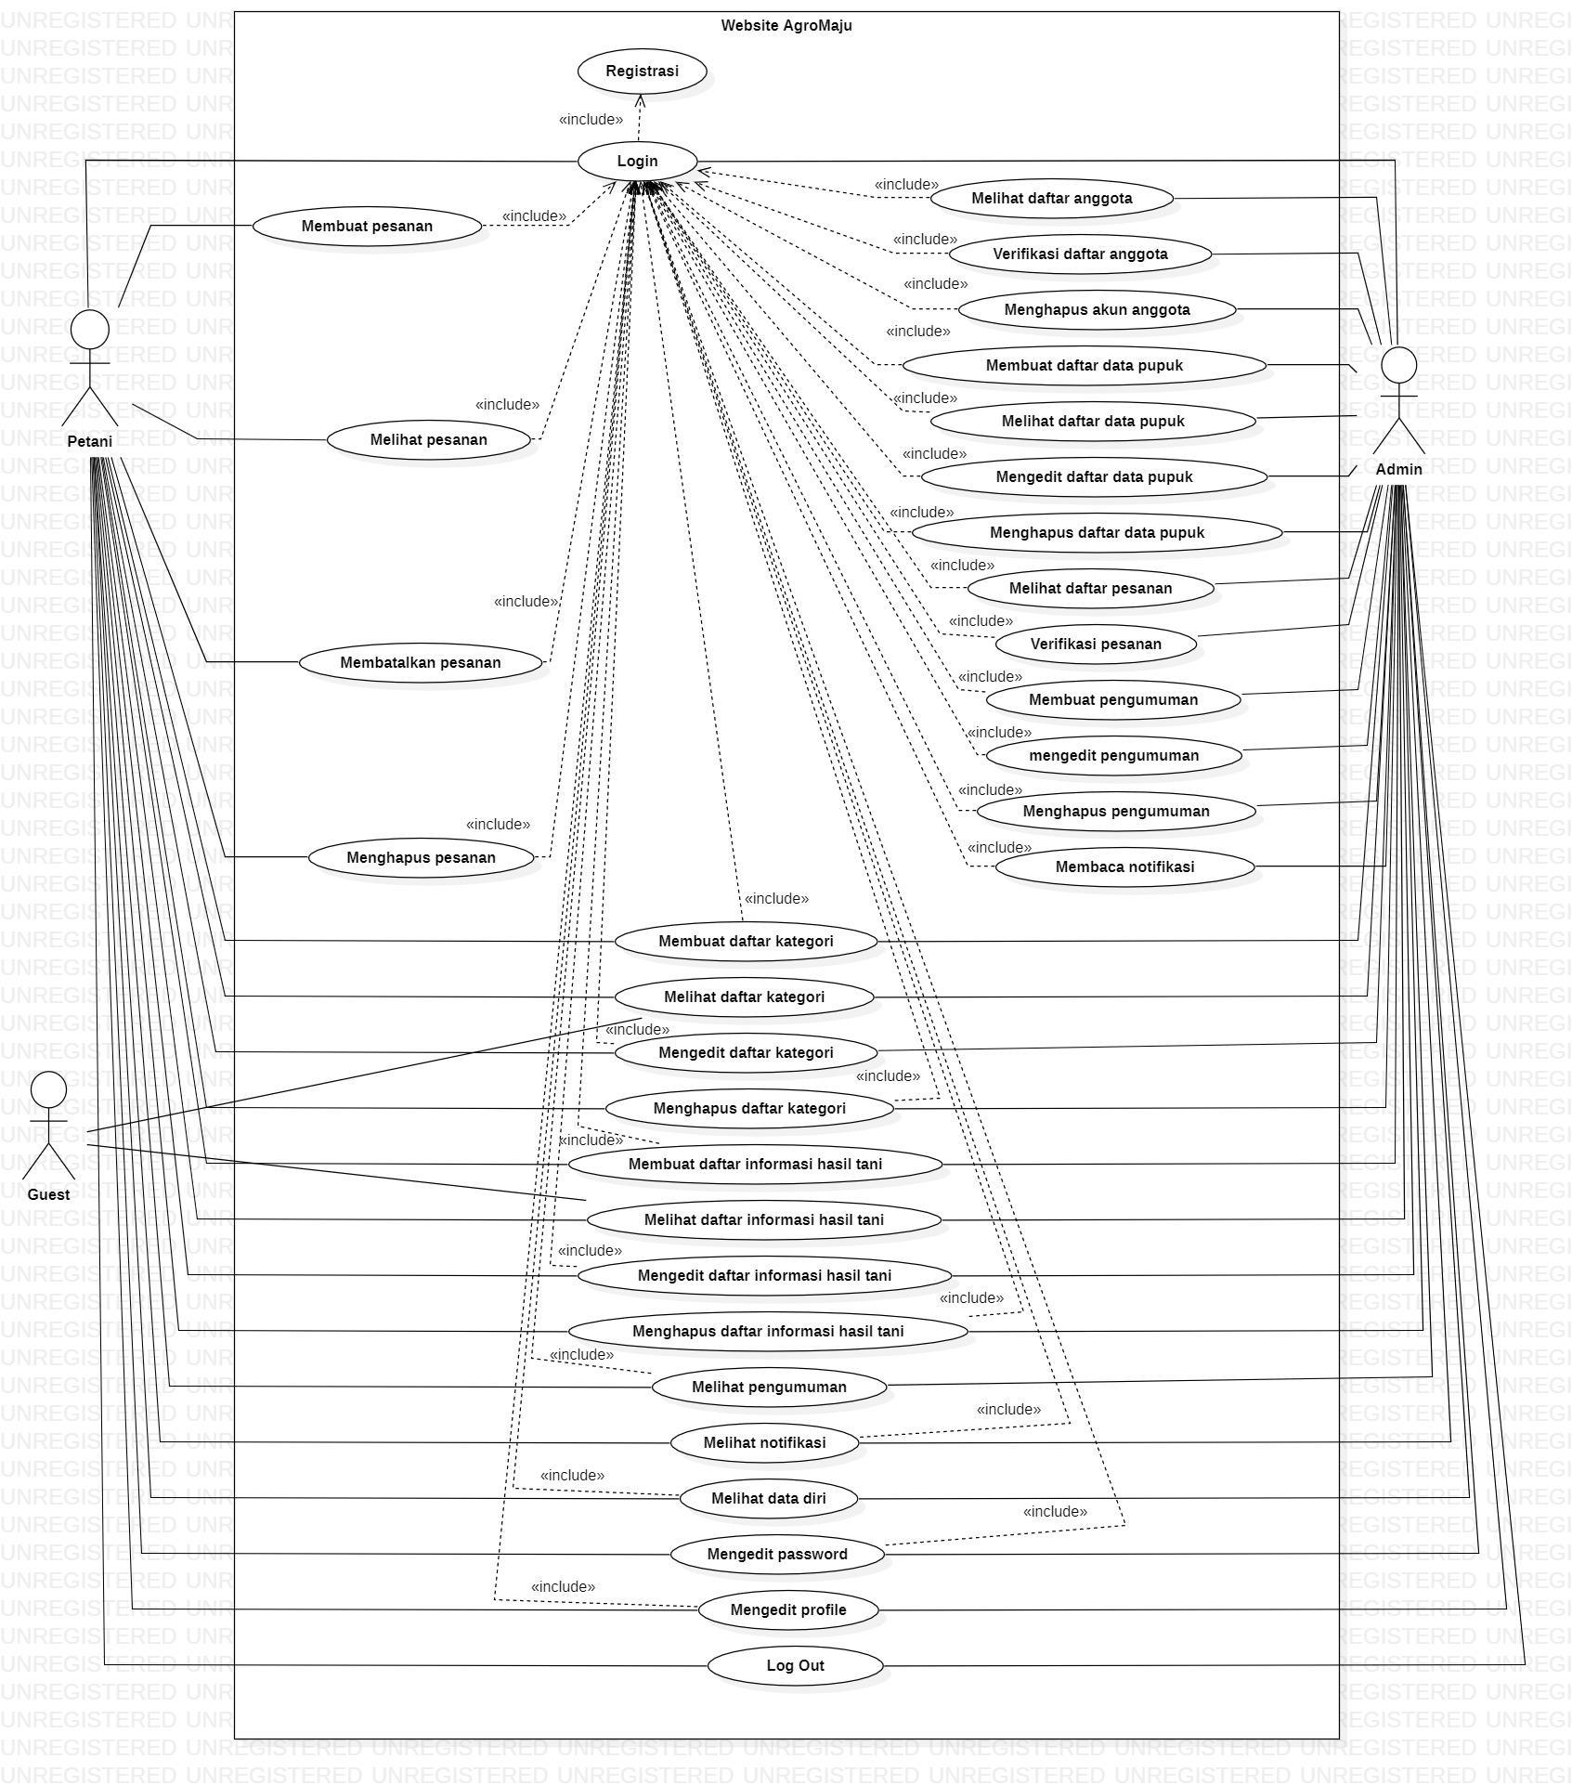

**Gambar 33. *Use Case* Diagram**

### Use Case Scenario

Pada sub bab ini dijelaskan mengenai *use case scenario* Website AgroMaju yang menunjukkan alur sistem dari masing-masing *use case* dan *role* masing-masing aktor.

**4.2.1.1 Use Case Scenario Registrasi**

Use Case ini menggambarkan bagaimana petani registrasi akun Website AgroMaju, agar dapat login dan mengakses fitur-fitur lainnya pada *website*.

**Tabel 12.** **Usecase Scenario Registrasi**

|  |  |  |
| --- | --- | --- |
| Usecase ID Number | UC-01 | |
| Usecase Name | Registrasi | |
| Brief Description | Usecase ini menggambarkan *petani* melakukan registrasi pada sistem. | |
| Primary Actor | *Petani* | |
| Pre-condition | *Petani* mengakses website AgroMaju | |
| Post Condition | *Petani* berhasil melakukan registrasi  *Petani* memiliki username dan password | |
| Basic Flow of Event | Actor’s Action | System’s Response |
| *Petani* memilih menu registrasi |  |
|  | Sistem menampilkan halaman registrasi |
| *Petani* mengisi form data registrasi dan mengklik daftar |  |
|  | Sistem memvalidasi data registrasi *user* |
|  | Sistem menyimpan data registrasi *user* |
|  | Sistem menampilkan notifikasi “berhasil melakukan registrasi” |
| Alternative flow of events | 3a. Jika *petani* tidak mengisi seluruh form yang disediakan maka sistem akan menampilkan alert “field belum diisi” | |

**4.2.1.2 Use Case Scenario Login**

Berikut merupakan *use case scenario* dari fungsi login.

**Tabel 13.** **Use case Scenario Login**

|  |  |  |
| --- | --- | --- |
| Usecase ID Number | UC-02 | |
| Usecase Name | Proses Login | |
| Brief Description | Usecase ini menggambarkan *user* melakukan *login* pada sistem. | |
| Primary Actor | *User* | |
| Pre-condition | *User* telah memiliki *username* dan *password* untuk masuk ke sistem. | |
| Post Condition | *User* berhasil melakukan login | |
| Basic Flow of Event | Actor’s Action | System’s Response |
|  | *User* memasukkan *username* dan *password* |  |
|  | Sistem memvalidasi data login *user* |
|  | Sistem menemukan data *user* lalu menampilkan halaman beranda |
| Alternative flow of events | 1a. Jika *user* salah memasukkan *username* dan *password* maka sistem akan menampilkan invalid login | |
| Extension points | - | |

**4.2.1.3. Use Case Scenario Melihat Daftar Anggota**

Berikut merupakan *usecase scenario* melihat daftar anggota.

**Tabel 14. *Use Case Scenario* Melihat Daftar Anggota**

|  |  |  |
| --- | --- | --- |
| Usecase ID Number | UC-03 | |
| Usecase Name | Melihat Daftar Anggota | |
| Brief Description | *Use case* ini menggambarkan bagaimana *admin* dapat melihat daftar anggota pada *website.* | |
| Primary Actor | *Admin* | |
| Pre-condition | *Admin* telah *login* | |
| Post Condition | *Admin* berhasil melihat daftar anggota. | |
| Basic Flow of Event | Actor’s Action | System’s Response |
| *Admin* memilih menu Daftar Anggota |  |
|  | Sistem menampilkan halaman Daftar Anggota |
| *Admin* melihat daftar anggota |  |
| Alternative flow of events |  | |
| Extension points |  | |

**4.2.1.4. Use Case Scenario Mengapprove Daftar Anggota**

Berikut merupakan *usecase scenario* mengapprove daftar anggota.

**Tabel 15. *Use Case Scenario* Mengapprove daftar anggota**

|  |  |  |
| --- | --- | --- |
| Usecase ID Number | UC-04 | |
| Usecase Name | Mengapprove daftar anggota | |
| Brief Description | Usecase ini menggambarkan bagaimana admin dapat mengapprove daftar anggota. | |
| Primary Actor | Admin | |
| Pre-condition | Admin telah *login* | |
| Post Condition | Admin berhasil mengapprove daftar anggota | |
| Basic Flow of Event | Actor’s Action | System’s Response |
|  | 1. Admin memilih menu daftar anggota |  |
|  |  | 1. Sistem menampilkan daftar anggota |
|  | 1. Admin memilih tombol approve |  |
|  |  | 1. Sistem menampilkan daftar anggota yang telah di approve |
| Alternative flow of events | - | |
| Extension points | - | |

**4.2.1.5. Use Case Scenario Me-*reject* Daftar Anggota**

Berikut merupakan *usecase scenario* me-*reject* daftar anggota.

**Tabel 16. *Use Case Scenario* Me-*reject* Daftar Anggota**

|  |  |  |
| --- | --- | --- |
| Usecase ID Number | UC-05 | |
| Usecase Name | Me-*reject* daftar anggota | |
| Brief Description | Usecase ini menggambarkan bagaimana admin dapat me-*reject* daftar anggota*.* | |
| Primary Actor | Admin | |
| Pre-condition | Admin telah *login* | |
| Post Condition | Admin berhasil me-*reject* daftar anggota | |
| Basic Flow of Event | Actor’s Action | System’s Response |
|  | 1. Admin memilih menu daftar anggota |  |
|  |  | 1. Sistem menampilkan daftar anggota |
|  | 1. Admin menekan tombol reject |  |
| Alternative flow of events | - | |
| Extension points | - | |

**4.2.1.6. Use Case Scenario Menghapus Akun**

Berikut merupakan *usecase scenario* menghapus akun.

**Tabel 17. *Use Case Scenario* Menghapus Akun**

|  |  |  |
| --- | --- | --- |
| Usecase ID Number | UC-06 | |
| Usecase Name | Menghapus Akun Anggota | |
| Brief Description | *Use case* ini menggambarkan bagaimana *admin* dapat menghapus akun anggota pada *website.* | |
| Primary Actor | *Admin* | |
| Pre-condition | *Admin* telah *login* | |
| Post Condition | *Admin* berhasil menghapus akun anggota. | |
| Basic Flow of Event | Actor’s Action | System’s Response |
| *Admin* memilih menu Daftar Anggota |  |
|  | Sistem menampilkan halaman Daftar Anggota |
| *Admin* menekan tombol Hapus Akun |  |
|  | Sistem menampilkan alert Ya atau Tidak |
| *Admin* menekan tombol Ya |  |
|  | Sistem menampilkan akun berhasil dihapus |
| Alternative flow of events |  | |
| Extension points |  | |

**4.2.1.7. Use Case Scenario Membuat Daftar Kategori**

Berikut merupakan *usecase scenario* menambah hasil tani.

**Tabel 18. *Use Case Scenario* Membuat Daftar Kategori**

|  |  |  |
| --- | --- | --- |
| Usecase ID Number | UC-07 | |
| Usecase Name | Membuat Daftar Kategori | |
| Brief Description | *Use case* ini menggambarkan bagaimana *user* dapat membuat daftar kategori pada *website.* | |
| Primary Actor | *User* | |
| Pre-condition | *User* telah *login* | |
| Post Condition | *User* berhasil membuat daftar kategori. | |
| Basic Flow of Event | Actor’s Action | System’s Response |
| *User* memilih menu Kategori |  |
| *User* memilih form Tambah Kategori |  |
|  | Sistem menampilkan form Tambah Kategori |
| *User* mengisi form Tambah Kategori |  |
| *User* menekan tombol Tambah |  |
|  | Sistem menampilkan kategori yang berhasil ditambah |
| Alternative flow of events |  | |
| Extension points |  | |

**4.2.1.8. Use Case Scenario Melihat Daftar Kategori**

Berikut merupakan *usecase scenario* melihat daftar kategori.

**Tabel 19. *Use Case Scenario* Melihat Daftar Kategori**

|  |  |  |
| --- | --- | --- |
| Usecase ID Number | UC-08 | |
| Usecase Name | Melihat Daftar Kategori | |
| Brief Description | *Use case* ini menggambarkan bagaimana *user* dapat melihat daftar kategori pada *website.* | |
| Primary Actor | *User* | |
| Pre-condition | *User* telah *login* | |
| Post Condition | *User* berhasil melihat daftar kategori. | |
| Basic Flow of Event | Actor’s Action | System’s Response |
| *User* memilih menu Kategori |  |
| *User* memilih menu Daftar Kategori |  |
|  | Sistem menampilkan halaman Daftar Kategori |
| *User* menekan ikon mata |  |
|  | Sistem menampilkan halaman kategori |
| *User* melihat kategori |  |
| Alternative flow of events |  | |
| Extension points |  | |

**4.2.1.9. Use Case Scenario Mengedit Daftar Kategori**

Berikut merupakan *usecase scenario* mengedit daftar kategori.

**Tabel 20. *Use Case Scenario* Mengedit Daftar Kategori**

|  |  |  |
| --- | --- | --- |
| Usecase ID Number | UC-09 | |
| Usecase Name | Mengedit Daftar Kategori | |
| Brief Description | *Use case* ini menggambarkan bagaimana *user* dapat mengedit daftar kategori pada *website.* | |
| Primary Actor | *User* | |
| Pre-condition | *User* telah *login* | |
| Post Condition | *User* berhasil mengedit daftar kategori. | |
| Basic Flow of Event | Actor’s Action | System’s Response |
| *User* memilih menu Kategori |  |
| *User* memilih menu Daftar Kategori |  |
|  | Sistem menampilkan halaman Daftar Kategori |
| *User* menekan ikon menulis |  |
|  | Sistem menampilkan halaman ubah kategori |
| *User* memperbarui daftar kategori |  |
| *User* menekan tombol Ubah |  |
|  | Sistem menampilkan kategori yang berhasil diubah |
| Alternative flow of events |  | |
| Extension points |  | |

**4.2.1.10. Use Case Scenario Menghapus Daftar Kategori**

Berikut merupakan *usecase scenario* menghapus daftar kategori.

**Tabel 21. *Use Case Scenario* Menghapus Daftar Kategori**

|  |  |  |
| --- | --- | --- |
| Usecase ID Number | UC-10 | |
| Usecase Name | Menghapus Daftar Kategori | |
| Brief Description | *Use case* ini menggambarkan bagaimana *user* dapat menghapus daftar kategori pada *website.* | |
| Primary Actor | *User* | |
| Pre-condition | *User* telah *login* | |
| Post Condition | *User* berhasil menghapus daftar kategori. | |
| Basic Flow of Event | Actor’s Action | System’s Response |
| *User* memilih menu Kategori |  |
| *User* memilih menu Daftar Kategori |  |
|  | Sistem menampilkan halaman Daftar Kategori |
| *User* menekan ikon tempat sampah |  |
|  | Sistem menampilkan alert Ya atau Batal |
| *User* menekan tombol Ya |  |
|  | Sistem menampilkan kategori yang berhasil dihapus |
| Alternative flow of events |  | |
| Extension points |  | |

**4.2.1.11. Use Case Scenario Membuat Daftar Informasi Hasil Tani**

Berikut merupakan *usecase scenario* membuat daftar informasi hasil tani.

**Tabel 22. *Use Case Scenario* Membuat Daftar Informasi Hasil Tani**

|  |  |  |
| --- | --- | --- |
| Usecase ID Number | UC-11 | |
| Usecase Name | Membuat Daftar Informasi Hasil Tani | |
| Brief Description | *Use case* ini menggambarkan bagaimana *user* dapat membuat daftar informasi hasil tani pada *website.* | |
| Primary Actor | *User* | |
| Pre-condition | *User* telah *login* | |
| Post Condition | *User* berhasil membuat daftar informasi hasil tani. | |
| Basic Flow of Event | Actor’s Action | System’s Response |
| *User* memilih menu Hasil Tani |  |
| *User* memilih form Tambah Hasil Tani |  |
|  | Sistem menampilkan form Tambah Hasil Tani |
| *User* mengisi form Tambah Hasil Tani |  |
| *User* menekan tombol Tambah |  |
|  | Sistem menampilkan hasil tani yang berhasil ditambah |
| Alternative flow of events |  | |
| Extension points |  | |

**4.2.1.12. Use Case Scenario Melihat Daftar Informasi Hasil Tani**

Berikut merupakan *usecase scenario* melihat daftar informasi hasil tani.

**Tabel 23. *Use Case Scenario* Melihat Daftar Informasi Hasil Tani**

|  |  |  |
| --- | --- | --- |
| Usecase ID Number | UC-12 | |
| Usecase Name | Melihat Daftar Informasi Hasil Tani | |
| Brief Description | *Use case* ini menggambarkan bagaimana *user* dapat melihat daftar informasi hasil tani pada *website.* | |
| Primary Actor | *User* | |
| Pre-condition | *User* telah *login* | |
| Post Condition | *User* berhasil melihat daftar informasi hasil tani. | |
| Basic Flow of Event | Actor’s Action | System’s Response |
| *User* memilih menu Hasil Tani |  |
| *User* memilih menu Daftar Hasil Tani |  |
|  | Sistem menampilkan halaman Daftar Hasil Tani |
| *User* menekan ikon mata |  |
|  | Sistem menampilkan halaman Hasil Tani |
| *User* melihat daftar informasi hasil tani |  |
| Alternative flow of events |  | |
| Extension points |  | |

**4.2.1.13. Use Case Scenario Mengedit Daftar Informasi Hasil Tani**

Berikut merupakan *usecase scenario* mengedit daftar informasi hasil tani.

**Tabel 24. *Use Case Scenario* Mengedit Daftar Informasi Hasil Tani**

|  |  |  |
| --- | --- | --- |
| Usecase ID Number | UC-13 | |
| Usecase Name | Mengedit Daftar Informasi Hasil Tani | |
| Brief Description | *Use case* ini menggambarkan bagaimana *user* dapat mengedit daftar informasi hasil tani pada *website.* | |
| Primary Actor | *User* | |
| Pre-condition | *User* telah *login* | |
| Post Condition | *User* berhasil mengedit daftar informasi hasil tani. | |
| Basic Flow of Event | Actor’s Action | System’s Response |
| *User* memilih menu Hasil Tani |  |
| *User* memilih menu Daftar Hasil Tani |  |
|  | Sistem menampilkan halaman Daftar Hasil Tani |
| *User* menekan ikon menulis |  |
|  | Sistem menampilkan halaman ubah hasil tani |
| *User* memperbarui daftar hasil tani |  |
| *User* menekan tombol Ubah |  |
|  | Sistem menampilkan hasil tani yang berhasil diubah |
| Alternative flow of events |  | |
| Extension points |  | |

**4.2.1.14. Use Case Scenario Menghapus Daftar Informasi Hasil Tani**

Berikut merupakan *usecase scenario* menghapus daftar informasi hasil tani.

**Tabel 25. *Use Case Scenario* Menghapus Daftar Informasi Hasil Tani**

|  |  |  |
| --- | --- | --- |
| Usecase ID Number | UC-14 | |
| Usecase Name | Menghapus Daftar Informasi Hasil Tani | |
| Brief Description | *Use case* ini menggambarkan bagaimana *user* dapat menghapus daftar informasi hasil tani pada *website.* | |
| Primary Actor | *User* | |
| Pre-condition | *User* telah *login* | |
| Post Condition | *User* berhasil menghapus daftar informasi hasil tani. | |
| Basic Flow of Event | Actor’s Action | System’s Response |
| *User* memilih menu Hasil Tani |  |
| *User* memilih menu Daftar Hasil Tani |  |
|  | Sistem menampilkan halaman Daftar Hasil Tani |
| *User* menekan ikon tempat sampah |  |
|  | Sistem menampilkan alert Ya atau Batal |
| *User* menekan tombol Ya |  |
|  | Sistem menampilkan hasil tani yang berhasil dihapus |
| Alternative flow of events |  | |
| Extension points |  | |

**4.2.1.15. Use Case Scenario Membuat Daftar Informasi Pupuk**

Berikut merupakan *usecase scenario* membuat daftar informasi pupuk.

**Tabel 26. *Use Case Scenario* Membuat Daftar Informasi Pupuk**

|  |  |  |
| --- | --- | --- |
| Usecase ID Number | UC-15 | |
| Usecase Name | Membuat Daftar Informasi Pupuk | |
| Brief Description | *Use case* ini menggambarkan bagaimana *admin* dapat membuat daftar informasi pupuk pada *website.* | |
| Primary Actor | *Admin* | |
| Pre-condition | *Admin* telah *login* | |
| Post Condition | *Admin* berhasil membuat daftar informasi pupuk. | |
| Basic Flow of Event | Actor’s Action | System’s Response |
| *Admin* memilih menu Pupuk |  |
| *Admin* memilih form Tambah Pupuk |  |
|  | Sistem menampilkan form Tambah Pupuk |
| *Admin* mengisi form Tambah Pupuk |  |
| *Admin* menekan tombol Tambah |  |
|  | Sistem menampilkan pupuk yang berhasil ditambah |
| Alternative flow of events |  | |
| Extension points |  | |

**4.2.1.16. Use Case Scenario Melihat Daftar Informasi Pupuk**

Berikut merupakan *usecase scenario* melihat daftar informasi pupuk.

**Tabel 27. *Use Case Scenario* Melihat Daftar Informasi Pupuk**

|  |  |  |
| --- | --- | --- |
| Usecase ID Number | UC-16 | |
| Usecase Name | Melihat Daftar Informasi Pupuk | |
| Brief Description | *Use case* ini menggambarkan bagaimana *admin* dapat melihat daftar data pupuk pada *website.* | |
| Primary Actor | *Admin* | |
| Pre-condition | *Admin* telah *login* | |
| Post Condition | *Admin* berhasil melihat daftar informasi pupuk. | |
| Basic Flow of Event | Actor’s Action | System’s Response |
| *Admin* memilih menu Pupuk |  |
| *Admin* memilih menu Daftar Pupuk |  |
|  | Sistem menampilkan halaman Daftar Pupuk |
| *User* menekan ikon mata |  |
|  | Sistem menampilkan halaman Pupuk |
| *Admin* melihat pupuk |  |
| Alternative flow of events |  | |
| Extension points |  | |

**4.2.1.17. Use Case Scenario Mengedit Daftar Informasi Pupuk**

Berikut merupakan *usecase scenario* mengedit daftar informasi pupuk.

**Tabel 28. *Use Case Scenario* Mengedit Daftar Informasi Pupuk**

|  |  |  |
| --- | --- | --- |
| Usecase ID Number | UC-17 | |
| Usecase Name | Mengedit Daftar Data Pupuk | |
| Brief Description | *Use case* ini menggambarkan bagaimana *admin* dapat mengedit daftar data pupuk pada *website.* | |
| Primary Actor | *Admin* | |
| Pre-condition | *Admin* telah *login* | |
| Post Condition | *Admin* berhasil mengedit daftar data pupuk. | |
| Basic Flow of Event | Actor’s Action | System’s Response |
| *Admin* memilih menu Pupuk |  |
| *Admin* memilih menu Daftar Pupuk |  |
|  | Sistem menampilkan halaman Daftar Pupuk |
| *Admin* menekan ikon menulis |  |
|  | Sistem menampilkan halaman ubah pupuk |
| *Admin* memperbarui daftar data pupuk |  |
| *Admin* menekan tombol Ubah |  |
|  | Sistem menampilkan pupuk yang berhasil diubah |
| Alternative flow of events |  | |
| Extension points |  | |

**4.2.1.18. Use Case Scenario Menghapus Daftar Informasi Pupuk**

Berikut merupakan *usecase scenario* menghapus daftar informasi pupuk.

**Tabel 29. *Use Case Scenario* Menghapus Daftar Informasi Pupuk**

|  |  |  |
| --- | --- | --- |
| Usecase ID Number | UC-18 | |
| Usecase Name | Menghapus Daftar Data Pupuk | |
| Brief Description | *Use case* ini menggambarkan bagaimana *admin* dapat menghapus daftar data pupuk pada *website.* | |
| Primary Actor | *Admin* | |
| Pre-condition | *Admin* telah *login* | |
| Post Condition | *Admin* berhasil menghapus daftar data pupuk. | |
| Basic Flow of Event | Actor’s Action | System’s Response |
| *Admin* memilih menu Pupuk |  |
| *Admin* memilih menu Daftar Pupuk |  |
|  | Sistem menampilkan halaman Daftar Pupuk |
| *Admin* menekan ikon tempat sampah |  |
|  | Sistem menampilkan alert Ya atau Batal |
| *Admin* menekan tombol Ya |  |
|  | Sistem menampilkan pupuk yang berhasil dihapus |
| Alternative flow of events |  | |
| Extension points |  | |

**4.2.1.19. Use Case Scenario Membuat Pesanan Pupuk**

Berikut merupakan *use case scenario* membuat pesanan pupuk.

**Tabel 30. *Use Case Scenario* Membuat Pesanan Pupuk**

|  |  |  |
| --- | --- | --- |
| Usecase ID Number | UC-19 | |
| Usecase Name | Membuat pesanan pupuk | |
| Brief Description | Usecase ini menggambarkan bagaimana petani dapat membuat pesanan pupuk | |
| Primary Actor | Admin | |
| Pre-condition | Admin telah login | |
| Post Condition | Admin telah berhasil membuat pesanan pupuk | |
| Basic Flow of Event | Actor’s Action | System’s Response |
|  | 1. Petani memilih menu order pupuk |  |
|  | 2. Petani memilih sub menu pesan |  |
|  |  | 3. Sistem menampilkan form pemesanan pupuk |
|  | 4. Petani mengisi form pemesanan |  |
|  | 5. Petani menekan tombol submit |  |
|  |  | 6. Sistem menampilkan data pesanan |
| Alternative flow of events | - | |
| Extension points | - | |

**4.2.1.20. Use Case Scenario Melihat Daftar Pemesanan**

Berikut merupakan *use case scenario* melihat daftar pemesanan.

**Tabel 31. *Use Case Scenario* Melihat Daftar Pemesanan**

|  |  |  |
| --- | --- | --- |
| Usecase ID Number | UC-20 | |
| Usecase Name | Melihat daftar pemesanan | |
| Brief Description | Usecase ini menggambarkan bagaimana *admin* dapat melihat daftar pemesanan | |
| Primary Actor | *Admin* | |
| Pre-condition | *Admin* telah login | |
| Post Condition | *Admin* telah berhasil melihat daftar pemesanan | |
| Basic Flow of Event | Actor’s Action | System’s Response |
|  | 1. Admin memilih menu order pupuk |  |
|  |  | 2. Sistem menampilkan daftar pemesanan |
|  | 3. Admin melihat daftar pemesanan |  |
| Alternative flow of events | - | |
| Extension points | - | |

**4.2.1.21. Use Case Scenario Melihat Pesanan**

Berikut merupakan *use case scenario* melihat pesanan.

**Tabel 32. *Use Case Scenario* Melihat Pesanan**

|  |  |  |
| --- | --- | --- |
| Usecase ID Number | UC-21 | |
| Usecase Name | Melihat Pesanan | |
| Brief Description | Usecase ini menggambarkan bagaimanapetanidapat melihat pesanan | |
| Primary Actor | Petani | |
| Pre-condition | Petani telah login | |
| Post Condition | Petanitelah berhasil melihat pesanan | |
| Basic Flow of Event | Actor’s Action | System’s Response |
|  | 1. Petani memilih menu order pupuk |  |
|  | 2. Petani memilih submenu daftar pesanan |  |
|  |  | 3. Sistem menampilkan daftar pesanan |
|  | 4. Admin melihat pesanan |  |
| Alternative flow of events | - | |
| Extension points | - | |

**4.2.1.22. Use Case Scenario Memverifikasi Pesanan**

Berikut merupakan *use case scenario* verifikasi pesanan.

**Tabel 33. *Use Case Scenario* Memverifikasi Pesanan**

|  |  |  |
| --- | --- | --- |
| Usecase ID Number | UC-22 | |
| Usecase Name | Memverifikasi pesanan | |
| Brief Description | Usecase ini menggambarkan bagaimana *admin* dapat mengedit profile | |
| Primary Actor | *Admin* | |
| Pre-condition | *Admin* telah login | |
| Post Condition | *Admin* telah berhasil memverifikasi pesanan | |
| Basic Flow of Event | Actor’s Action | System’s Response |
|  | 1. Adminmemilih menu order pupuk |  |
|  |  | 2. Sistem menampilkan daftar pemesanan |
|  | 3. Admin melihat data pemesanan |  |
|  | 4. Admin melakukan verifikasi sesuai dengan jumlah stok pupuk, maka admin akan memilih menu diterima |  |
|  |  | 5. Sistem menampilkan |

**4.2.1.23. Use Case Scenario Membatalkan Pesanan**

Berikut merupakan *use case scenario* membatalkan pesanan.

**Tabel 34. *Use Case Scenario* Membatalkan Pesanan**

|  |  |  |
| --- | --- | --- |
| Usecase ID Number | UC-23 | |
| Usecase Name | Membatalkan pesanan | |
| Brief Description | Usecase ini menggambarkan bagaimana petanidapat membatalkan pesanan | |
| Primary Actor | Petani | |
| Pre-condition | Petani telah login | |
| Post Condition | Petanitelah berhasil membatalkan pesanan | |
| Basic Flow of Event | Actor’s Action | System’s Response |
|  | 1. *User* memilih menu *setting profile* |  |
|  |  |  |
|  |  |  |

**4.2.1.24. Use Case Scenario Membuat Pengumuman**

Berikut merupakan *use case scenario* membuat pengumuman.

**Tabel 35. *Use Case Scenario* Membuat Pengumuman**

|  |  |  |
| --- | --- | --- |
| Usecase ID Number | UC-24 | |
| Usecase Name | Membuat Pengumuman | |
| Brief Description | Usecase ini menggambarkan bagaimana *admin* dapat membuat pengumuman | |
| Primary Actor | Admin | |
| Pre-condition | Admin telah login | |
| Post Condition | Admintelah berhasil membuat pengumuman | |
| Basic Flow of Event | Actor’s Action | System’s Response |
|  | 1. Adminmemilih menu pengumuman |  |
|  | 2. Admin memilih submenu tambah pengumuman |  |
|  |  | 3. Sistem menampilkan form tambah pengumuman |
|  | 4. Admin mengisi form pengumuman |  |
|  | 5. Admin menekan tombol submit |  |
|  |  | 6. Sistem menampilkan pengumuman yang berhasil ditambahkan |
| Alternative flow of events | - | |
| Extension points | - | |

**4.2.1.25. Use Case Scenario Melihat Pengumuman**

Berikut merupakan *use case scenario* melihat pengumuman.

**Tabel 36. *Use Case Scenario* Melihat Pengumuman**

|  |  |  |
| --- | --- | --- |
| Usecase ID Number | UC-25 | |
| Usecase Name | Melihat Pengumuman | |
| Brief Description | Usecase ini menggambarkan bagaimana *user* dapat melihat pengumuman | |
| Primary Actor | *User* | |
| Pre-condition | *User* telah login | |
| Post Condition | *User* telah berhasil melihat pengumuman | |
| Basic Flow of Event | Actor’s Action | System’s Response |
|  | 1. *User* memilih menu pengumuman |  |
|  |  | 2. Sistem menampilkan daftar pengumuman |
|  | 3. *User* melihat pengumuman |  |
| Alternative flow of events | - | |
| Extension points | - | |

**4.2.1.26. Use Case Scenario Mengedit Pengumuman**

Berikut merupakan *use case scenario* mengedit pengumuman.

**Tabel 37. *Use Case Scenario* Mengedit Pengumuman**

|  |  |  |
| --- | --- | --- |
| Usecase ID Number | UC-26 | |
| Usecase Name | Mengedit pengumuman | |
| Brief Description | Usecase ini menggambarkan bagaimana *admin* dapat mengedit pengumuman | |
| Primary Actor | Admin | |
| Pre-condition | Admin telah login | |
| Post Condition | Admintelah berhasil mengedit pengumuman | |
| Basic Flow of Event | Actor’s Action | System’s Response |
|  | 1. Admin memilih menu pengumuman |  |
|  | 2. Admin memilih submenu daftar pengumuman |  |
|  |  | 3. Sistem menampilkan daftar pengumuman |
|  | 4. Admin memilih tombol edit |  |
|  |  | 5. Sistem menampilkan form edit pengumuman |
|  | 6. Admin mengisi form edit pengumuman |  |
|  |  | 7. Sistem menampilkan pengumuman yang berhasil diedit |
| Alternative flow of events | - | |
| Extension points | - | |

**4.2.1.27. Use Case Scenario Menghapus Pengumuman**

Berikut merupakan *use case scenario* menghapus pengumuman.

**Tabel 38. *Use Case Scenario* Menghapus Pengumuman**

|  |  |  |
| --- | --- | --- |
| Usecase ID Number | UC-27 | |
| Usecase Name | Menghapus pengumuman | |
| Brief Description | Usecase ini menggambarkan bagaimana *admin* dapat menghapus pengumuman | |
| Primary Actor | Admin | |
| Pre-condition | Admin telah login | |
| Post Condition | Admintelah berhasil menghapus pengumuman | |
| Basic Flow of Event | Actor’s Action | System’s Response |
|  | 1. Admin memilih menu pengumuman |  |
|  | 2. Admin memilih submenu daftar pengumuman |  |
|  |  | 3. Sistem menampilkan daftar pengumuman |
|  | 4. Admin menekan tombol hapus |  |
|  |  | 5. Sistem menampilkan pesan “Hapus Pengumuman?” |
|  | 6. Admin menekan tombol Ya |  |
| Alternative flow of events | - | |
| Extension points | - | |

**4.2.1.28. Use Case Scenario Melihat Notifikasi**

Berikut merupakan *use case scenario* melihat notifikasi.

**Tabel 39. *Use Case Scenario* Melihat Notifikasi**

|  |  |  |
| --- | --- | --- |
| Usecase ID Number | UC-28 | |
| Usecase Name | Melihat Notifikasi | |
| Brief Description | Usecase ini menggambarkan bagaimana *user* dapat melihat notifikasi | |
| Primary Actor | *User* | |
| Pre-condition | *User* telah login | |
| Post Condition | *User* telah berhasil melihat notifikasi | |
| Basic Flow of Event | Actor’s Action | System’s Response |
|  | 1. *User* memilih ikon notifikasi |  |
|  |  | 1. Sistem menampilkan daftar notifikasi |
|  | 3. *User* melihat daftar notifikasi |  |
| Alternative flow of events | - | |
| Extension points | - | |

**4.2.1.29. Use Case Scenario Membaca Notifikasi**

Berikut merupakan *use case scenario* membaca notifikasi.

**Tabel 40. *Use Case Scenario* Membaca Notifikasi**

|  |  |  |
| --- | --- | --- |
| Usecase ID Number | UC-29 | |
| Usecase Name | Membaca notifikasi | |
| Brief Description | Usecase ini menggambarkan bagaimana *user* dapat membaca notifikasi | |
| Primary Actor | *User* | |
| Pre-condition | *User* telah login | |
| Post Condition | *User* telah berhasil membaca notifikasi | |
| Basic Flow of Event | Actor’s Action | System’s Response |
|  | 1. *User* memilih ikon notifikasi |  |
|  |  | 2. Sistem menampilkan daftar notifikasi |
|  | 3. *User* menekan tombol tandai sudah dibaca |  |
| Alternative flow of events | - | |
| Extension points | - | |

**4.2.1.30. Use Case Scenario Melihat Data Diri**

Berikut merupakan *use case scenario* melihat data diri.

**Tabel 41. *Use Case Scenario* Melihat Data Diri**

|  |  |  |
| --- | --- | --- |
| Usecase ID Number | UC-30 | |
| Usecase Name | Melihat data diri | |
| Brief Description | Usecase ini menggambarkan bagaimana *user* dapat melihat data diri | |
| Primary Actor | *User* | |
| Pre-condition | *User* telah login | |
| Post Condition | *User* telah berhasil melihat data diri | |
| Basic Flow of Event | Actor’s Action | System’s Response |
|  | 1. *User* memilih menu *profile* |  |
|  | 2. *User* memilih menu data diri |  |
|  |  | 3. Sistem menampilkan data diri *user* |
|  | 4. *User* melihat data diri |  |
| Alternative flow of events | - | |
| Extension points | - | |

**4.2.1.31. Use Case Scenario Mengedit Password**

Berikut merupakan *use case scenario* mengedit password.

**Tabel 42. *Use Case Scenario* Mengedit Password**

|  |  |  |
| --- | --- | --- |
| Usecase ID Number | UC-31 | |
| Usecase Name | Mengedit *password* | |
| Brief Description | Usecase ini menggambarkan bagaimana *user* dapat mengedit *password* | |
| Primary Actor | *User* | |
| Pre-condition | *User* telah login | |
| Post Condition | *User* telah berhasil mengedit *password* | |
| Basic Flow of Event | Actor’s Action | System’s Response |
|  | 1. *User* memilih menu *setting* |  |
|  | 2. *User* memilih submenu *setting password* |  |
|  |  | 3. Sistem menampilkan form edit *password* |
|  | 4.*User* mengisi form *update password* |  |
|  | 5. *User* menekan tombol submit |  |
|  |  | 6. Sistem menyimpan data *password* yang telah diedit |
| Alternative flow of events | - | |
| Extension points | - | |

**4.2.1.32. Use Case Scenario Mengedit Profile**

Berikut merupakan *use case scenario* mengedit profile.

**Tabel 43. *Use Case Scenario* Mengedit Profile**

|  |  |  |
| --- | --- | --- |
| Usecase ID Number | UC-32 | |
| Usecase Name | Mengedit profile | |
| Brief Description | Usecase ini menggambarkan bagaimana *user* dapat mengedit profile | |
| Primary Actor | *User* | |
| Pre-condition | *User* telah login | |
| Post Condition | *User* telah berhasil mengedit profile | |
| Basic Flow of Event | Actor’s Action | System’s Response |
|  | 1. *User* memilih menu *setting* |  |
|  | 2. *User* memilih submenu *setting profile* |  |
|  |  | 3. Sistem menampilkan form edit *profile* |
|  | 4. *User* mengisi form data diri |  |
|  | 5. *User* menekan tombol submit |  |
|  |  | 6. Sistem menyimpan data diri *user* yang telah diedit |
| Alternative flow of events | - | |
| Extension points | - | |

**4.2.1.33. Use Case Scenario Log Out**

Berikut merupakan *use case scenario* log out.

**Tabel 44. *Use Case Scenario* Log Out**

|  |  |  |
| --- | --- | --- |
| Usecase ID Number | UC-33 | |
| Usecase Name | Log Out | |
| Brief Description | Usecase ini menggambarkan bagaimana *user* keluar dari system | |
| Primary Actor | *User* | |
| Pre-condition | *User* telah login | |
| Post Condition | *User* telah *log out* | |
| Basic Flow of Event | Actor’s Action | System’s Response |
|  | 1. *User* memilih ikon profile |  |
|  |  | 2. Sistem menampilkan *dropdown* |
|  | 3. *User* memilih menu *log out* |  |
|  |  | 4. Sistem beralih ke halaman home |
|  | 5. *User log out* |  |
| Alternative flow of events | - | |
| Extension points | - | |

## Data Requirement

Pada bab ini dijelaskan mengenai *Requirement Definition* yang berisi tentang *interface* dari aplikasi yang dibangun dan dijelaskan mengenai aliran-aliran data yang terjadi di dalam aplikasi yang dikembangkan.

### E-R Diagram

Gambar 34 merupakan ER-Diagram yang dirancang untuk membangun *website* AgroMaju.

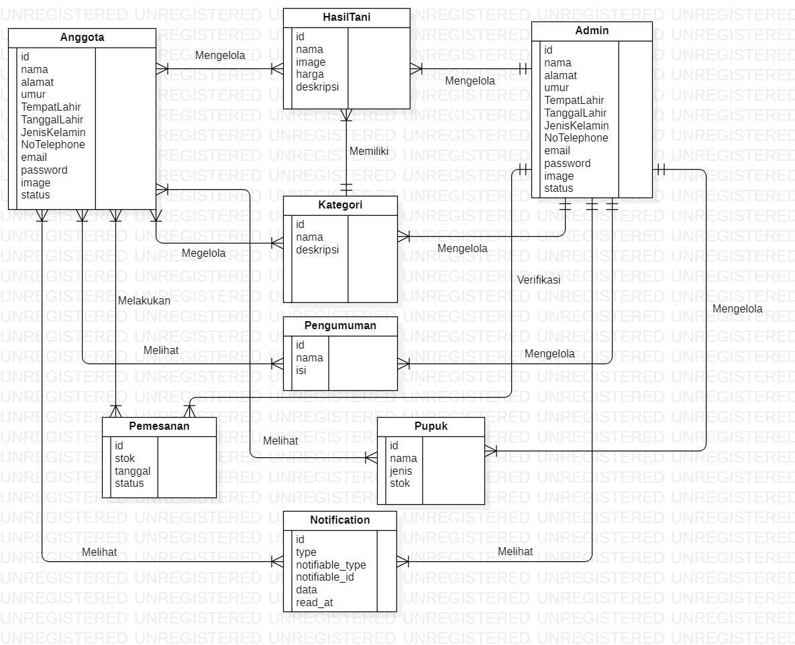

**Gambar 34. E-R Diagram**

## Functional Requirement

Pada sub bab ini akan dijelaskan fungsi yang memuat fungsi-fungsi sistem yang utama yang diberikan langsung kepada pengguna beberapa fungsi yang terdapat pada *website*  ini, diantaranya :

1. Fungsi Registrasi

Fungsi ini dilakukan oleh petani untuk bisa login ke *website* AgroMaju.

1. Fungsi Login

Fungsi ini dilakukan oleh *user* (admin dan petani) untuk bisa mengakses menu dan fitur yang ada di *website* AgroMaju.

1. Fungsi Melihat Daftar Anggota

Fungsi ini digunakan oleh admin untuk melihat daftar anggota Kelompok Tani Maju.

1. Fungsi Memverifikasi Pendaftaran Anggota

Fungsi ini dilakukan oleh admin untuk memverifikasi pendaftaran anggota.

1. Fungsi Menghapus Akun

Fungsi ini dilakukan oleh admin untuk menghapus akun anggota kelompok tani.

1. Fungsi Membuat Daftar Kategori

Fungsi ini dilakukan oleh *user* untuk membuat daftar kategori pada *website* AgroMaju.

1. Fungsi Melihat Daftar Kategori

Fungsi ini digunakan untuk melihat daftar kategori pada *website* AgroMaju.

1. Fungsi Mengedit Daftar Kategori

Fungsi ini dilakukan oleh *user* untuk mengedit daftar kategori pada *website* AgroMaju.

1. Fungsi Menghapus Daftar Kategori

Fungsi ini dilakukan oleh *user* untuk menghapus daftar kategori pada *website* AgroMaju.

1. Fungsi Membuat Daftar Informasi Hasil Tani

Fungsi ini dilakukan oleh *user* untuk membuat daftar informasi hasil tani pada *website* AgroMaju.

1. Fungsi Melihat Daftar Informasi Hasil Tani

Fungsi ini digunakan oleh *user* untuk melihat daftar informasi hasil tani pada *website* AgroMaju.

1. Fungsi Mengedit Daftar Informasi Hasil Tani

Fungsi ini digunakan oleh *user* untuk mengedit daftar informasi hasil tani pada *website* AgroMaju.

1. Fungsi Menghapus Daftar Informasi Hasil Tani

Fungsi ini digunakan oleh *user* untuk menghapus daftar informasi hasil tani pada *website* AgroMaju.

1. Fungsi Membuat Daftar Informasi Pupuk

Fungsi ini digunakan oleh admin untuk membuat daftar informasi pupuk pada *website* AgroMaju.

1. Fungsi Melihat Daftar Informasi Pupuk

Fungsi ini digunakan untuk melihat daftar informasi pupuk pada *website* AgroMaju.

1. Fungsi Mengedit Daftar Informasi Pupuk

Fungsi ini digunakan oleh admin untuk mengedit daftar informasi pupuk pada *website* AgroMaju.

1. Fungsi Menghapus Daftar Informasi Pupuk

Fungsi ini digunakan oleh admin untuk menghapus daftar informasi pupuk pada *website* AgroMaju.

1. Fungsi Membuat Pemesanan Pupuk

Fungsi ini digunakan oleh petani untuk membuat pemesanan pupuk pada *website* AgroMaju.

1. Fungsi Melihat Daftar Pemesanan

Fungsi ini digunakan oleh admin untuk melihat daftar pemesanan pupuk pada *website.*

1. Fungsi Melihat Pesanan

Fungsi ini digunakan oleh petani untuk melihat daftar pesanan.

1. Fungsi Memverifikasi Pesanan

Fungsi ini dilakukan oleh admin untuk memverifikasi pesanan (menyetujui atau menolak).

1. Fungsi Membatalkan Pesanan

Fungsi ini dilakukan oleh petani untuk membatalkan pesanan.

1. Fungsi Membuat Pengumuman

Fungsi ini dilakukan oleh admin untuk membuat pengumuman pada *website.*

1. Fungsi Melihat Pengumuman

Fungsi ini dilakukan oleh *user* untuk melihat pengumuman.

1. Fungsi Mengedit Pengumuman

Fungsi ini dilakukan oleh admin untuk mengedit pengumuman.

1. Fungsi Menghapus Pengumuman

Fungsi ini dilakukan oleh admin untuk menghapus pengumuman.

1. Fungsi Melihat Notifikasi

Fungsi ini dilakukan oleh *user* untuk melihat notifikasi.

1. Fungsi Membaca Notifikasi

Fungsi ini dilakukan oleh *user* untuk menandai notifikasi yang sudah dibaca.

1. Fungsi Melihat Data Diri

Fungsi ini digunakan oleh *user* untuk melihat data diri.

1. Fungsi Mengedit Password

Fungsi ini digunakan oleh *user* untuk mengedit password akun *user.*

1. Fungsi Mengedit Profil

Fungsi ini digunakan oleh *user* untuk mengedit profil akun *user.*

1. Fungsi Logout

Fungsi ini digunakan untuk keluar dari *website* AgroMaju.

## Non-Functional Requirement

**Tabel 45. Non-Functional Requirement**

|  |  |  |
| --- | --- | --- |
| **SRS-id** | **Parameter** | **Requirement** |
| SRS-1 | *Availability* | 1. Sistem ini dapat diakses dimana saja dan kapan saja oleh pengguna. 2. Aplikasi sistem dapat digunakan sekaligus 3. Kecepatan akses sistem tergantung pada kecepatan internet yang digunakan oleh pengguna. |
| SRS-2 | Reliability | Sistem akan gagal diakses jika koneksi internet pengguna tidak ada atau jika koneksi yang digunakan pengguna tidak stabil. |
| SRS-3 | Ergonomy | Sistem ini dapat digunakan oleh pengguna dengan aman dan nyaman. |
| SRS-4 | Portability | Sistem ini dapat digunakan di *platform* mana saja. Sistem juga dapat diakses di laptop ataupun HP, sistem dapat menyesuaikan layar untuk mengakses sistem. |
| SRS-5 | Response Time | Aplikasi harus mampu menampilkan hasil dalam waktu 10 detik. |

## Design Constraints

Sistem dapat diakses dengan baik melalui *browser* yang mendukung penggunaan HTML 5 dan PHP, seperti *Mozilla Firefox* dan *Google Chrome*. Sistem dapat diakses apabila user telah memiliki akun yang sebelumnya telah didaftarkan. Sistem dapat diakses oleh user dengan bantuan aplikasi penyedia *server*, seperti XAMPP. Sistem ini juga nantinya sangat bergantung kepada jaringan. Apabila tidak terdapat jaringan dan aplikasi bantuan penyedia *server*, maka sistem berbasis web ini tidak akan dapat dijalankan dan diakses oleh *user.*

# Design

Bab ini menjelaskan tentang deskripsi desain dari Website AgroMaju yang meliputi *data description, type definition, conceptual data model, physical data model*, serta tabel yang akan digunakan pada sistem tersebut.

## Data Description

Pada bagian ini menjelaskan tentang informasi data dari sistem yang dibangun, tipe definisi atau domain, pemodelan data secara konseptual (*conceptual data model*) dan pemodelan secara fisik (*physical data model*)dan deskripsi tabel-tabel pada basis data.

### Domain/ Type Definition

Nama domain atau *type definition* yang terdapat pada basis data *website* yang dibangun terlampir pada Tabel

**Table 46. Domain/Type Definition**

|  |  |
| --- | --- |
| **Domain Name** | **Power Designer Type** |
| id | INT |
| nama | VARCHAR (100) |
| Alamat | VARCHAR (100) |
| Umur | INT |
| Tempat lahir | VARCHAR (100) |
| Tanggal Lahir | INT |
| Jenis kelamin | VARCHAR (100) |
| No. Telephone | INT |
| Email | VARCHAR (100) |
| Password | STRING |
| Image | VARCHAR (100) |
| Deskripsi | LONGTEXT |
| image | VARCHAR (100) |
| Harga | INT |
| Kategori | VARCHAR (100) |
| Email_verified_at | VARCHAR (100) |
| Tipe | VARCHAR (100) |
| Notifiable_tipe | MODELS |
| Notifiable_id | INT |
| Data | VARCHAR (100) |
| Read_at | DATE |
| Anggota_id | BIGINT (20) |
| Pupuk_id | BIGINT (20) |
| stok | INT |
| tanggal | DATE |
| status | INT |
| isi | TEXT |
| jenis | STRING |

### Conceptual Data Model

*Conceptual data model* dari *website* AgroMaju terlampir pada Gambar 35.



**Gambar 35. Conceptual Data Model**

### Physical Data Model

*Physical data model* dari *website* AgroMaju terlampir pada Gambar 36.

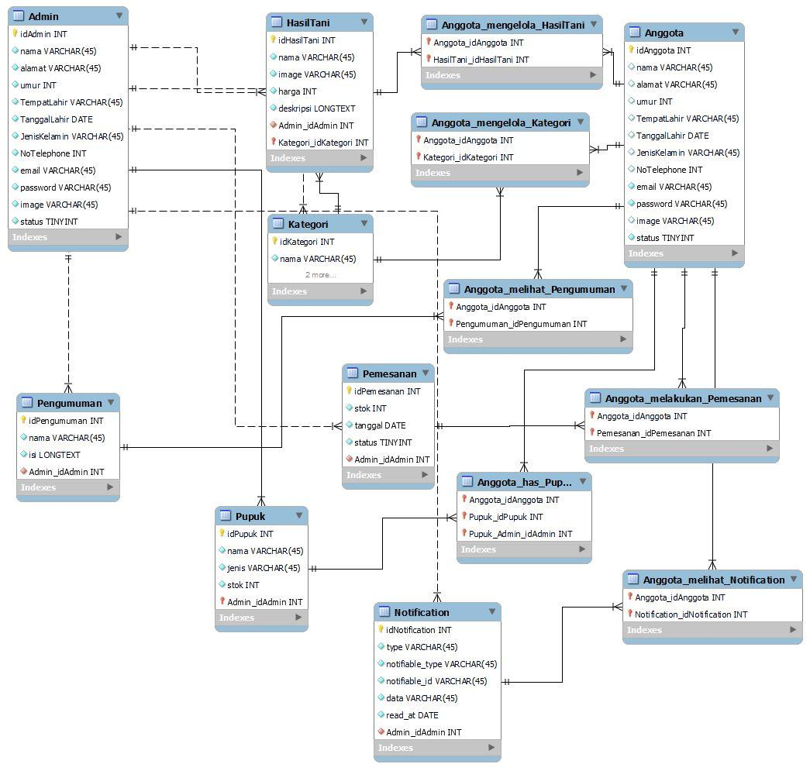

**Gambar 36. Physical Data Model**

### Tables

Tabel merupakan table yang dirancang untuk digunakan dalam pengembangan *website* AgroMaju

**Tabel 47. Tables Pada Website AgroMaju**

|  |  |  |
| --- | --- | --- |
| **Nama Tabel** | **Primary Key** | **Deskripsi Isi** |
| admin | *id* | Tabel ini berisi data dari admin |
| anggota | *id* | Tabel ini berisi data tentang anggota |
| hasil tani | *id* | Tabel ini berisi data tentang hasil tani pada *website* |
| kategori | *id* | Tabel ini berisi data tentang kategori |
| notifikasi | *id* | Tabel ini berisi data tentang notifikasi pendaftaran anggota, pemesanan dan pengumuman |
| pemesanan | *id* | Tabel ini berisi data pemesanan |
| pengumuman | *id* | Tabel ini berisi data pengumuman |
| pupuk | *id* | Tabel ini berisi data tentang pupuk |

# Detail Design Description

Bab ini menjelaskan rincian mengenai deskripsi desain data yang digunakan dalam pengembangan *website* AgroMaju yang meliputi *table structure*, *class diagram*, *sequence diagram*, *physical file*, dan *traceability*.

## Table Structure

Subbab ini menjelaskan keseluruhan tabel yang telah dirancang untuk *website* AgroMaju. Setiap tabel akan berisi nama tabel, deskripsi isi, tipe dan *length*, dan *primary key*.

### Tabel admin

Identifikasi/Nama : Admin

Deskripsi Isi : Tabel ini berisi data tentang admin

Jenis : Tabel *Master*

Volume : 11 *field*

Primary Key : id

*Data dictionary* tabel admin terlampir dalam tabel

**Tabel 48. *Data Dictionary* Tabel Admin**

|  |  |  |  |  |  |
| --- | --- | --- | --- | --- | --- |
| **Field** | **Deskripsi** | **Type and Length** | **Boleh NULL** | **Default** | **Keterangan** |
| id | Berisi id_admin yang tersimpan didalam sistem | INT(20) | NO | None | *Primary Key* |
| Nama | Berisi nama admin | VARCHAR(100) | NO | None | *Attribute Non Key* |
| Alamat | Berisi alamat admin | VARCHAR(100) | NO | None | *Attribute Non Key* |
| Umur | Berisi umur dari admin | INT(20) | NO | None | *Attribute Non Key* |
| Tempat lahir | Berisi tempat lahir dari admin | VARCHAR(100) | NO | None | *Attribute Non Key* |
| Tanggal lahir | Berisi tanggal lahir dari admin | INT(20) | NO | None | *Attribute Non Key* |
| Jenis Kelamin | Berisi jenis kelamin admin | VARCHAR(100) | NO | None | *Attribute Non Key* |
| No.Telephone | Berisi no telepon admin | INT(20) | NO | None | *Attribute Non Key* |
| Email | Berisi email admin | VARCHAR(100) | NO | None | *Attribute Non Key* |
| Password | Berisi password admin | STRING(20) | NO | None | *Attribute Non Key* |
| Image | Berisi Gambar | VARCHAR | NO | None | *Attribute Non Key* |

### Tabel anggota

Identifikasi/Nama : Anggota

Deskripsi Isi : Tabel ini berisi data tentang anggota

Jenis : Tabel *Master*

Volume : 11 *field*

Primary Key : id

*Data dictionary* tabel admin terlampir dalam tabel

**Tabel 49. *Data Dictionary* Tabel Anggota**

|  |  |  |  |  |  |
| --- | --- | --- | --- | --- | --- |
| **Field** | **Deskripsi** | **Type and Length** | **Boleh NULL** | **Default** | **Keterangan** |
| id | Berisi id_anggota yang tersimpan didalam sistem | INT(20) | NO | None | *Primary Key* |
| Nama | Berisi nama anggota | VARCHAR(100) | NO | None | *Attribute Non Key* |
| Alamat | Berisi alamat anggota | VARCHAR(100) | NO | None | *Attribute Non Key* |
| Umur | Berisi umur dari anggota | INT(20) | NO | None | *Attribute Non Key* |
| Tempat lahir | Berisi tempat lahir dari anggota | VARCHAR(100) | NO | None | *Attribute Non Key* |
| Tanggal lahir | Berisi tanggal lahir dari anggota | INT(20) | NO | None | *Attribute Non Key* |
| Jenis Kelamin | Berisi jenis kelamin anggota | VARCHAR(100) | NO | None | *Attribute Non Key* |
| No.Telephone | Berisi no telepon anggota | INT(20) | NO | None | *Attribute Non Key* |
| Email | Berisi email anggota | VARCHAR(100) | NO | None | *Attribute Non Key* |
| Password | Berisi password anggota | STRING(20) | NO | None | *Attribute Non Key* |
| Image | Berisi Gambar | VARCHAR | NO | None | *Attribute Non Key* |

* + 1. **Tabel Hasil Tani**

Identifikasi/Nama : Hasil Tani

Deskripsi Isi : Tabel ini berisi data tentang hasil tani

Jenis : Tabel *Master*

Volume : 6 *field*

Primary Key : id

*Data dictionary* tabel admin terlampir dalam tabel

**Tabel 50. *Data Dictionary* Tabel Hasil Tani**

|  |  |  |  |  |  |
| --- | --- | --- | --- | --- | --- |
| **Field** | **Deskripsi** | **Type and Length** | **Boleh NULL** | **Default** | **Keterangan** |
| id_hasiltani | Berisi id yang tersimpan didalam sistem | INT(20) | NO | None | *Primary Key* |
| Nama | Berisi nama Hasil tani | INT(20) | NO | None | *Attribute Non Key* |
| Deskripsi | Berisi Deskripsi Hasil tani | LONGTEXT | NO | None | *Attribute Non Key* |
| Image | Berisi Gambar Hasil tani | INT(20) | NO | None | *Attribute Non Key* |
| Harga | Berisi Harga Hasil tani | INT(20) | NO | None | *Attribute Non Key* |
| Kategori | Berisi Kategori dari setiap Hasil Tani | VARCHAR(100) | NO | None | *Attribute Non Key* |

* + 1. **Tabel Kategori**

Identifikasi/Nama : Kategori

Deskripsi Isi : Tabel ini berisi data tentang kategori

Jenis : Tabel *Master*

Volume : 3 *field*

Primary Key : id

*Data dictionary* tabel admin terlampir dalam tabel

**Table 51. *Data Dictionary* Tabel Kategori**

|  |  |  |  |  |  |
| --- | --- | --- | --- | --- | --- |
| **Field** | **Deskripsi** | **Type and Length** | **Boleh NULL** | **Default** | **Keterangan** |
| id | Berisi id yang tersimpan didalam sistem | INT(20) | NO | None | *Primary Key* |
| Nama | Berisi nama kategori | CHAR(100) | NO | None | *Attribute Non Key* |
| Deskripsi | Berisi deskripsi dari kategori | LONGTEXT | NO | None | *Attribute Non Key* |

* + 1. **Tabel Notifikasi**

Identifikasi/Nama : Notifikasi

Deskripsi Isi : Tabel ini berisi data tentang notifikasi

Jenis : Tabel *Master*

Volume : 6 *field*

Primary Key : id

*Data dictionary* tabel admin terlampir dalam tabel

**Table 52. *Data Dictionary* Tabel Notifikasi**

|  |  |  |  |  |  |
| --- | --- | --- | --- | --- | --- |
| **Field** | **Deskripsi** | **Type and Length** | **Boleh NULL** | **Default** | **Keterangan** |
| id | Berisi id yang tersimpan didalam sistem | INT(20) | NO | None | *Primary Key* |
| Tipe | Berisi data yang diambil untuk menampilkan notifikasi | CHAR(100) | NO | None | *Attribute Non Key* |
| notifiable_tipe | Berisi data untuk menampilkan notifikasi | MODELS | NO | None | *Attribute Non Key* |
| notifiable_id | Berisi ID dari entitas yang dapat menerima notifikasi | INT(11) | NO | None | *Attribute Non Key* |
| Data | Berisi data yang akan diambil | VARCHAR(25) | NO | None |  |
| read_at | Berisi waktu baca notifikasi | DATE(20) | NO | None |  |

* + 1. **Tabel Pemesanan**

Identifikasi/Nama : Pemesanan

Deskripsi Isi : Tabel ini berisi data tentang pemesanan

Jenis : Tabel *Pemesanan*

Volume : 6 *field*

Primary Key : id

*Data dictionary* tabel admin terlampir dalam tabel

**Tabel 53. *Data Dictionary* Tabel Pemesanan**

|  |  |  |  |  |  |
| --- | --- | --- | --- | --- | --- |
| **Field** | **Deskripsi** | **Type and Length** | **Boleh NULL** | **Default** | **Keterangan** |
| id | Berisi id yang tersimpan didalam sistem | INT(20) | NO | None | *Primary Key* |
| anggota_id | Berisi id anggota pemesanan | BIGINT(20) | NO | None | *Attribute Non Key* |
| pupuk_id | Berisi id pupuk | BIGINT(20) | NO | None | *Attribute Non Key* |
| Stok | Berisi stok pemesanan | INT(20) | NO | None | *Attribute Non Key* |
| Tanggal | Berisi tanggal pemesanan | DATE(20) | NO | None | *Attribute Non Key* |
| Status | Berisi status pemesanan | INT(20) | NO | None | *Attribute Non Key* |

* + 1. **Tabel Pengumuman**

Identifikasi/Nama : Pengumuman

Deskripsi Isi : Tabel ini berisi data tentang pengumuman

Jenis : Tabel *Master*

Volume : 3 *field*

Primary Key : id

*Data dictionary* tabel admin terlampir dalam tabel

**Tabel 54. *Data Dictionary* Tabel Pengumuman**

|  |  |  |  |  |  |
| --- | --- | --- | --- | --- | --- |
| **Field** | **Deskripsi** | **Type and Length** | **Boleh NULL** | **Default** | **Keterangan** |
| id | Berisi id yang tersimpan didalam sistem | INT(20) | NO | None | *Primary Key* |
| Nama | Berisi nama pengumuman | CHAR(100) | NO | None | *Attribute Non Key* |
| Isi | Berisi isi dari pengumuman | TEXT | NO | None | *Attribute Non Key* |

* + 1. **Tabel Pupuk**

Identifikasi/Nama : Pupuk

Deskripsi Isi : Tabel ini berisi data tentang pupuk

Jenis : Tabel *Master*

Volume : 4 *field*

Primary Key : id

*Data dictionary* tabel admin terlampir dalam tabel

**Tabel 55. *Data Dictionary* Tabel Pupuk**

|  |  |  |  |  |  |
| --- | --- | --- | --- | --- | --- |
| **Field** | **Deskripsi** | **Type and Length** | **Boleh NULL** | **Default** | **Keterangan** |
| id | Berisi id yang tersimpan didalam sistem | INT(20) | NO | None | *Primary Key* |
| Nama | Berisi nama pupuk | CHAR(100) | NO | None | *Attribute Non Key* |
| Jenis | Berisi jenis pupuk | STRING(100) | NO | None | *Attribute Non Key* |
| Stok | Berisi stok pupuk | INT(20) | NO | None | *Attribute Non Key* |

## Class Diagram

*Class diagram* adalah diagram yang menggambarkan suatu model data untuk suatu sistem informasi, tidak peduli apakah model data tersebut sederhana maupun kompleks. *Class Diagram website* AgroMaju terlampir pada Gambar 37.

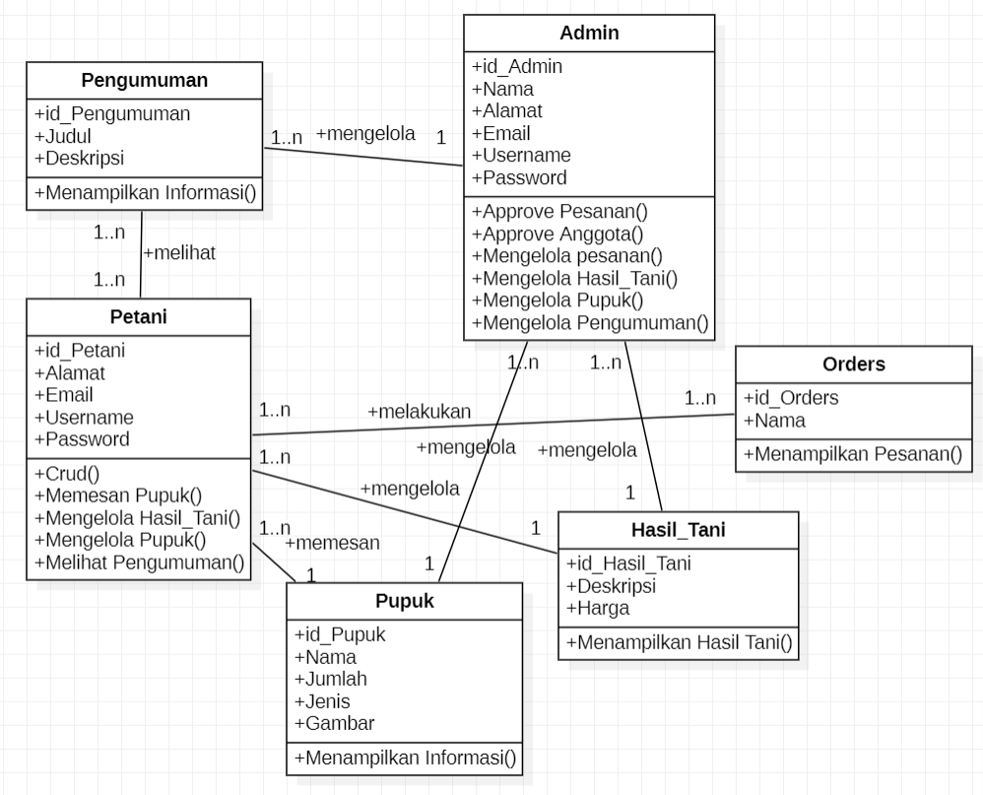

**Gambar 37. Class Diagram**

## Sequence Diagram

*Sequence diagram* adalah diagram yang digunakan untuk menggambarkan interaksi antar objek dalam sistem dengan adanya urutan skenario atau langkah-langkah. Pada bagian ini akan dilampirkan *sequence diagram* yang akan menjelaskan setiap aliran aktivitas fungsi-fungsi yang ada dalam *website* AgroMaju.

**6.3.1 SD001: Sequence diagram Pendaftaran Anggota**

Gambar berikut merupakan rangkaian dari kegiatan yang dilakukan oleh petani saat melakukan register ke Website AgroMaju.

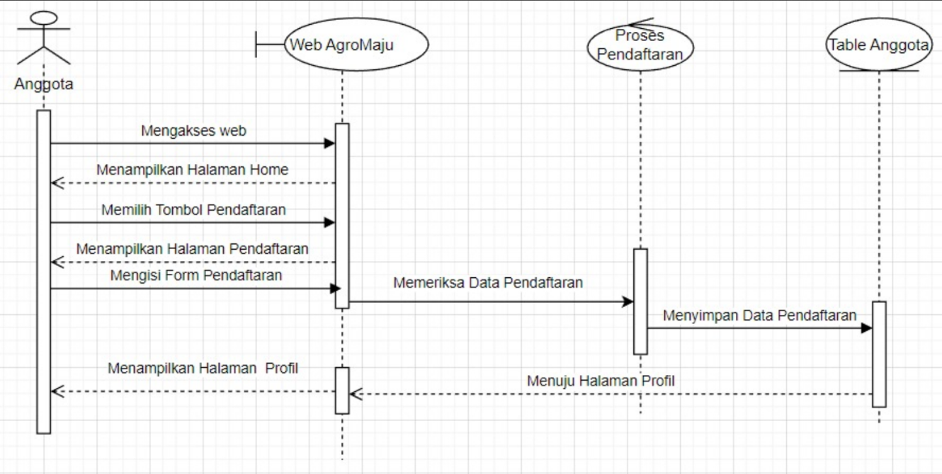

**Gambar 38. Sequence Diagram Pendaftaran Anggota**

**6.3.2 SD002: Sequence Diagram Pendaftaran Admin**

Gambar berikut merupakan rangkaian dari kegiatan yang dilakukan oleh *admin* saat melakukan registrasi ke Website AgroMaju.

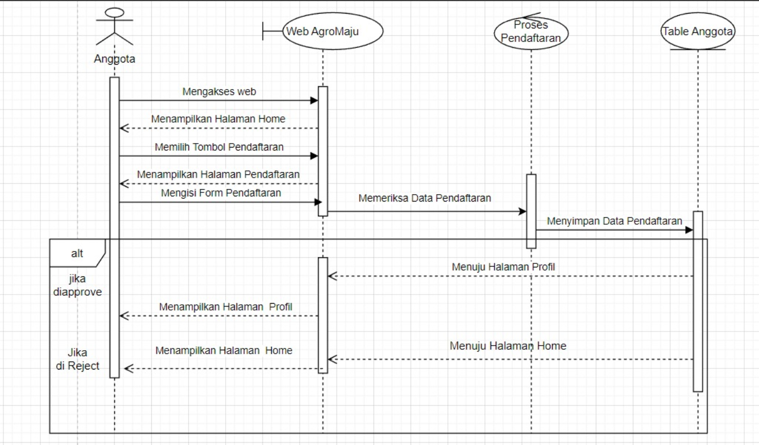

**Gambar 39. Sequence Diagram Pendaftaran Admin**

**6.3.3 SD003: Sequence Diagram Login Admin**

Gambar berikut merupakan rangkaian dari kegiatan yang dilakukan oleh *admin* saat *login* ke Website AgroMaju.

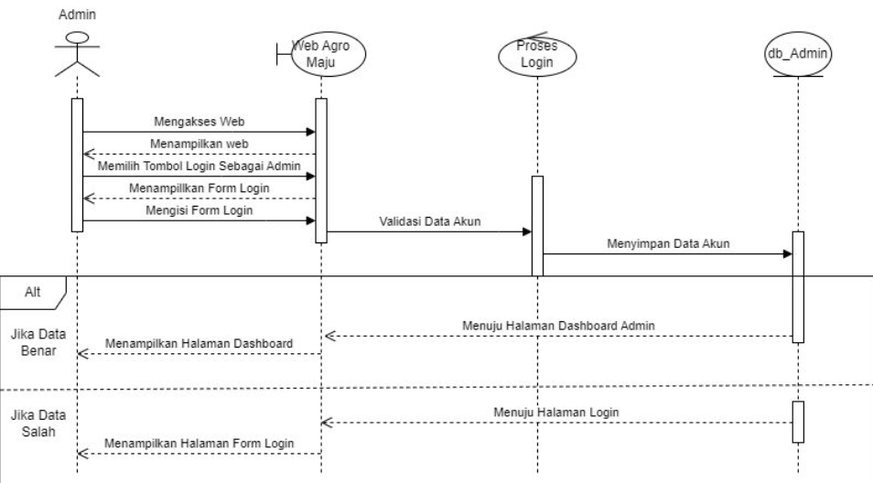

**Gambar 40. Sequence Diagram Login Admin**

**6.3.4 SD004: Sequence Diagram Login Anggota**

Gambar berikut merupakan rangkaian dari kegiatan yang dilakukan oleh anggota saat *login* ke Website AgroMaju.

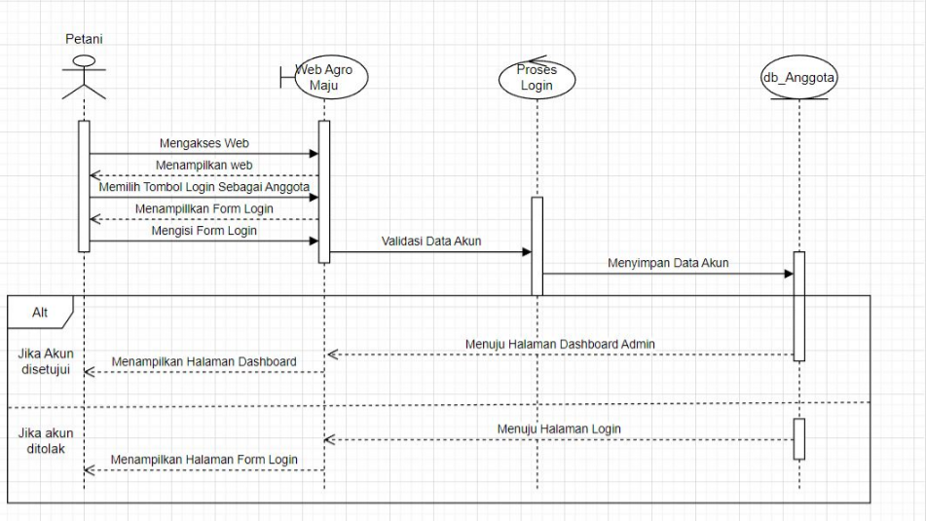

**Gambar 41. Sequence Diagram Login Anggota**

**6.3.5 SD005: Sequence Diagram Membuat Daftar Kategori**

Gambar berikut merupakan rangkaian dari kegiatan yang dilakukan oleh *user* saat membuat daftar kategori di Website AgroMaju.

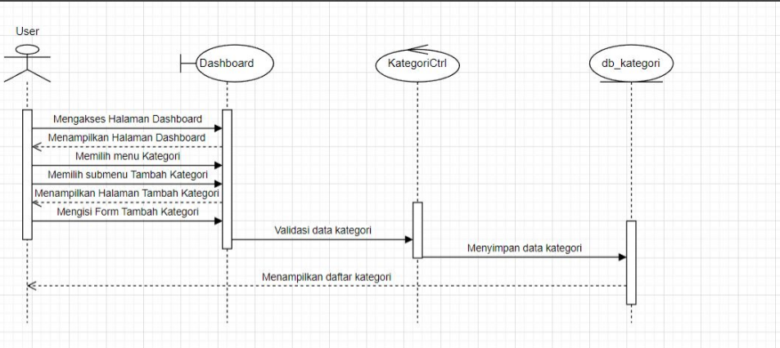

**Gambar 42. Sequence Diagram Membuat Daftar Kategori**

**6.3.6 SD006: Sequence Diagram Melihat Daftar Kategori**

Gambar berikut merupakan rangkaian dari kegiatan yang dilakukan oleh *user* saat melihat daftar kategori di Website AgroMaju.

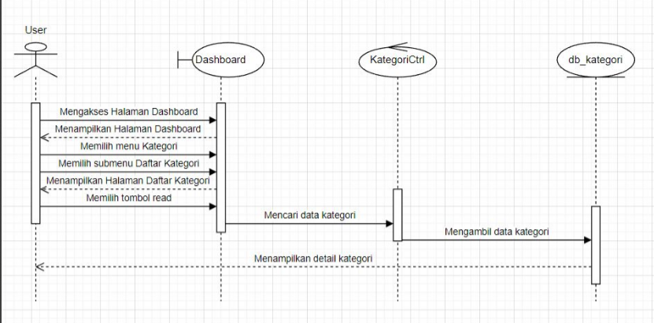

**Gambar 43. Sequence Diagram Melihat Daftar Kategori**

**6.3.7 SD007: Sequence Diagram Mengedit Daftar Kategori**

Gambar berikut merupakan rangkaian dari kegiatan yang dilakukan oleh *user* saat mengedit daftar kategori di Website AgroMaju.

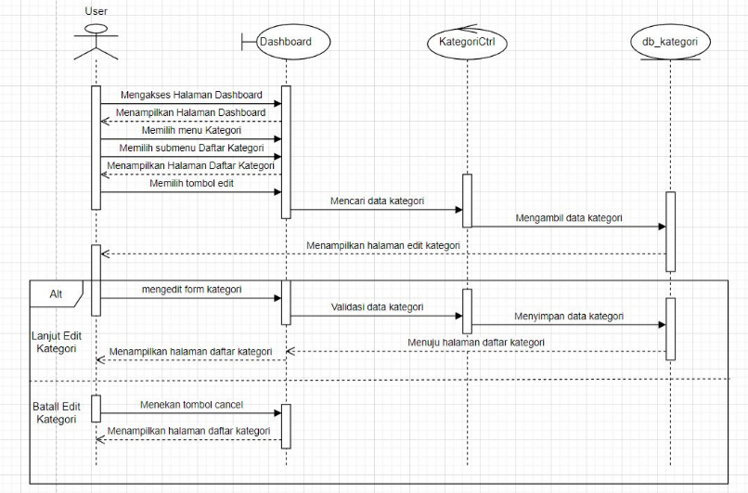

**Gambar 44. Sequence Diagram Mengedit Daftar Kategori**

**6.3.8 SD008: Sequence Diagram Menghapus Daftar Kategori**

Gambar berikut merupakan rangkaian dari kegiatan yang dilakukan oleh *user* saat menghapus daftar kategori di Website AgroMaju.

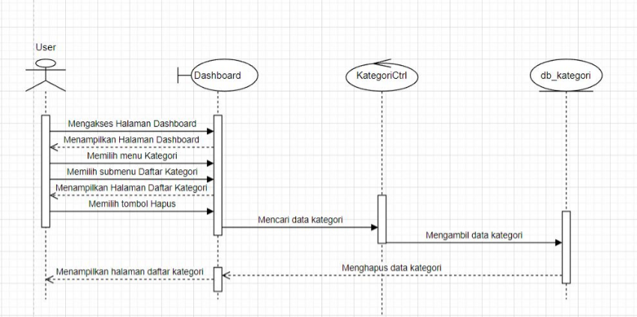

**Gambar 45. Sequence Diagram Menghapus Daftar Kategori**

**6.3.9 SD009: Sequence Diagram Membuat Daftar Informasi Hasil Tani**

Gambar berikut merupakan rangkaian dari kegiatan yang dilakukan oleh *user* saat membuat daftar informasi hasil tani di Website AgroMaju.

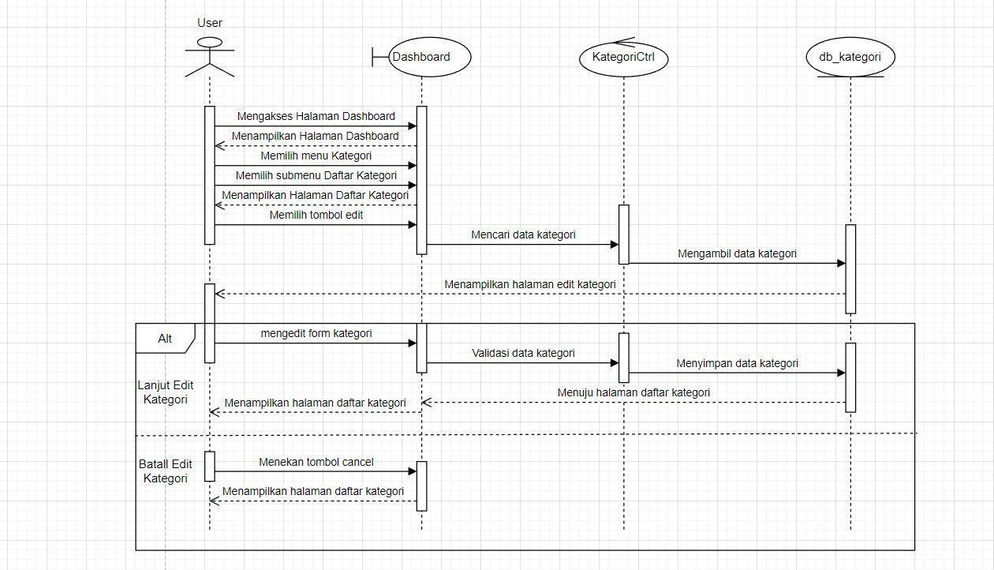

**Gambar 46. Sequence Diagram Membuat Daftar Informasi Hasil Tani**

**6.3.10 SD010: Sequence Diagram Melihat Daftar Informasi Hasil Tani**

Gambar berikut merupakan rangkaian dari kegiatan yang dilakukan oleh *user* saat melihat daftar informasi hasil tani di Website AgroMaju.

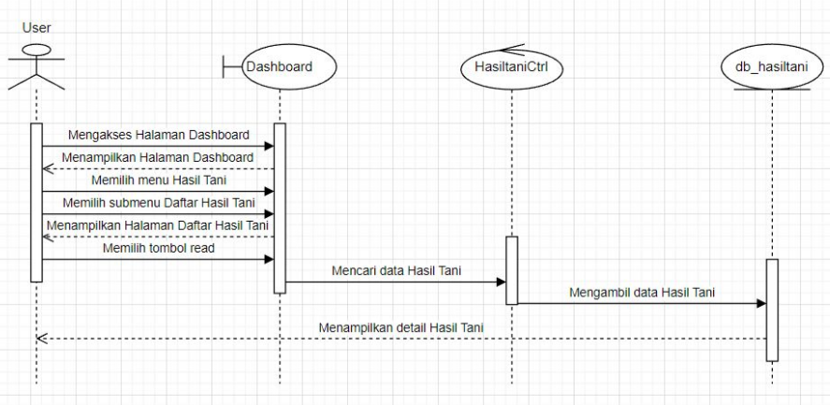

**Gambar 47. Sequence Diagram Melihat Daftar Informasi Hasil Tani**

**6.3.11 SD011: Sequence Diagram Mengedit Daftar Informasi Hasil Tani**

Gambar berikut merupakan rangkaian dari kegiatan yang dilakukan oleh *user* saat mengedit daftar informasi hasil tani di Website AgroMaju.

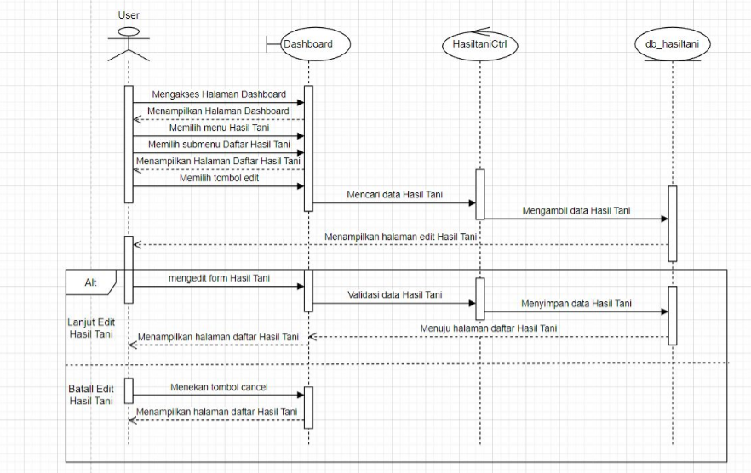

**Gambar 48. Sequence Diagram Mengedit Daftar Informasi Hasil Tani**

**6.3.12 SD012: Sequence Diagram Menghapus Daftar Informasi Hasil Tani**

Gambar berikut merupakan rangkaian dari kegiatan yang dilakukan oleh *user* saat menghapus daftar informasi hasil tani di Website AgroMaju.

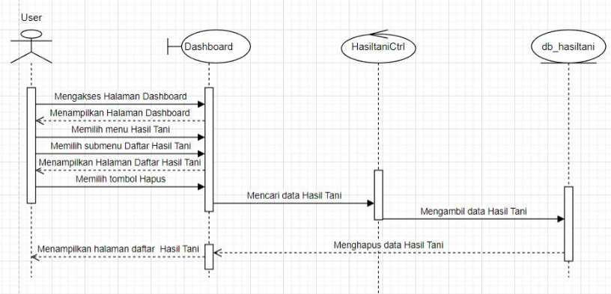

**Gambar 49. Sequence Diagram Menghapus Daftar Informasi Hasil Tani**

**6.3.13 SD013: Sequence Diagram Membuat Daftar Informasi Pupuk**

Gambar berikut merupakan rangkaian dari kegiatan yang dilakukan oleh *admin* saat membuat daftar informasi pupuk di Website AgroMaju.

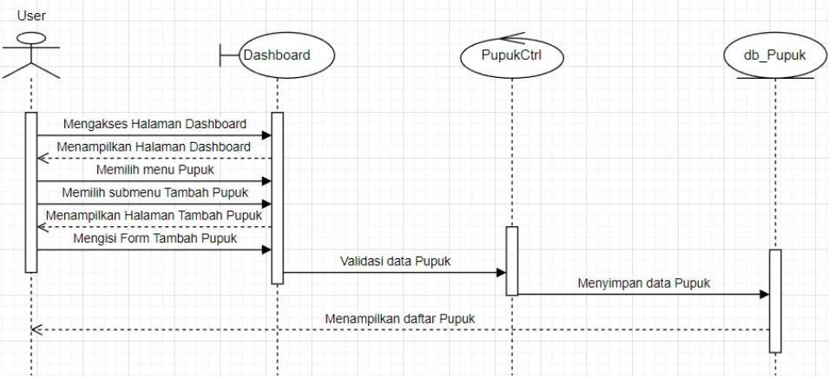

**Gambar 50. Sequence Diagram Membuat Daftar Informasi Pupuk**

**6.3.14 SD014: Sequence Diagram Melihat Daftar Informasi Pupuk**

Gambar berikut merupakan rangkaian dari kegiatan yang dilakukan oleh *admin* saat melihat daftar informasi pupuk di Website AgroMaju.

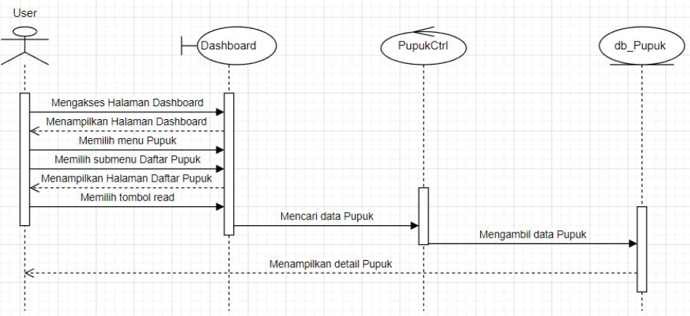

**Gambar 51. Sequence Diagram Melihat Daftar Informasi Pupuk**

**6.3.15 SD015: Sequence Diagram Mengedit Daftar Informasi Pupuk**

Gambar berikut merupakan rangkaian dari kegiatan yang dilakukan oleh *admin* saat mengedit daftar informasi pupuk di Website AgroMaju.

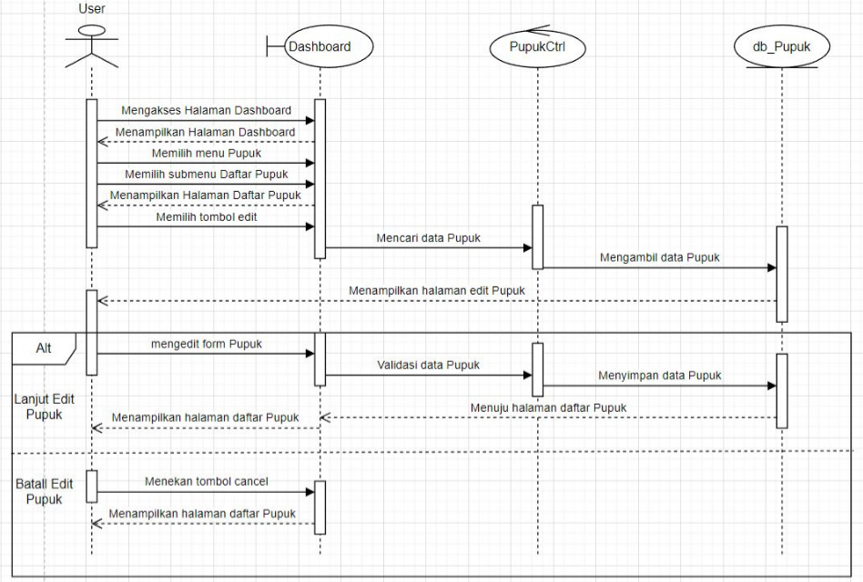

**Gambar 52. Sequence Diagram Mengedit Daftar Informasi Pupuk**

**6.3.16 SD016: Sequence Diagram Menghapus Daftar Informasi Pupuk**

Gambar berikut merupakan rangkaian dari kegiatan yang dilakukan oleh *admin* saat menghapus daftar informasi pupuk di Website AgroMaju.

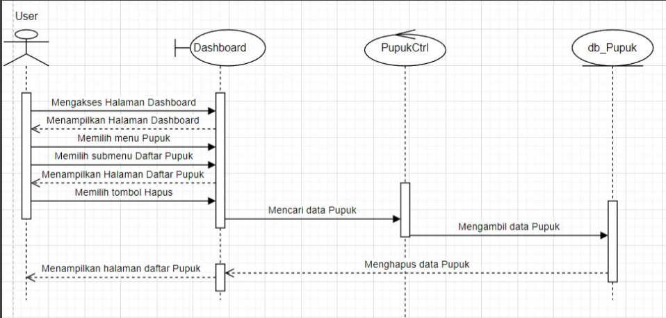

**Gambar 53. Sequence Diagram Menghapus Daftar Informasi Pupuk**

**6.3.17 SD017: Sequence Diagram Membuat Pengumuman**

Gambar berikut merupakan rangkaian dari kegiatan yang dilakukan oleh *admin* saat membuat pengumuman di Website AgroMaju.

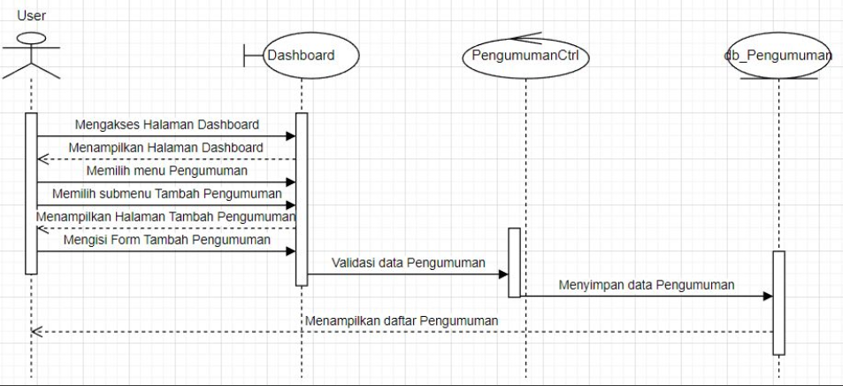

**Gambar 54. Sequence Diagram Membuat Pengumuman**

**6.3.18 SD018: Sequence Diagram Melihat Pengumuman**

Gambar berikut merupakan rangkaian dari kegiatan yang dilakukan oleh *user* saat melihat pengumuman di Website AgroMaju.

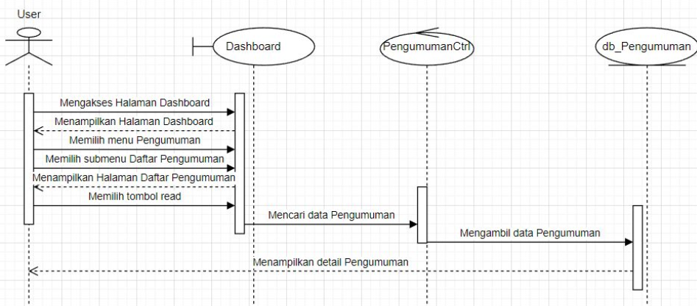

**Gambar 55. Sequence Diagram Melihat Pengumuman**

**6.3.19 SD019: Sequence Diagram Mengedit Pengumuman**

Gambar berikut merupakan rangkaian dari kegiatan yang dilakukan oleh *admin* saat mengedit pengumuman di Website AgroMaju.

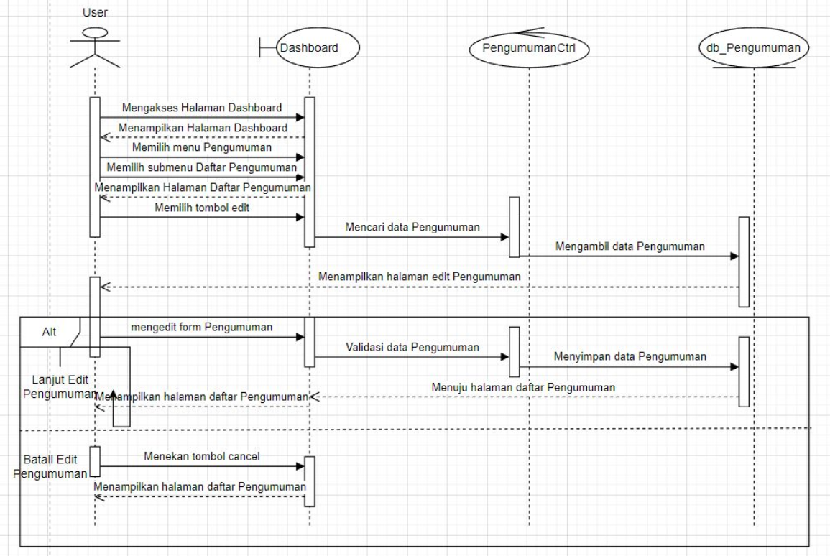

**Gambar 56. Sequence Diagram Mengedit Pengumuman**

**6.3.20 SD020: Sequence Diagram Menghapus Pengumuman**

Gambar berikut merupakan rangkaian dari kegiatan yang dilakukan oleh *admin* saat menghapus pengumuman di Website AgroMaju.

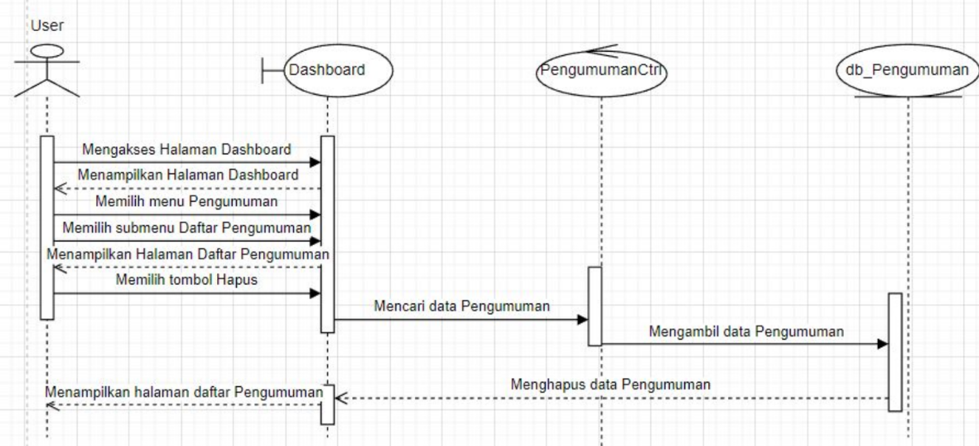

**Gambar 57. Sequence Diagram Menghapus Pengumuman**

**6.3.21 SD021: Sequence Diagram Melihat Notifikasi**

Gambar berikut merupakan rangkaian dari kegiatan yang dilakukan oleh *user* saat melihat notifikasi di Website AgroMaju.

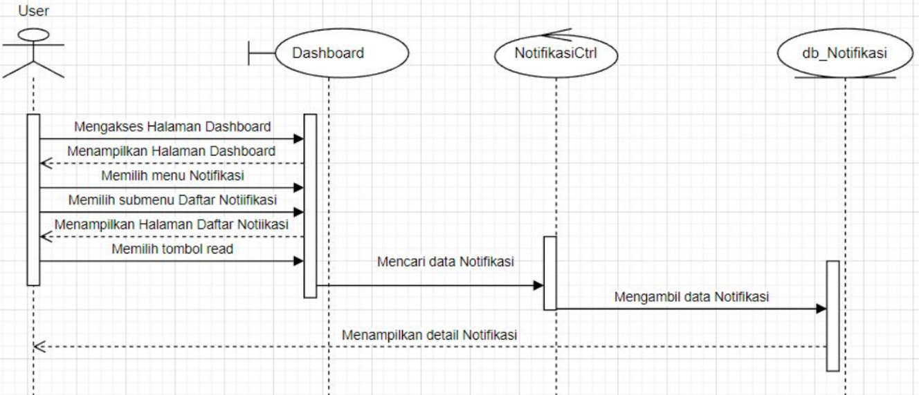

**Gambar 58. Sequence Diagram Melihat Notifikasi**

**6.3.22 SD022: Sequence Diagram Memverifikasi Pesanan**

Gambar berikut merupakan rangkaian dari kegiatan yang dilakukan oleh *admin* saat memverifikasi pesanan di Website AgroMaju.

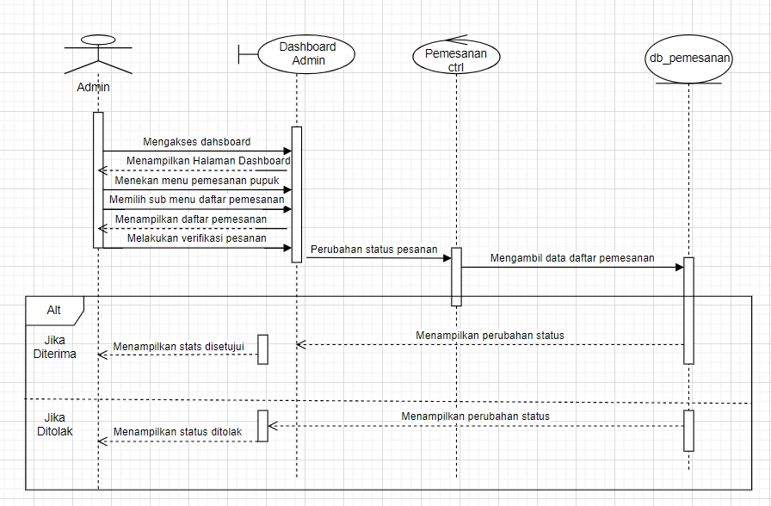

**Gambar 59. Sequence Diagram Memverifikasi Pesanan**

**6.3.23 SD023: Sequence Diagram Melihat Pemesanan**

Gambar berikut merupakan rangkaian dari kegiatan yang dilakukan oleh *admin* saat melihat pemesanan di Website AgroMaju.

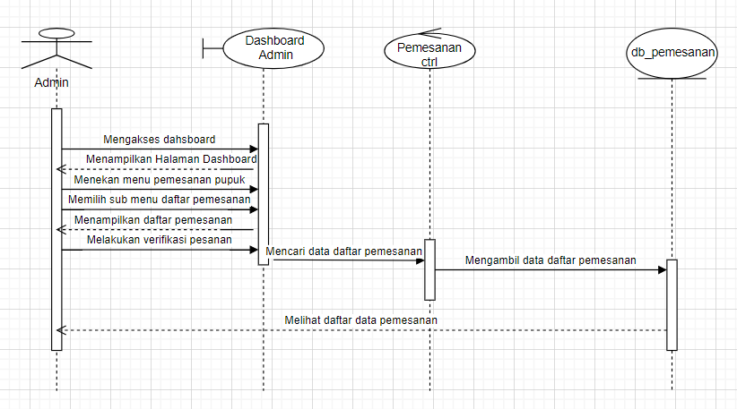

**Gambar 60. Sequence Diagram Melihat Pemesanan**

**6.3.24 SD024: Sequence Diagram Melihat Pesanan**

Gambar berikut merupakan rangkaian dari kegiatan yang dilakukan oleh petani saat melihat pesanan di Website AgroMaju.

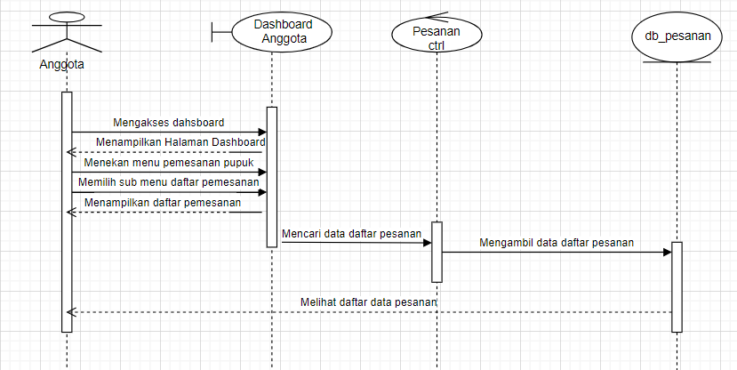

**Gambar 61. Sequence Diagram Melihat Pesanan**

**6.3.25 SD025: Sequence Diagram Membatalkan Pesanan**

Gambar berikut merupakan rangkaian dari kegiatan yang dilakukan oleh petani saat membatalkan pesanan di Website AgroMaju.

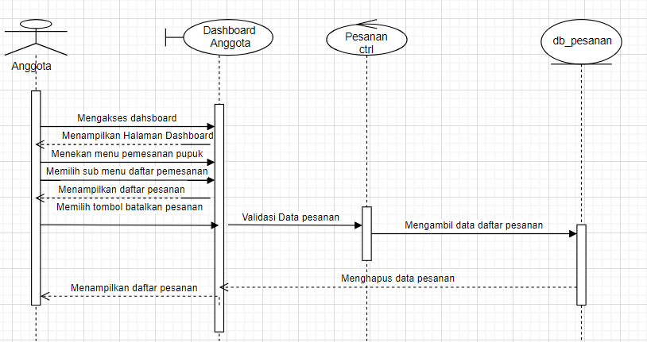

**Gambar 62. Sequence Diagram Membatalkan Pesanan**

**6.3.26 SD026: Sequence Diagram Melihat Data Diri**

Gambar berikut merupakan rangkaian dari kegiatan yang dilakukan oleh *user* saat melihat data diri di Website AgroMaju.

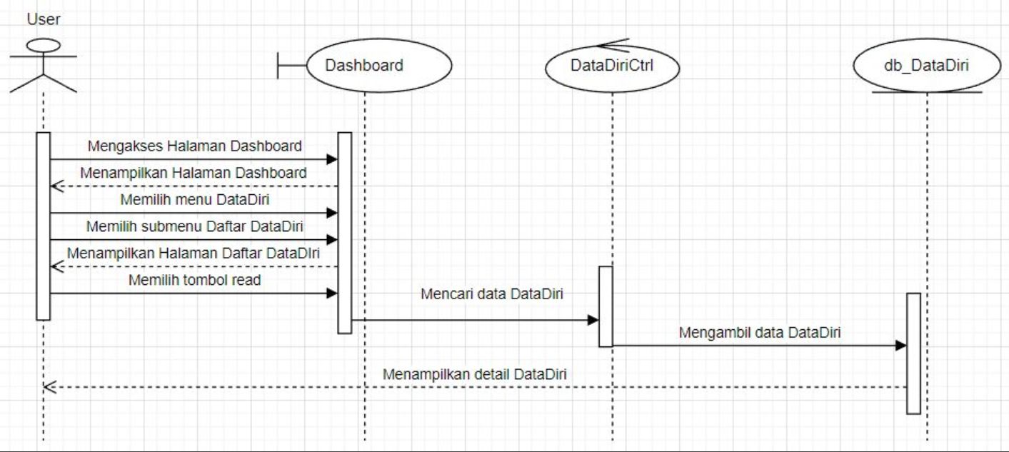

**Gambar 63. Sequence Diagram Melihat Data Diri**

**6.3.27 SD027: Sequence Diagram Mengedit Password**

Gambar berikut merupakan rangkaian dari kegiatan yang dilakukan oleh *user* saat mengedit *password* di Website AgroMaju.

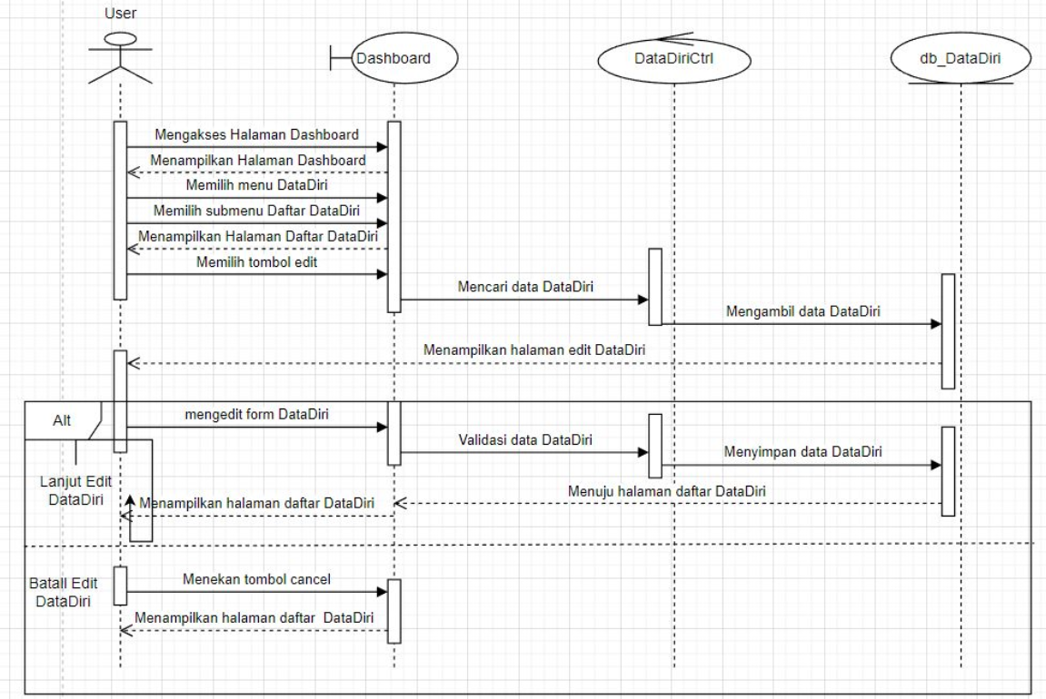

**Gambar 64. Sequence Diagram Mengedit Password**

**6.3.28 SD028: Sequence Diagram Mengedit Profile**

Gambar berikut merupakan rangkaian dari kegiatan yang dilakukan oleh *user* saat mengedit profil di Website AgroMaju.

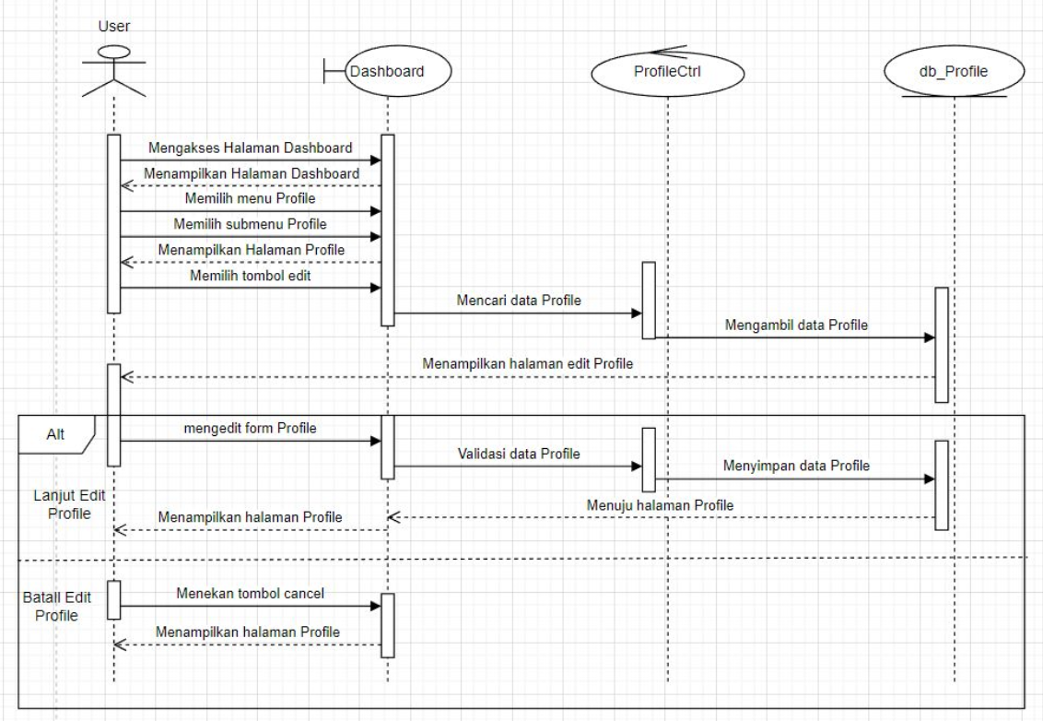

**Gambar 65. Sequence Diagram Mengedit Profile**

**6.3.29 SD029: Sequence Diagram Membaca Notifikasi**

Gambar berikut merupakan rangkaian dari kegiatan yang dilakukan oleh *user* saat membaca notifikasi di Website AgroMaju.

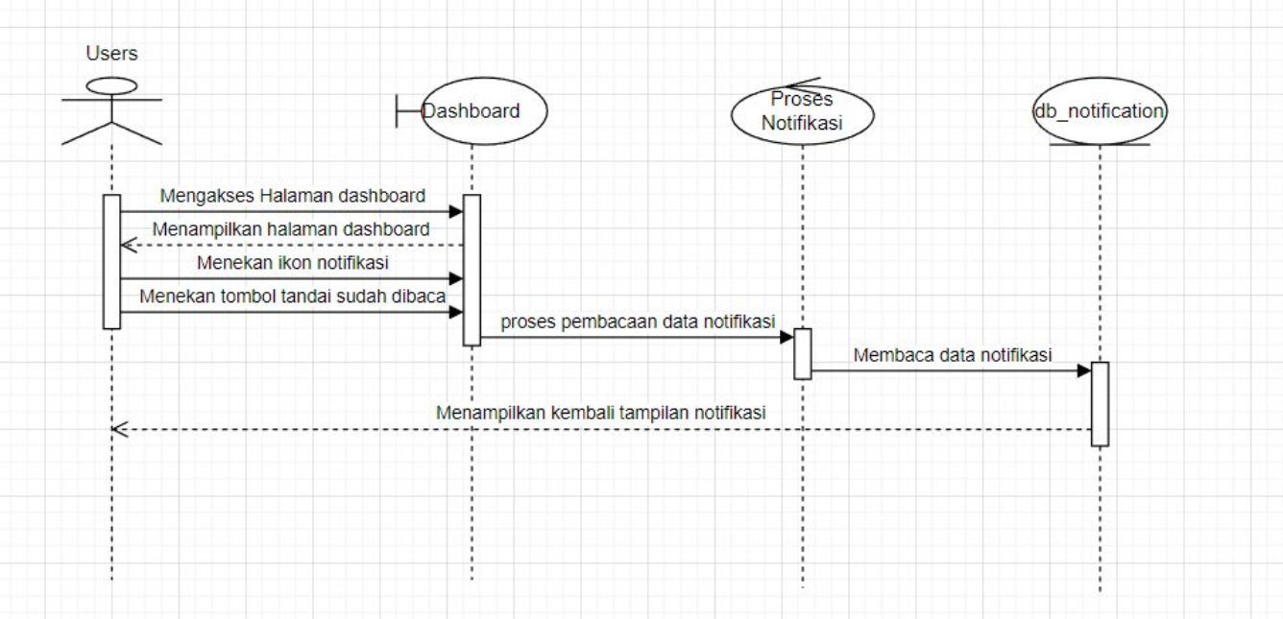

**Gambar 66. Sequence Diagram Membaca Notifikasi**

**6.3.30 SD030: Sequence Diagram Melihat Daftar Anggota**

Gambar berikut merupakan rangkaian dari kegiatan yang dilakukan oleh *admin* saat melihat daftar anggota di Website AgroMaju.

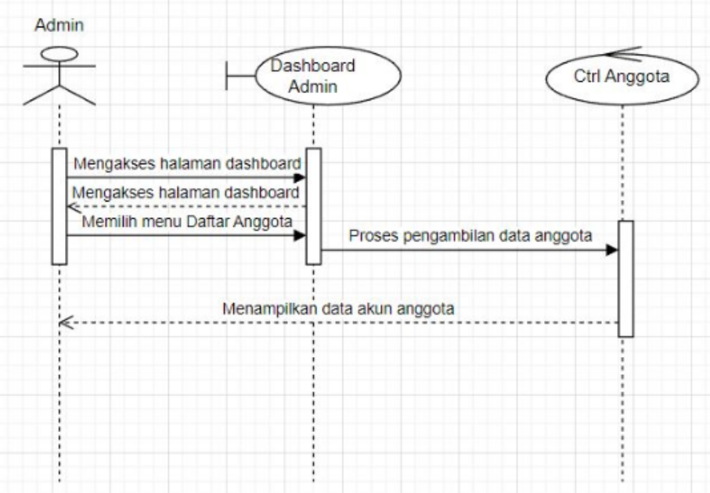

**Gambar 67. Sequence Diagram Melihat Daftar Anggota**

**6.3.31 SD031: Sequence Diagram Memverifikasi Pendaftaran Anggota**

Gambar berikut merupakan rangkaian dari kegiatan yang dilakukan oleh *admin* saat memverifikasi pendaftaran anggotadi Website AgroMaju.

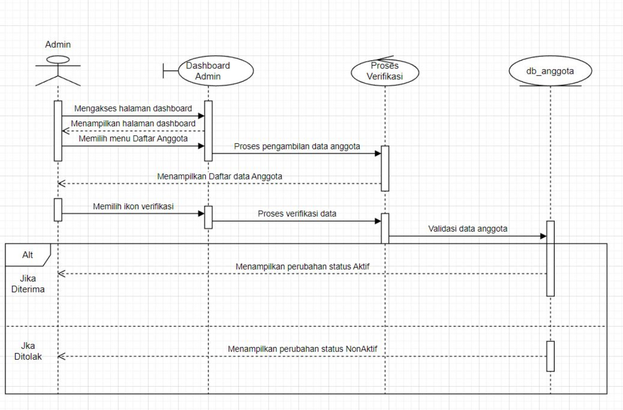

**Gambar 68. Sequence Diagram Memverifikasi Pendaftaran Anggota**

**6.3.32 SD032: Sequence Diagram Menghapus Akun**

Gambar berikut merupakan rangkaian dari kegiatan yang dilakukan oleh *admin* saat menghapus akun anggotadi Website AgroMaju.

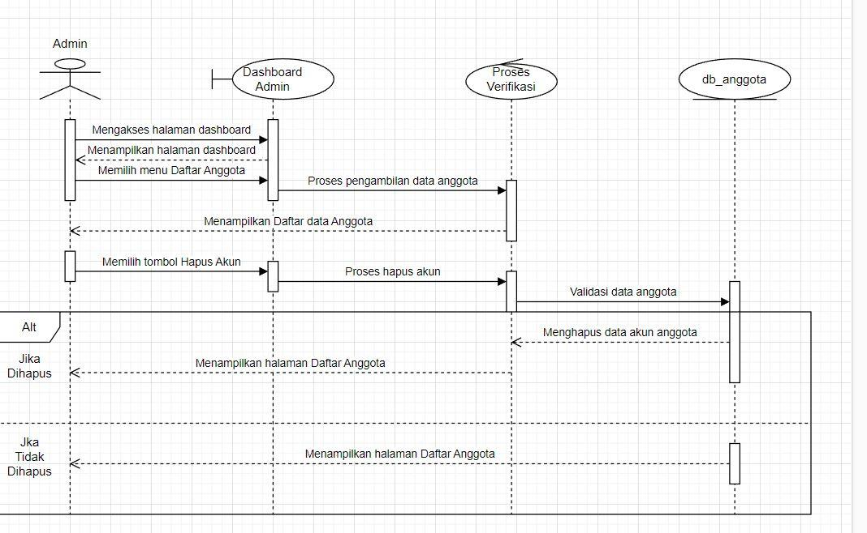

**Gambar 69. Sequence Diagram Menghapus Akun**

**6.3.33 SD033: Sequence Diagram Logout**

Diagram tersebut adalah rangkaian dari kegiatan yang dilakukan oleh user saat logout di *Website* AgroMaju.

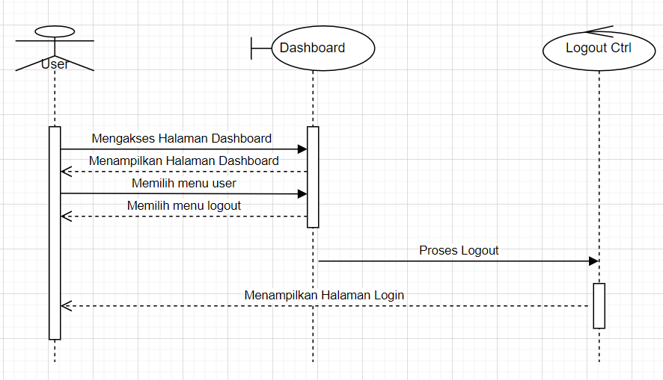

**Gambar 70. Sequence Diagram Menghapus Akun**

## Physical File

Sub bab ini menjelaskan tentang dekomposisi fisik dari modul yang berisi struktur direktori dan pengumpulan fungsi menjadi file. Tabel 56 merupakan uraian nama direktori serta nama file dari fungsi yang ada di kebutuhan fungsional.

**Tabel 56. Tabel *Physical File***

|  |  |  |  |
| --- | --- | --- | --- |
| **Nama Direktori** | **Nama File** | **Nama Modul** | **Nama Fungsi di Functional Requirement** |
| *app/Http/Controllers/Admin* | * *AdminController.php* * *HasilTaniController.php* * *KategoriController.php* * *PengumumanController.php* * *PupukController.php* | *App* | *Controller* sebagai pengatur antara *view* dan model |
| *app/Http/Controllers/Anggota* | * *AnggotaController.php* * *HasilTaniController.php* * *KategoriController.php* | *App* | *Controller* sebagai pengatur antara *view* dan model |
| *app/Http/Controllers/Front* | * *HomeController.php* | *App* | *Controller* sebagai pengatur antara *view* dan model |
| *app/Models* | * *Admin.php* * *Anggota.php* * *HasilTani.php* * *Kategori.php* * *Pemesanan.php* * *Pengumuman.php* * *Pupuk.php* | *App* | Model sebagai penghubung aplikasi ke *database* |
| *app/Notifications* | * *OffersNotification.php* * *PemesananPupukNotification.php* * *PengumumanNotification.php* | *App* | File sebagai pengambilan data untuk notifikasi |
| *app/Listeners* | * *SendNotificationToAdmin.php* * *SendNotificationToAnggota.php* * *SendNotificationToPemesanan.php* | *App* | File sebagai pengiriman data notifikasi |
| *resources/views/admin* | * *daftar pemesanan.blade.php* * *dashboard.blade.php* * *login.blade.php* | *App* | *View* sebagai *interface dashboard admin* |
| *resources/views/admin/HasilTani* | * *create.blade.php* * *edit.blade.php* * *index.blade.php* * *read.blade.php* | *App* | *View* sebagai *interface dashboard admin* |
| *resources/views/admin/Kategori* | * *create.blade.php* * *edit.blade.php* * *index.blade.php* * *read.blade.php* | *App* | *View* sebagai *interface dashboard admin* |
| *resources/views/admin/Layout* | * *header.blade.php* * *layout.blade.php* * *sidebar.blade.php* | *App* | *View* sebagai *interface dashboard admin* |
| *resources/views/admin/Pengumuman* | * *create.blade.php* * *edit.blade.php* * *index.blade.php* * *read.blade.php* | *App* | *View* sebagai *interface dashboard admin* |
| *resources/views/admin/Pupuk* | * *create.blade.php* * *edit.blade.php* * *index.blade.php* * *read.blade.php* | *App* | *View* sebagai *interface dashboard admin* |
| *resources/views/admin/settings* | * *update_admin_details.blade.php* * *update_admin_password.blade.php* | *App* | *View* sebagai *interface dashboard admin* |
| *resources/views/admin/view* | * *daftar pemesanan.blade.php* * *dashboard.blade.php* * *login.blade.php* | *App* | *View* sebagai *interface dashboard admin* |
| *resources/views/front* | * *aboutus.blade.php* * *contactus.blade.php* * *footer.blade.php* * *HasilTani.blade.php* * *layout.blade.php* * *navbar.blade.php* * *pupuk.blade.php* * *welcome.blade.php* | *App* | *View* sebagai *interface* halaman beranda |
| *resources/views/petani* | * *dashboard.blade.php* * *datapesan.blade.php* * *login.blade.php* * *pemesanan.blade.php* * *pengumuman.blade.php* * *register.blade.php* | *App* | *View* sebagai *interface dashboard* petani |
| *resources/views/petani/HasilTani* | * *create.blade.php* * *edit.blade.php* * *index.blade.php* * *read.blade.php* | *App* | *View* sebagai *interface dashboard* petani |
| *resources/views/petani/kategori* | * *create.blade.php* * *edit.blade.php* * *index.blade.php* * *read.blade.php* | *App* | *View* sebagai *interface dashboard* petani |
| *resources/views/petani/layout* | * *header.blade.php* * *layout.blade.php* * *sidebar.blade.php* | *App* | *View* sebagai *interface dashboard* petani |
| *resources/views/petani/setting* | * *update_petani_details.blade.php* * *update_petani_password.blade.php* | *App* | *View* sebagai *interface dashboard* petani |
| *Routes* | * *web.php* | *App* | *View* sebagai *interface* |

## Traceability

Pada bagian ini diisi dengan tabel yang membantu untuk menelusuri keterkaitan perancangan terhadap spesifikasi kebutuhan dalam sistem dibangun. *Traceability* dapat dilihat pada Tabel 57.

**Table 57. Tabel *Traceability***

|  |  |  |  |  |
| --- | --- | --- | --- | --- |
| **Nama Tabel** | **Primary Key** | **Entity Class** | **ER** | **Deskripsi Isi** |
| admin | id | admin | Mengelola dan melihat data dalam sistem | Menyimpan data admin |
| anggota | id | anggota | Mengelola dan melihat data dalam sistem | Menyimpan data anggota |
| hasil tani | id | hasil tani | Dikelola oleh *users* | Menyimpan informasi dan data mengenai hasil tani |
| kategori | id | kategori | Dikelola oleh *users* | Menyimpan informasi dan data mengenai kategori |
| notifikasi | id | notifikasi | Menampilkan data notifikasi dalam sistem | Menyimpan informasi dan data mengenai notifikasi |
| pemesanan | id | pemesanan | Dikelola oleh petani | Menyimpan informasi dan data mengenai pemesanan |
| pengumuman | id | pengumuman | Dikelola oleh admin | Menyimpan informasi dan data mengenai pengumuman |
| pupuk | id | pupuk | Dikelola oleh admin | Menyimpan informasi dan data mengenai pupuk |

# Testing

Bab ini menjelaskan tentang persiapan pengujian, perencanaan pengujian dan identifikasi serta hasil pengujian terhadap *website* AgroMaju.

## Test Preparation

Persiapan pengujian yang harus dilakukan sebelum melakukan pengujian meliputi persiapan prosedural, persiapan perangkat keras dan jaringan.

### Procedural Preparation

Persiapan prosedur yang harus dilakukan sebelum melakukan pengujian terhadap *website* AgroMaju adalah sebagai berikut:

1. Mempersiapkan *tools* dan *software* untuk menjalankan *website* AgroMaju seperti XAMPP, MySQL, dan Google Chrome.
2. Mempersiapkan database *website* AgroMaju.

### HW & Network Preparation

Persiapan *hardware* dan jaringan yang diperlukan untuk pengujian *website* AgroMaju adalah sebagai berikut:

1. Mempersiapkan laptop/komputer
2. Memastikan laptop/komputer tersebut terhubung ke jaringan *(wireless).*

### SW Preparation

Beberapa *software* yang diperlukan untuk pengujian *website* AgroMaju adalah sebagai berikut.

1. *Word Processing* : Microsoft Word 2010 dan 2013
2. DBMS : Microsoft Access 2010 dan MySQL.
3. *Graphics* : Bizagi, Balsamiq.
4. *Browser* : Google Chrome.
5. *Text Editor* : Visual Studio Code
6. Operation System : Windows 1
7. Computer Language : PHP
8. *Database Application* : MySQL dan Apache.

## Test Plan and Identification

Bab ini menjelaskan identifikasi perencanaan dan pengujian terhadap Website AgroMaju. Tabel merupakan tabel identifikasi perencanaan pengujian.

**Table 58**. **Tabel Test Plan and Identification**

| ***Kelas Uji*** | ***Butir Uji*** | ***Tingkat Pengujian*** | ***Traceability*** | | ***Jenis Pengujian*** | ***Jadwal*** |
| --- | --- | --- | --- | --- | --- | --- |
| *No. Fungsi* | *No. Butir Uji* |
| Pengujian Autentikasi | Pengujian Registrasi | Pengujian Unit | F-01 | BU-01 | *Black Box* | 07 Juni 2023 |
| Pengujian Login | Pengujian Unit | F-02 | BU-02 | *Black Box* | 07 Juni 2023 |
| Pengujian Logout | Pengujian Unit | F-32 | BU-03 | *Black Box* | 07 Juni 2023 |
| Pengujian Daftar Hasil Tani | Pengujian penambahan daftar hasil tani | Pengujian Unit | F-10 | BU-04 | *Black Box* | 07 Juni 2023 |
| Pengujian pengeditan daftar hasil tani | Pengujian Unit | F-12 | BU-05 | *Black Box* | 07 Juni 2023 |
| Pengujian penghapusan daftar hasil tani | Pengujian Unit | F-13 | BU-06 | *Black Box* | 07 Juni 2023 |
| Pengujian Daftar Kategori | Pengujian penambahan daftar kategori | Pengujian Unit | F-06 | BU-07 | *Black Box* | 07 Juni 2023 |
| Pengujian pengeditan daftar kategori | Pengujian Unit | F-08 | BU-08 | *Black Box* | 07 Juni 2023 |
| Pengujian penghapusan daftar kategori | Pengujian Unit | F-09 | BU-09 | *Black Box* | 07 Juni 2023 |
| Pengujian Daftar Pupuk | Pengujian penambahan daftar pupuk | Pengujian Unit | F-14 | BU-10 | *Black Box* | 07 Juni 2023 |
| Pengujian pengeditan daftar kategori | Pengujian Unit | F-16 | BU-11 | *Black Box* | 07 Juni 2023 |
| Pengujian penghapusan daftar kategori | Pengujian Unit | F-17 | BU-12 | *Black Box* | 07 Juni 2023 |
| Pengujian Pengumuman | Pengujian pembuatan pengumuman | Pengujian Unit | F-23 | BU-13 | *Black Box* | 07 Juni 2023 |
| Pengujian pengeditan pengumuman | Pengujian Unit | F-25 | BU-14 | *Black Box* | 07 Juni 2023 |
| Pengujian penghapusan pengumuman | Pengujian Unit | F-26 | BU-15 | *Black Box* | 07 Juni 2023 |
| Pengujian Verifikasi | Pengujian verifikasi akun anggota | Pengujian Unit | F-04 | BU-16 | *Black Box* | 07 Juni 2023 |
| Pengujian verifikasi pemesanan | Pengujian Unit | F-21 | BU-17 | *Black Box* | 07 Juni 2023 |
| Pengujian Pemesanan | Pengujian pembuatan pemesanan | Pengujian Unit | F-18 | BU-18 | *Black Box* | 07 Juni 2023 |
| Pengujian pembatalan pemesanan | Pengujian Unit | F-22 | BU-19 | *Black Box* | 07 Juni 2023 |
| Pengujian Data Diri | Pengujian pengeditan Data Diri | Pengujian Unit | F-31 | BU-20 | *Black Box* | 07 Juni 2023 |
| Pengujian Ubah *Password* | Pengujian pengeditan *password* | Pengujian Unit | F-30 | BU-21 | *Black Box* | 07 Juni 2023 |

## Test Script & Result

Sub bab ini menjelaskan tentang *test script* dan *result* yang dilakukan pada *website* AgroMaju.

### Test Script Butir-Uji-1

Tabel 59 merupakan *test script* butir uji pada fungsi registrasi AgroMaju

**Tabel 59. Tabel Script Butri-Uji-1**

|  |  |  |  |  |
| --- | --- | --- | --- | --- |
| **Identifikasi** | | BU-01 | | |
| **No. Fungsi** | | F-01 | | |
| **Nama Butir Uji** | | Pengujian registrasi | | |
| **Tujuan** | | Untuk memiliki akun agar dapat masuk ke dalam sistem | | |
| **Deskripsi** | | Fungsi ini menggambarkan bagaimana *user* dapat mengakses *website* setelah melakukan registrasi dan memiliki akun. | | |
| **Kondisi Awal** | | Masuk ke halaman *website* | | |
| **Tanggal Pengujian** | | 07 Juni 2023 | | |
| **Penguji** | | Semua anggota kelompok | | |
| **Skenario Pengujian** | | | | |
| 1. *Use*r mengakses halaman *website*  2. *User* mengisi form berisi nama, email, nomor telepon, alamat dan *password.*  3. Sistem memvalidasi form pendaftaran *user* | | | | |
| **Kriteria Evaluasi Hasil** | | | | |
| 1. User berhasil melakukan registrasi dan memiliki akun untuk masuk ke system.  2. *User* tidak melengkapi data yang diminta pada form registrasi maka sistem akan menampilkan pesan “kolom ini harus diisi”. | | | | |
| **Kasus dan Hasil Pengujian** | | | | |
| **Data Masukan** | **Yang diharapkan** | | **Pengamatan** | **Kesimpulan** |
| *User* memasukkan nama, email, nomor telepon, alamat dan *password* | *User* berhasil memiliki akun | | Sesuai yang diharapkan | [ X ] diterima |
| *User* tidak melengkapi data yang diminta pada form registrasi | User gagal memiliki akun | | Tidak sesuai yang diharapkan | [ X ] diterima |

### Test Script Butir-Uji-2

Tabel merupakan *test script* butir uji pada fungsi *login.*

**Tabel 60. Tabel Script Butir-Uji-2**

|  |  |  |  |  |
| --- | --- | --- | --- | --- |
| **Identifikasi** | | BU-02 | | |
| **No. Fungsi** | | F-02 | | |
| **Nama Butir Uji** | | Pengujian *login* | | |
| **Tujuan** | | Untuk dapat masuk ke dalam sistem | | |
| **Deskripsi** | | Fungsi ini berguna agar *user* dapat mengakses ke dalam sistem | | |
| **Kondisi Awal** | | Masuk ke halaman *website* | | |
| **Tanggal Pengujian** | | 07 Juni 2023 | | |
| **Penguji** | | Semua anggota kelompok | | |
| **Skenario Pengujian** | | | | |
| 1. *User* mengakses halaman *website* 2. *User* memasukkan email dan *password* 3. Sistemmemvalidasiemail dan *password* 4. Sistem menampilkan halaman *dashboard.* | | | | |
| **Kriteria Evaluasi Hasil** | | | | |
| 1. *User* berhasil *login* ke sistem 2. User salah memasukkan email ataupun password maka sistem menampilkan pesan *“password”* dan “email anda salah” | | | | |
| **Kasus dan Hasil Pengujian** | | | | |
| **Data Masukan** | **Yang diharapkan** | | **Pengamatan** | **Kesimpulan** |
| Email dan *password* yang valid | *User* berhasil masuk ke sistem | | Sesuai yang diharapkan | [X] diterima |
| Email atau *password* yang salah | *User* gagal masuk ke sistem | | Tidak sesuai yang diharapkan | [X] diterima |

* + 1. **Test Script Butir-Uji-3**

Tabel merupakan *test script* butir uji pada fungsi *logout*

**Tabel 61. Tabel Script Butir-Uji-3**

|  |  |  |  |  |
| --- | --- | --- | --- | --- |
| **Identifikasi** | | BU-03 | | |
| **No. Fungsi** | | F-32 | | |
| **Nama Butir Uji** | | Pengujian *logout* | | |
| **Tujuan** | | Untuk dapat keluar dari dalam sistem | | |
| **Deskripsi** | | Fungsi ini berguna agar *user* dapat keluar dari dalam sistem | | |
| **Kondisi Awal** | | Masuk ke dalam sistem | | |
| **Tanggal Pengujian** | | 07 Juni 2023 | | |
| **Penguji** | | Semua anggota kelompok | | |
| **Skenario Pengujian** | | | | |
| 1. Sistem menampilkan halaman *dashboard* 2. *User* memilih menu *logout* 3. Sistem menampilkan halaman login | | | | |
| **Kriteria Evaluasi Hasil** | | | | |
| *User* berhasil keluar dari sistem | | | | |
| **Kasus dan Hasil Pengujian** | | | | |
| **Data Masukan** | **Yang diharapkan** | | **Pengamatan** | **Kesimpulan** |
| - | *User* berhasil keluar dari sistem | | Sesuai yang diharapkan | [ X] diterima |

* + 1. **Test Script Butir-Uji-4**

Tabel merupakan *test script* butir uji pada fungsi melihat daftar anggota

**Tabel 62. Tabel Script Butir-Uji-4**

|  |  |  |  |  |
| --- | --- | --- | --- | --- |
| **Identifikasi** | | BU-04 | | |
| **No. Fungsi** | | F-03 | | |
| **Nama Butir Uji** | | Pengujian melihat daftar anggota | | |
| **Tujuan** | | Untuk dapat melihat daftar anggota | | |
| **Deskripsi** | | Fungsi ini berguna agar admin dapat melihat daftar anggota | | |
| **Kondisi Awal** | | Masuk ke dalam sistem | | |
| **Tanggal Pengujian** | | 07 Juni 2023 | | |
| **Penguji** | | Semua anggota kelompok | | |
| **Skenario Pengujian** | | | | |
| 1. Sistem menampilkan halaman *dashboard*  2. *Admin* memilih menu daftar anggota  3. Sistem menampilkan halaman daftar anggota | | | | |
| **Kriteria Evaluasi Hasil** | | | | |
| 1. User berhasil melihat halaman daftar anggota | | | | |
| **Kasus dan Hasil Pengujian** | | | | |
| **Data Masukan** | **Yang diharapkan** | | **Pengamatan** | **Kesimpulan** |
| - | *User* berhasil melihat halaman daftar anggota | | Sesuai yang diharapkan | [X] diterima |

* + 1. **Test Script Butir-Uji-5**

Tabel merupakan *test script* butir uji pada fungsi memverifikasi pendaftaran anggota

**Tabel 63. Tabel Script Butir-Uji-5**

|  |  |  |  |  |
| --- | --- | --- | --- | --- |
| **Identifikasi** | | BU-05 | | |
| **No. Fungsi** | | F-04 | | |
| **Nama Butir Uji** | | Pengujian verifikasi pendaftaran anggota | | |
| **Tujuan** | | Untuk melihat pendaftaran anggota dan melakukan verifikasi pendaftaran anggota | | |
| **Deskripsi** | | Fungsi ini untuk menjelaskan *admin* dalam memverifikasi pendaftaran anggota | | |
| **Kondisi Awal** | | * + - 1. *Admin* telah mengakses *website*       2. *Admin* telah *login* | | |
| **Tanggal Pengujian** | | 07 Juni 2023 | | |
| **Penguji** | | Semua anggota kelompok | | |
| **Skenario Pengujian** | | | | |
| 1. *Admin* memilih menu daftar anggota 2. *Admin* memilih salah satu daftar anggota 3. *Admin* melihat data pendaftar 4. *Admin* memilih salah satu ikon diterima atau ditolak 5. Sistem menampilkan pesan data | | | | |
| **Kriteria Evaluasi Hasil** | | | | |
| * + - 1. *Admin* berhasil melihat data pendaftaran  1. Apabila data pendaftar tidak sesuai, *admin* memilih menu ditolak, sistem akan menampilkan “Perubahan status menjadi nonaktif”. 2. Apabila data pendaftar sesuai, *admin* memilih menu diterima, sistem akan menampilkan “Perubahan status menjadi aktif” | | | | |
| **Kasus dan Hasil Pengujian** | | | | |
| **Data Masukan** | **Yang diharapkan** | | **Pengamatan** | **Kesimpulan** |
| Data pendaftar sesuai | Data pendaftar berhasil diterima | | Sesuai yang diharapkan | [X] diterima |
| Data pendaftar tidak sesuai | Data pendaftar berhasil ditolak | | Sesuai yang diharapkan | [X] diterima |

* + 1. **Test Script Butir-Uji 6**

Tabel merupakan *test script* butir uji pada fungsi menghapus akun

**Tabel 64. Tabel Script Butir-Uji-6**

|  |  |  |  |  |
| --- | --- | --- | --- | --- |
| **Identifikasi** | | BU-06 | | |
| **No. Fungsi** | | F-05 | | |
| **Nama Butir Uji** | | Pengujian menghapus akun | | |
| **Tujuan** | | Untuk dapat menghapus akun anggota | | |
| **Deskripsi** | | Fungsi ini berguna agar *admin* dapat menghapus akun anggota | | |
| **Kondisi Awal** | | Masuk dalam sistem | | |
| **Tanggal Pengujian** | | 07 Juni 2023 | | |
| **Penguji** | | Semua anggota kelompok | | |
| **Skenario Pengujian** | | | | |
| 1. *Admin* memilih menu daftar anggota 2. Sistem menampilkan halaman daftar anggota 3. *Admin* memilih ikon hapus pada daftar anggota yang ingin dihapus 4. Sistem menampilkan halaman daftar anggota | | | | |
| **Kriteria Evaluasi Hasil** | | | | |
| 1. Admin berhasil menghapus akun anggota | | | | |
| **Kasus dan Hasil Pengujian** | | | | |
| **Data Masukan** | **Yang diharapkan** | | **Pengamatan** | **Kesimpulan** |
| - | Admin berhasil menghapus akun | | Sesuai yang diharapkan | [X] diterima |

* + 1. **Test *Script* Butir-Uji-7**

Tabel merupakan *test script* butir uji pada fungsi membuat daftar kategori

**Tabel 65. *Test Script* Butir-Uji-7**

|  |  |  |  |  |
| --- | --- | --- | --- | --- |
| **Identifikasi** | | BU-07 | | |
| **No. Fungsi** | | F-06 | | |
| **Nama Butir Uji** | | Pengujian membuat daftar kategori | | |
| **Tujuan** | | Untuk dapat membuat daftar kategori | | |
| **Deskripsi** | | Fungsi ini berguna agar *user* dapat membuat daftar kategori | | |
| **Kondisi Awal** | | Masuk ke dalam sistem | | |
| **Tanggal Pengujian** | | 07 Juni 2023 | | |
| **Penguji** | | Semua anggota kelompok | | |
| **Skenario Pengujian** | | | | |
| 1. Sistem menampilkan halaman *dashboard*  2. *User* memilih menu kategori  3. *User* memilih submenu tambah kategori  4. Sistem menampilkan *form* tambah kategori  5. *User* mengisi *form* tambah kategori  6. Sistem menampilkan halaman daftar kategori | | | | |
| **Kriteria Evaluasi Hasil** | | | | |
| 1. *User* berhasil membuat daftar kategori | | | | |
| **Kasus dan Hasil Pengujian** | | | | |
| **Data Masukan** | **Yang diharapkan** | | **Pengamatan** | **Kesimpulan** |
| - | *User* berhasil menambah daftar kategori | |  | [X] diterima |

* + 1. **Test *Script* Butir-Uji-8**

Tabel merupakan *test script* butir uji pada fungsi melihat daftar kategori

**Tabel 66. *Test Script* Butir-Uji-8**

|  |  |  |  |  |
| --- | --- | --- | --- | --- |
| **Identifikasi** | | BU-08 | | |
| **No. Fungsi** | | F-07 | | |
| **Nama Butir Uji** | | Pengujian melihat daftar kategori | | |
| **Tujuan** | | Untuk dapat melihat daftar kategori | | |
| **Deskripsi** | | Fungsi ini berguna agar *user* dapat melihat daftar kategori | | |
| **Kondisi Awal** | | Masuk ke dalam sistem | | |
| **Tanggal Pengujian** | | 07 Juni 2023 | | |
| **Penguji** | | Semua anggota kelompok | | |
| **Skenario Pengujian** | | | | |
| 1. Sistem menampilkan halaman *dashboard*  2. User memilih menu kategori  3. *User* memilih submenu daftar kategori  4. Sistem menampilkan halaman daftar kategori | | | | |
| **Kriteria Evaluasi Hasil** | | | | |
| 1. User berhasil melihat halaman daftar kategori | | | | |
| **Kasus dan Hasil Pengujian** | | | | |
| **Data Masukan** | **Yang diharapkan** | | **Pengamatan** | **Kesimpulan** |
| - | *User* berhasil melihat halaman daftar kategori | | Sesuai yang diharapkan | [X] diterima |

* + 1. **Test Script Butir-Uji-9**

Tabel merupakan *test script* butir uji pada fungsi mengedit daftar kategori.

**Tabel 67. *Test Script* Butir-Uji-9**

|  |  |  |  |  |
| --- | --- | --- | --- | --- |
| **Identifikasi** | | BU-09 | | |
| **No. Fungsi** | | F-08 | | |
| **Nama Butir Uji** | | Pengujian mengedit daftar kategori | | |
| **Tujuan** | | Untuk dapat mengedit daftar kategori | | |
| **Deskripsi** | | Fungsi ini berguna agar *user* dapat mengedit daftar kategori | | |
| **Kondisi Awal** | | Masuk ke dalam sistem | | |
| **Tanggal Pengujian** | | 07 Juni 2023 | | |
| **Penguji** | | Semua anggota kelompok | | |
| **Skenario Pengujian** | | | | |
| 1. Sistem menampilkan halaman *dashboard* 2. *User* memilih menu kategori 3. *User* memilih submenu daftar kategori 4. Sistem menampilkan daftar kategori 5. *User* menekan tombol edit pada daftar kategori yang ingin diedit 6. *User* mengisi form edit daftar kategori 7. Sistem menampilkan halaman daftar kategori | | | | |
| **Kriteria Evaluasi Hasil** | | | | |
| 1. *User* berhasil mengedit daftar kategori | | | | |
| **Kasus dan Hasil Pengujian** | | | | |
| **Data Masukan** | **Yang diharapkan** | | **Pengamatan** | **Kesimpulan** |
| - | *User* berhasil mengedit daftar kategori | | Sesuai yang diharapkan | [X] diterima |

* + 1. **Test Script Butir-Uji-10**

Tabel merupakan *test script* butir uji pada fungsi menghapus daftar kategori

**Tabel 67. *Test Script* Butir-Uji-10**

|  |  |  |  |  |
| --- | --- | --- | --- | --- |
| **Identifikasi** | | BU-10 | | |
| **No. Fungsi** | | F-09 | | |
| **Nama Butir Uji** | | Pengujian menghapus daftar kategori | | |
| **Tujuan** | | Untuk menghapus daftar kategori | | |
| **Deskripsi** | | Fungsi ini berguna agar *user* dapat menghapus daftar kategori | | |
| **Kondisi Awal** | | Masuk ke dalam sistem | | |
| **Tanggal Pengujian** | | 07 Juni 2023 | | |
| **Penguji** | | Semua anggota kelompok | | |
| **Skenario Pengujian** | | | | |
| 1. Sistem menampilkan halaman *dashboard* 2. *User* memilih menu kategori 3. *User* memilih submenu daftar kategori 4. Sistem menampilkan daftar kategori 5. *User* menekan tombol hapus pada daftar kategori yang ingin dihapus 6. Sistem menampilkan halaman daftar kategori | | | | |
| **Kriteria Evaluasi Hasil** | | | | |
| 1. *User* berhasil menghapus daftar kategori | | | | |
| **Kasus dan Hasil Pengujian** | | | | |
| **Data Masukan** | **Yang diharapkan** | | **Pengamatan** | **Kesimpulan** |
| - | *User* berhasil menghapus daftar kategori | | Sesuai yang diharapkan | [X] diterima |

* + 1. **Test Script Butir-Uji-11**

Tabel merupakan *test script* butir uji pada fungsi membuat daftar informasi hasil tani

**Tabel 68. *Test Script* Butir-Uji-11**

|  |  |  |  |  |
| --- | --- | --- | --- | --- |
| **Identifikasi** | | BU-11 | | |
| **No. Fungsi** | | F-10 | | |
| **Nama Butir Uji** | | Pengujian membuat daftar informasi hasil tani | | |
| **Tujuan** | | Untuk membuat daftar informasi hasil tani | | |
| **Deskripsi** | | Fungsi ini berguna agar *user* dapat membuat daftar informasi hasil tani | | |
| **Kondisi Awal** | | Masuk ke dalam sistem | | |
| **Tanggal Pengujian** | | 07 Juni 2023 | | |
| **Penguji** | | Semua anggota kelompok | | |
| **Skenario Pengujian** | | | | |
| 1. Sistem menampilkan halaman *dashboard* 2. *User* memilih menu hasil tani 3. *User* memilih sub menu tambah hasil tani 4. Sistem menampilkan form tambah daftar hasil tani 5. *User* mengisi form tambah hasil tani 6. Sistem menampilkan daftar hasil tani | | | | |
| **Kriteria Evaluasi Hasil** | | | | |
| 1. *User* berhasil menambah daftar hasil tani | | | | |
| **Kasus dan Hasil Pengujian** | | | | |
| **Data Masukan** | **Yang diharapkan** | | **Pengamatan** | **Kesimpulan** |
| - | *User* berhasil menambah hasil tani | | Sesuai yang diharapkan | [X] diterima |

* + 1. **Test Script Butir-Uji-12**

Tabel merupakan *test script* butir uji pada fungsi melihat daftar informasi hasil tani

**Tabel 69. *Test Script* Butir-Uji-12**

|  |  |  |  |  |
| --- | --- | --- | --- | --- |
| **Identifikasi** | | BU-12 | | |
| **No. Fungsi** | | F-11 | | |
| **Nama Butir Uji** | | Pengujian melihat daftar informasi hasil tani | | |
| **Tujuan** | | Untuk melihat daftar informasi hasil tani | | |
| **Deskripsi** | | Fungsi ini berguna agar *user* dapat melihat daftar hasil tani | | |
| **Kondisi Awal** | | Masuk ke dalam sistem | | |
| **Tanggal Pengujian** | | 07 Juni 2023 | | |
| **Penguji** | | Semua anggota kelompok | | |
| **Skenario Pengujian** | | | | |
| 1. Sistem menampilkan halaman *dashboard*  2. User memilih menu hasil tani  3. *User* memilih submenu daftar hasil tani  4. Sistem menampilkan halaman daftar hasil tani | | | | |
| **Kriteria Evaluasi Hasil** | | | | |
| 1. *User* berhasil melihat daftar informasi hasil tani | | | | |
| **Kasus dan Hasil Pengujian** | | | | |
| **Data Masukan** | **Yang diharapkan** | | **Pengamatan** | **Kesimpulan** |
| - | *User* berhasil melihat hasil tani | | Sesuai yang diharapkan | [X] diterima |

* + 1. **Test Script Butir-Uji-13**

Tabel merupakan *test script* butir uji pada fungsi mengedit daftar informasi hasil tani

**Tabel 70. *Test Script* Butir-Uji-13**

|  |  |  |  |  |
| --- | --- | --- | --- | --- |
| **Identifikasi** | | BU-13 | | |
| **No. Fungsi** | | F-12 | | |
| **Nama Butir Uji** | | Pengujian mengedit daftar informasi hasil tani | | |
| **Tujuan** | | Untuk dapat mengedit daftar hasil tani | | |
| **Deskripsi** | | Fungsi ini berguna agar *user* dapat mengedit daftar hasil tani | | |
| **Kondisi Awal** | | Masuk ke dalam sistem | | |
| **Tanggal Pengujian** | | 07 Juni 2023 | | |
| **Penguji** | | Semua anggota kelompok | | |
| **Skenario Pengujian** | | | | |
| 1. Sistem menampilkan halaman *dashboard* 2. *User* memilih menu hasil tani 3. *User* memilih submenu daftar hasil tani 4. Sistem menampilkan daftar hasil tani 5. *User* menekan tombol edit pada daftar hasil tani yang ingin diedit 6. *User* mengisi form edit daftar hasil tani 7. Sistem menampilkan halaman daftar hasil tani | | | | |
| **Kriteria Evaluasi Hasil** | | | | |
| 1. *User* berhasil mengedit daftar hasil tani | | | | |
| **Kasus dan Hasil Pengujian** | | | | |
| **Data Masukan** | **Yang diharapkan** | | **Pengamatan** | **Kesimpulan** |
| - | *User* berhasil mengedit daftar hasil tani | | Sesuai yang diharapkan | X] diterima |

* + 1. **Test Script Butir-Uji-14**

Tabel merupakan *test script* butir uji pada fungsi menghapus daftar informasi hasil tani

**Tabel 71. *Test Script* Butir-Uji-14**

|  |  |  |  |  |
| --- | --- | --- | --- | --- |
| **Identifikasi** | | BU-14 | | |
| **No. Fungsi** | | F-13 | | |
| **Nama Butir Uji** | | Pengujian menghapus daftar informasi hasil tani | | |
| **Tujuan** | | Untuk menghapus daftar hasil tani | | |
| **Deskripsi** | | Fungsi ini agar *user* dapat menghapus daftar informasi hasil tani | | |
| **Kondisi Awal** | | Masuk ke dalam sistem | | |
| **Tanggal Pengujian** | | 07 Juni 2023 | | |
| **Penguji** | | Semua anggota kelompok | | |
| **Skenario Pengujian** | | | | |
| 1. Sistem menampilkan halaman *dashboard* 2. *User* memilih menu hasil tani 3. *User* memilih submenu daftar hasil tani 4. Sistem menampilkan daftar hasil tani 5. *User* menekan tombol hapus pada daftar hasil tani yang ingin dihapus 6. Sistem menampilkan halaman daftar hasil tani | | | | |
| **Kriteria Evaluasi Hasil** | | | | |
| 1. *User* berhasil menghapus daftar hasil tani | | | | |
| **Kasus dan Hasil Pengujian** | | | | |
| **Data Masukan** | **Yang diharapkan** | | **Pengamatan** | **Kesimpulan** |
| - | *User* berhasil menghapus daftar hasil tani | | Sesuai yang diharapkan | [X] diterima |

* + 1. **Test Script Butir-Uji-15**

Tabel merupakan *test script* butir uji pada fungsi membuat daftar informasi pupuk

**Tabel 72. *Test Script* Butir-Uji-15**

|  |  |  |  |  |
| --- | --- | --- | --- | --- |
| **Identifikasi** | | BU-15 | | |
| **No. Fungsi** | | F-14 | | |
| **Nama Butir Uji** | | Pengujian membuat daftar informasi pupuk | | |
| **Tujuan** | | Untuk membuat daftar informasi pupuk | | |
| **Deskripsi** | | Fungsi ini agar admin dapat membuat daftar informasi pupuk | | |
| **Kondisi Awal** | | Masuk ke dalam sistem | | |
| **Tanggal Pengujian** | | 07 Juni 2023 | | |
| **Penguji** | | Semua anggota kelompok | | |
| **Skenario Pengujian** | | | | |
| 1. Sistem menampilkan halaman *dashboard* 2. *User* memilih menu pupuk 3. *User* memilih sub menu tambah pupuk 4. Sistem menampilkan form tambah daftar pupuk 5. *User* mengisi form tambah pupuk 6. Sistem menampilkan daftar pupuk | | | | |
| **Kriteria Evaluasi Hasil** | | | | |
| 1. *User* berhasil membuat daftar pupuk | | | | |
| **Kasus dan Hasil Pengujian** | | | | |
| **Data Masukan** | **Yang diharapkan** | | **Pengamatan** | **Kesimpulan** |
| - | *User* berhasil membuat daftar informasi pupuk | | Sesuai yang diharapkan | [X] diterima |

* + 1. **Test Script Butir-Uji-16**

Tabel merupakan *test script* butir uji pada fungsi melihat daftar informasi pupuk

**Tabel 73. *Test Script* Butir-Uji-16**

|  |  |  |  |  |
| --- | --- | --- | --- | --- |
| **Identifikasi** | | BU-16 | | |
| **No. Fungsi** | | F-15 | | |
| **Nama Butir Uji** | | Pengujian melihat daftar informasi pupuk | | |
| **Tujuan** | | Untuk melihat daftar informasi pupuk | | |
| **Deskripsi** | | Fungsi ini agar *user* dapat melihat informasi pupuk | | |
| **Kondisi Awal** | | Masuk ke dalam sistem | | |
| **Tanggal Pengujian** | | 07 Juni 2023 | | |
| **Penguji** | | Semua anggota kelompok | | |
| **Skenario Pengujian** | | | | |
| 1. Sistem menampilkan halaman *dashboard*  2. User memilih menu pupuk  3. *User* memilih submenu daftar pupuk  4. Sistem menampilkan halaman daftar pupuk | | | | |
| **Kriteria Evaluasi Hasil** | | | | |
| 1. *User* berhasil melihat daftar informasi pupuk | | | | |
| **Kasus dan Hasil Pengujian** | | | | |
| **Data Masukan** | **Yang diharapkan** | | **Pengamatan** | **Kesimpulan** |
| - | *User* berhasil melihat daftar informasi pupuk | | Sesuai yang diharapkan | [X] diterima |

* + 1. **Test Script Butir-Uji-17**

Tabel merupakan *test script* butir uji pada fungsi mengedit daftar informasi pupuk

**Tabel 74. *Test Script* Butir-Uji-17**

|  |  |  |  |  |
| --- | --- | --- | --- | --- |
| **Identifikasi** | | BU-17 | | |
| **No. Fungsi** | | F-16 | | |
| **Nama Butir Uji** | | Pengujian mengedit daftar informasi pupuk | | |
| **Tujuan** | | Untuk mengedit daftar informasi pupuk | | |
| **Deskripsi** | | Fungsi ini agar admin dapat mengedit daftar informasi pupuk | | |
| **Kondisi Awal** | | Masuk ke dalam sistem | | |
| **Tanggal Pengujian** | | 07 Juni 2023 | | |
| **Penguji** | | Semua anggota kelompok | | |
| **Skenario Pengujian** | | | | |
| 1. Sistem menampilkan halaman *dashboard* 2. Adminmemilih menu pupuk 3. Adminmemilih submenu daftar pupuk 4. Sistem menampilkan daftar pupuk 5. Adminmenekan tombol edit pada daftar pupuk yang ingin diedit 6. Adminmengisi form edit daftar pupuk 7. Sistem menampilkan halaman daftar pupuk | | | | |
| **Kriteria Evaluasi Hasil** | | | | |
| 1. *Admin* berhasil mengedit daftar informasi pupuk | | | | |
| **Kasus dan Hasil Pengujian** | | | | |
| **Data Masukan** | **Yang diharapkan** | | **Pengamatan** | **Kesimpulan** |
| - | Admin berhasil mengedit daftar informasi pupuk | | Sesuai yang diharapkan | [X] diterima |

* + 1. **Test Script Butir-Uji-18**

Tabel merupakan *test script* butir uji pada fungsi menghapus daftar informasi pupuk

**Tabel 75. *Test Script* Butir-Uji-18**

|  |  |  |  |  |
| --- | --- | --- | --- | --- |
| **Identifikasi** | | BU-18 | | |
| **No. Fungsi** | | F-17 | | |
| **Nama Butir Uji** | | Pengujian menghapus daftar informasi pupuk | | |
| **Tujuan** | | Untuk menghapus daftar informasi pupuk | | |
| **Deskripsi** | | Fungsi ini agar admin dapat menghapus daftar pupuk | | |
| **Kondisi Awal** | | Masuk ke dalam sistem | | |
| **Tanggal Pengujian** | | 07 Juni 2023 | | |
| **Penguji** | | Semua anggota kelompok | | |
| **Skenario Pengujian** | | | | |
| 1. Sistem menampilkan halaman *dashboard* 2. Admin memilih menu pupuk 3. Adminmemilih submenu daftar pupuk 4. Sistem menampilkan daftar pupuk 5. Adminmenekan tombol hapus pada daftar pupuk yang ingin dihapus 6. Sistem menampilkan halaman daftar pupuk | | | | |
| **Kriteria Evaluasi Hasil** | | | | |
| 1. Admin berhasil menghapus daftar pupuk | | | | |
| **Kasus dan Hasil Pengujian** | | | | |
| **Data Masukan** | **Yang diharapkan** | | **Pengamatan** | **Kesimpulan** |
| - | Admin berhasil menghapus daftar pupuk | | Sesuai yang diharapkan | [X] diterima |

* + 1. **Test Script Butir-Uji-19**

Tabel merupakan *test script* butir uji pada fungsi membuat pemesanan pupuk

**Tabel 76. *Test Script* Butir-Uji-19**

|  |  |  |  |  |
| --- | --- | --- | --- | --- |
| **Identifikasi** | | BU-19 | | |
| **No. Fungsi** | | F-18 | | |
| **Nama Butir Uji** | | Pengujian pemesanan pupuk | | |
| **Tujuan** | | Untuk membuat pemesanan pupuk | | |
| **Deskripsi** | | Fungsi ini agar petani dapat membuat pemesanan pupuk | | |
| **Kondisi Awal** | | Masuk ke dalam sistem | | |
| **Tanggal Pengujian** | | 08 Juni 2023 | | |
| **Penguji** | | Semua anggota kelompok | | |
| **Skenario Pengujian** | | | | |
| 1. Sistem menampilkan halaman *dashboard* 2. Petani memilih menu pemesanan pupuk 3. Petani memilih sub menu pesan 4. Sistem menampilkan form pemesanan 5. Petani mengisi form pemesanan 6. Sistem menampilkan pemesanan | | | | |
| **Kriteria Evaluasi Hasil** | | | | |
| 1. Petani berhasil membuat pemesanan | | | | |
| **Kasus dan Hasil Pengujian** | | | | |
| **Data Masukan** | **Yang diharapkan** | | **Pengamatan** | **Kesimpulan** |
| Data pemesanan sesuai | Petani berhasil membuat pemesanan | | Sesuai yang diharapkan | [X] diterima |
| Data pemesanan tidak sesuai | Petani gagal membuat pesanan | | Sesuai yang diharapkan | [X] diterima |

* + 1. **Test Script Butir-Uji-20**

Tabel merupakan *test script* butir uji pada fungsi melihat daftar pemesanan

**Tabel 77. *Test Script* Butir-Uji-20**

|  |  |  |  |  |
| --- | --- | --- | --- | --- |
| **Identifikasi** | | BU-20 | | |
| **No. Fungsi** | | F-19 | | |
| **Nama Butir Uji** | | Pengujian melihat daftar pemesanan | | |
| **Tujuan** | | Untuk melihat daftar pemesanan | | |
| **Deskripsi** | | Fungsi ini agar admin dapat melihat daftar pemesanan | | |
| **Kondisi Awal** | | Masuk ke dalam sistem | | |
| **Tanggal Pengujian** | | 08 Juni 2023 | | |
| **Penguji** | | Semua anggota kelompok | | |
| **Skenario Pengujian** | | | | |
| 1. Sistem menampilkan halaman *dashboard* 2. Admin memilih menu pemesanan pupuk 3. Admin memilih sub menu daftar pemesanan 4. Sistem menampilkan daftar pemesanan | | | | |
| **Kriteria Evaluasi Hasil** | | | | |
| 1. Admin berhasil melihat daftar pemesanan pupuk | | | | |
| **Kasus dan Hasil Pengujian** | | | | |
| **Data Masukan** | **Yang diharapkan** | | **Pengamatan** | **Kesimpulan** |
| - | Admin berhasil melihat daftar pemesanan pupuk | | Sesuai yang diharapkan | [X] diterima |

* + 1. **Test Script Script Butir-Uji-21**

Tabel merupakan *test script* butir uji pada fungsi melihat pesanan

**Tabel 78. *Test Script* Butir-Uji-21**

|  |  |  |  |  |
| --- | --- | --- | --- | --- |
| **Identifikasi** | | BU-21 | | |
| **No. Fungsi** | | F-20 | | |
| **Nama Butir Uji** | | Pengujian melihat pesanan | | |
| **Tujuan** | | Untuk melihat pesanan | | |
| **Deskripsi** | | Fungsi ini agar petani melihat pesanan | | |
| **Kondisi Awal** | | Masuk ke dalam sistem | | |
| **Tanggal Pengujian** | | 08 Juni 2023 | | |
| **Penguji** | | Semua anggota kelompok | | |
| **Skenario Pengujian** | | | | |
| 1. Sistem menampilkan halaman *dashboard* 2. Petani memilih menu pemesanan pupuk 3. Petani memilih sub menu daftar pesanan 4. Sistem menampilkan daftar pesanan | | | | |
| **Kriteria Evaluasi Hasil** | | | | |
| 1. Petani berhasil melihat pesanan | | | | |
| **Kasus dan Hasil Pengujian** | | | | |
| **Data Masukan** | **Yang diharapkan** | | **Pengamatan** | **Kesimpulan** |
| - | Petani berhasil melihat pesanan | | Sesuai yang diharapkan | [X] diterima |

* + 1. **Test Script Butir-Uji-22**

Tabel merupakan *test script* butir uji pada fungsi memverifikasi pesanan

**Tabel 79. *Test Script* Butir-Uji-22**

|  |  |  |  |  |
| --- | --- | --- | --- | --- |
| **Identifikasi** | | BU-22 | | |
| **No. Fungsi** | | F-21 | | |
| **Nama Butir Uji** | | Pengujian verifikasi pesanan | | |
| **Tujuan** | | Untuk memverifikasi pesanan | | |
| **Deskripsi** | | Fungsi ini agar admin dapat memverifikasi pesanan | | |
| **Kondisi Awal** | | Masuk ke dalam sistem | | |
| **Tanggal Pengujian** | | 08 Juni 2023 | | |
| **Penguji** | | Semua anggota kelompok | | |
| **Skenario Pengujian** | | | | |
| 1. Sistem menampilkan halaman *dashboard* 2. *Admin* memilih menu daftar pemesanan 3. *Admin* memilih sub menu daftar pemesanan 4. *Admin* memilih salah satu ikon diterima atau ditolak 5. Sistem menampilkan daftar pesanan | | | | |
| **Kriteria Evaluasi Hasil** | | | | |
| * + - 1. *Admin* berhasil melihat data pemesanan petani  1. Apabila data bukti pembayaran tidak sesuai, *admin* memilih ikon ditolak, sistem akan menampilkan “Pesanan Berhasil ditolak”. 2. Apabila data bukti pembayaran sesuai, *admin* memilih ikon diterima, sistem akan menampilkan “Pesanan Berhasil diterima” | | | | |
| **Kasus dan Hasil Pengujian** | | | | |
| **Data Masukan** | **Yang diharapkan** | | **Pengamatan** | **Kesimpulan** |
| Data pemesanan sesuai | Data pemesanan berhasil diterima | | Sesuai yang diharapkan | [X] diterima |
| Data pemesanan tidak sesuai | Data pemesanan berhasil ditolak | | Sesuai yang diharapkan | [X] diterima |

* + 1. **Test Script Butir-Uji-23**

Tabel merupakan *test script* butir uji pada fungsi

**Tabel 80. *Test Script* Butir-Uji-23**

|  |  |  |  |  |
| --- | --- | --- | --- | --- |
| **Identifikasi** | | BU-23 | | |
| **No. Fungsi** | | F-22 | | |
| **Nama Butir Uji** | | Pengujian membatalkan pesanan | | |
| **Tujuan** | | Untuk membatalkan pesanan | | |
| **Deskripsi** | | Fungsi ini agar petani dapat membatalkan pesanan | | |
| **Kondisi Awal** | | Masuk ke dalam sistem | | |
| **Tanggal Pengujian** | | 08 Juni 2023 | | |
| **Penguji** | | Semua anggota kelompok | | |
| **Skenario Pengujian** | | | | |
| 1. Sistem menampilkan halaman *dashboard* 2. Petani memilih menu pemesanan pupuk 3. Petani memilih sub menu daftar pesanan 4. Sistem menampilkan data daftar pesanan 5. Petani memilih tombol batalkan pesanan 6. Sistem menampilkan daftar pesanan | | | | |
| **Kriteria Evaluasi Hasil** | | | | |
| 1. Petani berhasil membatalkan pesanan 2. Apabila pesanan sudah disetujui, petani memilih tombol batalkan pesanan, sistem akan menampilkan “Tidak dapat membatalkan pesanan”. 3. Apabila pesanan masih dalam status menunggu, petani memilih tombol batalkan pesanan, sistem akan menampilkan “Pesanan telah dibatalkan”. | | | | |
| **Kasus dan Hasil Pengujian** | | | | |
| **Data Masukan** | **Yang diharapkan** | | **Pengamatan** | **Kesimpulan** |
| - | Petani berhasil membatalkan pesanan | | Sesuai yang diharapkan | [X] diterima |

* + 1. **Test Script Butir-Uji-24**

Tabel merupakan *test script* butir uji pada fungsi membuat pengumuman

**Tabel 81. *Test Script* Butir-Uji-24**

|  |  |  |  |  |
| --- | --- | --- | --- | --- |
| **Identifikasi** | | BU-24 | | |
| **No. Fungsi** | | F-23 | | |
| **Nama Butir Uji** | | Pengujian membuat pengumuman | | |
| **Tujuan** | | Untuk membuat pengumuman | | |
| **Deskripsi** | | Fungsi ini agar admin dapat membuat pengumuman | | |
| **Kondisi Awal** | | Masuk ke dalam sistem | | |
| **Tanggal Pengujian** | | 08 Juni 2023 | | |
| **Penguji** | | Semua anggota kelompok | | |
| **Skenario Pengujian** | | | | |
| 1. Sistem menampilkan halaman *dashboard*  2. Admin memilih menu pengumuman  3. Admin memilih submenu daftar pengumuman  4. Admin memilih tombol tambah  5. Sistem menampilkan form tambah pengumuman  6. Admin mengisi form tambah pengumuman  7. Sistem menampilkan daftar pengumuman | | | | |
| **Kriteria Evaluasi Hasil** | | | | |
| 1. Admin berhasil membuat pengumuman | | | | |
| **Kasus dan Hasil Pengujian** | | | | |
| **Data Masukan** | **Yang diharapkan** | | **Pengamatan** | **Kesimpulan** |
| - | Admin berhasil membuat pengumuman | | Sesuai yang diharapkan | [ X ] diterima |

* + 1. **Test Script Butir-Uji-25**

Tabel merupakan *test script* butir uji pada fungsi melihat pengumuman

**Tabel 82. *Test Script* Butir-Uji-25**

|  |  |  |  |  |
| --- | --- | --- | --- | --- |
| **Identifikasi** | | BU-25 | | |
| **No. Fungsi** | | F-24 | | |
| **Nama Butir Uji** | | Pengujian melihat pengumuman | | |
| **Tujuan** | | Untuk melihat pengumuman | | |
| **Deskripsi** | | Fungsi ini agar *user* dapat melihat pengumuman | | |
| **Kondisi Awal** | | Masuk ke dalam sistem | | |
| **Tanggal Pengujian** | | 08 Juni 2023 | | |
| **Penguji** | |  | | |
| **Skenario Pengujian** | | | | |
| 1. Sistem menampilkan halaman *dashboard*  2. *User* memilih menu pengumuman  3. Sistem menampilkan halaman daftar pengumuman | | | | |
| **Kriteria Evaluasi Hasil** | | | | |
| 1. *User* berhasil melihat pengumuman | | | | |
| **Kasus dan Hasil Pengujian** | | | | |
| **Data Masukan** | **Yang diharapkan** | | **Pengamatan** | **Kesimpulan** |
| - | *User* berhasil melihat pengumuman | | Sesuai yang diharapkan | [X] diterima |

* + 1. **Test Script Butir-Uji-26**

Tabel merupakan *test script* butir uji pada fungsi mengedit pengumuman

**Tabel 83. *Test Script* Butir-Uji-26**

|  |  |  |  |  |
| --- | --- | --- | --- | --- |
| **Identifikasi** | | BU-26 | | |
| **No. Fungsi** | | F-25 | | |
| **Nama Butir Uji** | | Pengujian mengedit pengumuman | | |
| **Tujuan** | | Untuk mengedit pengumuman | | |
| **Deskripsi** | | Fungsi ini agar admin dapat mengedit pengumuman | | |
| **Kondisi Awal** | | Masuk ke dalam sistem | | |
| **Tanggal Pengujian** | | 08 Juni 2023 | | |
| **Penguji** | | Semua anggota kelompok | | |
| **Skenario Pengujian** | | | | |
| 1. Sistem menampilkan halaman *dashboard* 2. *Admin* memilih menu pengumuman 3. *Admin* memilih submenu daftar pengumuman 4. Sistem menampilkan daftar pengumuman 5. *Admin* menekan tombol edit pada daftar pengumuman yang ingin diedit 6. *Admin* mengisi form edit daftar pengumuman 7. Sistem menampilkan halaman daftar pengumuman | | | | |
| **Kriteria Evaluasi Hasil** | | | | |
| 1. Admin berhasil mengedit pengumuman | | | | |
| **Kasus dan Hasil Pengujian** | | | | |
| **Data Masukan** | **Yang diharapkan** | | **Pengamatan** | **Kesimpulan** |
| - | Admin berhasil mengedit pengumuman | | Sesuai yang diharapkan | [X] diterima |

* + 1. **Test Script Butir-Uji-27**

Tabel merupakan *test script* butir uji pada fungsi menghapus pengumuman

**Tabel 83. *Test Script* Butir-Uji-27**

|  |  |  |  |  |
| --- | --- | --- | --- | --- |
| **Identifikasi** | | BU-27 | | |
| **No. Fungsi** | | F-26 | | |
| **Nama Butir Uji** | | Pengujian menghapus pengumuman | | |
| **Tujuan** | | Untuk menghapus pengumuman | | |
| **Deskripsi** | | Fungsi ini agar admin dapat menghapus pengumuman | | |
| **Kondisi Awal** | | Masuk ke dalam sistem | | |
| **Tanggal Pengujian** | | 08 Juni 2023 | | |
| **Penguji** | | Semua anggota kelompok | | |
| **Skenario Pengujian** | | | | |
| 1. Sistem menampilkan halaman *dashboard* 2. *Admin* memilih menu pengumuman 3. *Admin* memilih submenu daftar pengumuman 4. Sistem menampilkan daftar pengumuman 5. *Admin* menekan tombol hapus pada daftar pengumuman yang ingin dihapus 6. Sistem menampilkan halaman daftar pengumuman | | | | |
| **Kriteria Evaluasi Hasil** | | | | |
| 1. Admin berhasil menghapus pengumuman | | | | |
| **Kasus dan Hasil Pengujian** | | | | |
| **Data Masukan** | **Yang diharapkan** | | **Pengamatan** | **Kesimpulan** |
| - | Admin berhasil menghapus pengumuman | | Sesuai yang diharapkan | [X] diterima |

* + 1. **Test Script Butir-Uji-28**

Tabel merupakan *test script* butir uji pada fungsi membaca notifikasi

**Tabel 85. *Test Script* Butir-Uji-28**

|  |  |  |  |  |
| --- | --- | --- | --- | --- |
| **Identifikasi** | | BU-28 | | |
| **No. Fungsi** | | F-28 | | |
| **Nama Butir Uji** | | Pengujian membaca notifikasi | | |
| **Tujuan** | | Untuk membaca notifikasi | | |
| **Deskripsi** | | Fungsi ini agar *user* dapat membaca notifikasi | | |
| **Kondisi Awal** | | Masuk ke dalam sistem | | |
| **Tanggal Pengujian** | | 08 Juni 2023 | | |
| **Penguji** | | Semua anggota kelompok | | |
| **Skenario Pengujian** | | | | |
| 1. Sistem menampilkan halaman *dashboard* 2. *User* menekan tombol notifikasi 3. Sistem menampilkan daftar notifikasi 4. *User* menekan tombol tandai sudah dibaca | | | | |
| **Kriteria Evaluasi Hasil** | | | | |
| 1. *User* berhasil membaca notifikasi | | | | |
| **Kasus dan Hasil Pengujian** | | | | |
| **Data Masukan** | **Yang diharapkan** | | **Pengamatan** | **Kesimpulan** |
| - | *User* berhasil membaca notifikasi | | Sesuai yang diharapkan | [X] diterima |

* + 1. **Test Script Butir-Uji-29**

Tabel merupakan *test script* butir uji pada fungsi

**Tabel 86. *Test Script* Butir-Uji-29**

|  |  |  |  |  |
| --- | --- | --- | --- | --- |
| **Identifikasi** | | BU-29 | | |
| **No. Fungsi** | | F-29 | | |
| **Nama Butir Uji** | | Pengujian melihat data diri | | |
| **Tujuan** | | Untuk melihat data diri | | |
| **Deskripsi** | | Fungsi ini agar *user* dapat melihat data diri | | |
| **Kondisi Awal** | | Masuk ke dalam sistem | | |
| **Tanggal Pengujian** | | 08 Juni 2023 | | |
| **Penguji** | | Semua anggota kelompok | | |
| **Skenario Pengujian** | | | | |
| 1. Sistem menampilkan halaman *dashboard* 2. *User* memilih menu profile 3. *User* memilih sub menu data diri 4. Sistem menampilkan data diri | | | | |
| **Kriteria Evaluasi Hasil** | | | | |
| 1. *User* berhasil melihat data diri | | | | |
| **Kasus dan Hasil Pengujian** | | | | |
| **Data Masukan** | **Yang diharapkan** | | **Pengamatan** | **Kesimpulan** |
| - | *User* berhasil melihat data diri | |  | [ X ] diterima |

* + 1. **Test Test Script Butir-Uji-30**

Tabel merupakan *test script* butir uji pada fungsi mengedit *password*

**Tabel 87. *Test Script* Butir-Uji-30**

|  |  |  |  |  |
| --- | --- | --- | --- | --- |
| **Identifikasi** | | BU-30 | | |
| **No. Fungsi** | | F-30 | | |
| **Nama Butir Uji** | | Pengujian mengedit *password* | | |
| **Tujuan** | | Untuk mengedit *password* | | |
| **Deskripsi** | | Fungsi ini agar *user* dapat mengedit *password* | | |
| **Kondisi Awal** | | Masuk ke dalam sistem | | |
| **Tanggal Pengujian** | | 08 Juni 2023 | | |
| **Penguji** | | Semua anggota kelompok | | |
| **Skenario Pengujian** | | | | |
| 1. Sistem menampilkan halaman *dashboard* 2. *User* memilih menu pengaturan 3. *User* memilih sub menu edit *password* 4. Sistem menampilkan *form* edit *password* 5. *User* mengisi *form* edit *password* 6. Sistem menampilkan halaman *password* | | | | |
| **Kriteria Evaluasi Hasil** | | | | |
| 1. *User* berhasil mengedit *password* | | | | |
| **Kasus dan Hasil Pengujian** | | | | |
| **Data Masukan** | **Yang diharapkan** | | **Pengamatan** | **Kesimpulan** |
| - | *User* berhasil mengedit *password* | | Sesuai yang diharapkan | [ X ] diterima |

* + 1. **Test Test Script Butir-Uji-31**

Tabel merupakan *test script* butir uji pada fungsi mengedit *profile*

**Tabel 88. *Test Script* Butir-Uji-31**

|  |  |  |  |  |
| --- | --- | --- | --- | --- |
| **Identifikasi** | | BU-31 | | |
| **No. Fungsi** | | F-31 | | |
| **Nama Butir Uji** | | Pengujian mengedit *profile* | | |
| **Tujuan** | | Untuk mengedit *profile* | | |
| **Deskripsi** | | Fungsi ini agar *user* dapat mengedit *profile* | | |
| **Kondisi Awal** | | Masuk ke dalam sistem | | |
| **Tanggal Pengujian** | | 08 Juni 2023 | | |
| **Penguji** | | Semua anggota kelompok | | |
| **Skenario Pengujian** | | | | |
| 1. Sistem menampilkan halaman *dashboard* 2. *User* memilih menu pengaturan 3. *User* memilih sub menu edit *profile* 4. Sistem menampilkan *form* edit *profile* 5. *User* mengisi *form* edit *profile* 6. Sistem menampilkan form *profile* | | | | |
| **Kriteria Evaluasi Hasil** | | | | |
| 1. *User* berhasil mengedit *profile* | | | | |
| **Kasus dan Hasil Pengujian** | | | | |
| **Data Masukan** | **Yang diharapkan** | | **Pengamatan** | **Kesimpulan** |
| - | *User* berhasil mengedit *profile* | | Sesuai yang diharapkan | [ X ] diterima |

# Sejarah Versi

|  |  |  |  |  |
| --- | --- | --- | --- | --- |
| **Versi** | **Ditulis Oleh** | **Tanggal** | **Disetujui Oleh** | **Tanggal** |
| Draft |  |  | Supervisor |  |
| Final |  |  | Pembimbing |  |
|  |  |  |  |  |
|  |  |  |  |  |
|  |  |  |  |  |

# Sejarah Perubahan

**No. dokumen :**

**No. versi :**

| **Halaman** | **Semula** | **Menjadi** | **Alasan perubahan** |
| --- | --- | --- | --- |
|  |  |  |  |
|  |  |  |  |
|  |  |  |  |
|  |  |  |  |
|  |  |  |  |